

Руководство
пользователя

ПАРУС 8
Учёт маркированных
товаров
Оглавление
Общая информация 6
Общая информация о системе 15
Термины и сокращения 15
Подготовительный этап работы 17
1.1 Настройка средств криптографической защиты информации 17
1.2 Установка доверенных сертификатов 17
1.3 Заполнение раздела «Информационные системы ИС маркировка 17
1.4 Заполнение раздела «Пользователи ИС маркировка» 18
1.5 Заполнение раздела «Субъекты операций с упаковками» 20
1.6 Поверка работоспособности регистратора выбытия кодов маркировки в разделе «Регистраторы выбытия кодов маркировки» 20
Настройка специализированных словарей 23
Товарно-материальные ценности 23
Лекарственные препараты 23
Лекарственные формы 23
Дозировки лекарственных средств 24
Международные непатентованные наименования 25
Справочник международных непатентованных наименований 26
Упаковки 27
Типы упаковок 27
Материалы упаковок 28
Виды операций с упаковками 28
Виды сообщений об операциях с упаковками 30
Типы документов в ИС Маркировка 31
Документы операций с упаковками 32
Работа с упаковками 38
Добавление 38
Сверка 39
Состояние 41
Снять отработку 41
Отработать как план 45
Отработать как факт 55
Аннулировать 56
Отработать (для документа с типом 211, 221) 56
Снять отработку (для документа с типом 211, 221) 59
Задания на операции с упаковками 59
Установить связь 59
Удалить связь 62
Сформировать 62
Связанные документы 63
Связать 63
Удалить связь 65
Сверить 66
Формирование 66
Документ оприходования 67
Отказ получателя от приемки 68
Отзыв отправителем переданных получателем лекарственных препаратов 69
Отмена ранее произведенной операции 70
Изъятие упаковок из третичной упаковки 71
Запрос содержимого транспортных упаковок 72
Документ расформирования транспортных упаковок 73
Сведения об отсутствии ЛП на балансе 75
Документ выбытия ЛП для повторной отправки в ИС Маркировка 76
Кассовые чеки 76
Сформировать 76
Расформировать 79
ИС Маркировка 79
Получить 79
Установить статус обмена 87
Отправить 89
Сформировать отчет о выбытии 98
Получить информацию из общедоступного реестра КИЗ 99
1. Упаковки 99
Добавить списком 104
Формирование 104
Документ акцептования 104
Документ оприходования 105
Отказ получателя от приемки 105
Отзыв отправителем переданных получателем лекарственных препаратов 105
Запрос содержимого транспортных упаковок 105
Документ расформирования транспортных упаковок 106
Документ выбытия ЛП для повторной отправки в ИС Маркировка 106
Параметры передачи на уничтожение 107
ИС Маркировка 107
Получить информацию из общедоступного реестра КИЗ 107
1.1. Лекарственные препараты 107
2. Содержимое упаковок 109
Установка стоимости единицы продукции 109
2.1. Лекарственные препараты 109
Автоматические действия с использованием пользовательских заданий 111
Выгрузка документов в журнал взаимодействия с ИС Маркировка 111
Отправка исходящих документов в ИС Маркировка 111
Проверка статуса отправленных в ИС Маркировка документов 112
Получение информации из общедоступных реестров для КИЗ, взятых из реестра КИЗ системы 115
Получение информации из общедоступных реестров для КИЗ, взятых из документов операций с упаковками 115
Задания на операции с упаковками 117
Задания на операции с упаковками 117
Подобрать упаковки 119
Очистить упаковки 119
Состояние 119
Документы операций с упаковками 120
1.Товарные запасы 121
Подобрать упаковки 122
Очистить упаковки 122
1.1. Упаковки 122
Переместить 123
1.1.2. Лекарственные препараты 123
2. Лекарственные препараты 124
Реестр контрольных идентификационных знаков 126
Реестр контрольных идентификационных знаков 126
Генерация контрольных идентификационных знаков 130
Получить информацию о предмете торговли 131
Получить информацию из общедоступного реестра КИЗ 134
Лекарственные препараты 136
Субъекты операций с упаковками 138
Регистраторы выбытия кодов маркировки 139
Регистраторы выбытия кодов маркировки 139
Очередь заданий 140
Журнал операций с упаковками 141
Журнал операций с упаковками 141
Предупреждения 142
Лекарственные препараты 142
Товарные запасы упаковок 144
Товарные запасы упаковок 144
Лекарственные препараты 146
Журнал взаимодействия с ИС Маркировка 148
Журнал взаимодействия с ИС Маркировка 148
Ошибки 149
Пользователи ИС Маркировка 150
Приложение А (Приемка или отказ по прямому порядку акцептования) 152
Приложение Б (Приемка по обратному порядку акцептования) 153
Приложение В (Выдача ЛП в подразделения медицинской организации) 154

Общая информация
В разделе представлена общая информация для работы с системой.

Вызов контекстного меню
Для вызова контекстного меню формы используется правая кнопка мыши (при настройке мыши для левой руки – левая кнопка мыши). Контекстное меню содержит команды для объекта, находившегося под указателем мыши в момент вызова меню (или для выделенных записей):
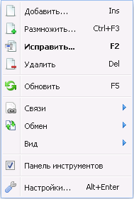
Рисунок 1

Сортировка
Каждое поле таблицы можно отсортировать по возрастанию и убыванию (для текстовых
полей – по алфавиту в прямом и обратном порядке). Для быстрой сортировки следует навести курсор на заголовок таблицы и нажать левую кнопку мыши. При повторном нажатии значения в столбце будут отсортированы в обратном порядке, последующее нажатие отменит предыдущие сортировки. Если колонка отсортирована, это будет показано с помощью специального значка или на ней:
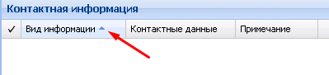
Рисунок 2
Для сортировки по нескольким столбцам одновременно:
сначала производим сортировку по первой колонке обычным способом;
для второй и последующих колонок с зажатой кнопкой Ctrl щелкаем на заголовок таблицы.

Отбор
Отбор предназначен для вывода записей (списка), удовлетворяющих заданным условиям отбора. Обычно каждое условие отбора определяет некоторое ограничение на значение поля (характеристики, колонки) записи. В результате отбора в списке выводятся только те записи (список ограничивается только теми записями), значение полей которых удовлетворяет условиям отбора.
Для отбора записей требуется вызвать контекстное меню и выбрать пункт Отобрать или нажать на клавиатуре клавишу «F6» или нажать кнопку на Панели инструментов . Действие «Отобрать» предназначено для отбора записей в списке по условиям, заданным для определенной совокупности полей записи, и задается только в главной таблице главного окна раздела.

Внимание! Окно с формой отбора появляется автоматически при открытии большинства разделов Системы.

Условия, заданные подобным способом, учитываются в совокупности (объединяются по «логическому И»). Как правило, по действию «Отобрать» отбор записей в спецификации не производится (см. «Отбор по колонке»). Но может быть произведен отбор, например, документов, для которых имеется хотя бы одна запись спецификации, некоторая характеристика которой удовлетворяет определенному условию. Причем для отобранных документов выводится полный список позиций спецификации.

Внимание! После закрытия раздела (а также после окончания сеанса работы с модулем) последние заданные условия отбора запоминаются, причем индивидуально для каждого пользователя. При последующем открытии раздела Система автоматически установит условия отбора, заданные в этом разделе в последний раз.

Рекомендации по отбору:
При необходимости задавайте такие условия отбора, которые (с небольшими изменениями) можно применять практически всегда;
Если имеется возможность отбора и по записям, и по каталогам раздела, то для ускорения вывода записей лучше пользоваться отбором либо только по каталогу, либо только по записям – комбинированный отбор более продолжителен;
Не задавайте, по возможности, слишком широкий диапазон дат в качестве условия отбора;
Не сужайте чрезмерно список записей, чтобы не приходилось лишний раз обращаться к базе данных для отбора новых записей.

Фильтр по колонке
Действие «Фильтр» по колонке предназначено для отбора записей в списке по условию, заданному для определенной, предварительно выбранной колонки.
Условия, заданные подобным способом для двух и более колонок одного списка, учитываются в совокупности (объединяются по «логическому И»). Заголовок колонки, для которой задано условие отбора, выделяется жирным курсивом и рядом появляется специальный значек :
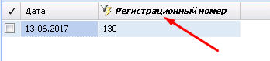
Рисунок 3

Набор полей вызываемого Фильтра по колонке зависит от типа характеристики, отражаемой в колонке:
Дата – окно содержит три поля для задания календарного диапазона;
Строка – поле для ввода текста с использованием знаков подстановки;
Число – поля для задания диапазона числовых значений;
Значение – предопределенный перечень значений с флажками для каждого из них.
Например, контрагенты (словарь «Контрагенты»), отнесенные к физическим лицам, могут быть как сотрудниками, так и не сотрудниками предприятия. Тогда окно «Отбор по колонке» содержит две позиции: Нет и Да. Если отметить только пункт «Да» – будут отобраны контрагенты-сотрудники.

Заполнение полей
При заполнении полей используются следующие кнопки:
Кнопка со значком – используется для открытия вспомогательного окна для выбора необходимого значения поля;
Кнопка со значком – используется для раскрытия выпадающего списка значений поля;
Кнопка со значком – используется для открытия вспомогательного окна выбора даты в календаре.
Обязательные для заполнения поля отмечены на форме красным цветом:
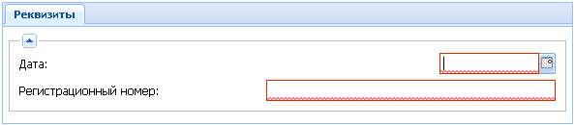
Рисунок 4

Ограничения в использовании символов при заполнении полей
Внимание! Во избежание сбоев в работе Системы, в наименованиях, мнемокодах, префиксах, а также в других характеристиках объектов (в частности, в параметрах, используемых в процессе отбора объектов) – не следует использовать зарезервированные символы.

Зарезервированные символы – те символы, которые используются Системой в качестве значений параметров, а также символы, используемые Oracle.
Например, символ «;» (точка с запятой) используется Системой в качестве символа (по умолчанию) группирования вычислений (параметр SeqSymb). При использовании его в другом качестве он может быть распознан Системой именно как символ группирования, что может привести к сбою в работе.
Во избежание подобных ситуаций, прежде чем использовать тот или иной символ при задании характеристик объектов Системы, проверьте: не назначен ли он уже значением какого-либо из параметров Системы (Файл>Сервис>Параметры):
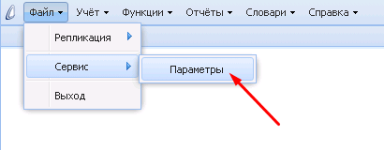
Рисунок 5
Кроме того, не следует использовать символы, зарезервированные Oracle («%» - процент и «_» - подчеркивание).
Примерный список зарезервированных символов:
" – кавычки;
= – знак равенства;
& –знак «and»;
- – дефис;
; –точка с запятой;
( ) – круглые скобки;
[ ] – квадратные скобки;
< – знак «меньше»;
> – знак «больше»;
* – «звездочка»;
? – вопросительный знак;
_ – подчеркивание.

Знаки подстановки
Задавая условия отбора по большинству текстовых полей, Вы можете использовать знаки подстановки (что значительно повышает эффективность отбора):
« * » (звездочка) – как знак, означающий любое количество любых символов;
« ? » (вопросительный знак) – как знак, означающий один любой символ;
« () » (открывающая и закрывающая круглые скобки подряд) – как знак, означающий отсутствие любых символов в поле (пустое значение).
Предположим, что необходимо провести отбор записей списка по значению некоторого параметра, например, параметра «Признак 1». Если в качестве условия отбора указать «пр*», в списке будут представлены записи, имеющие следующие значения этого параметра: «прочее», «продажи», «приписки» и т.д. Если ввести «значение?1», в списке будут представлены записи, у которых в поле «Признак 1» указано: "значение_1", "значение11", "значение21" и т.п., но не войдут – "значение12" или "значение111". Если ввести «()», будут отобраны только записи, у которых поле «Признак 1» не заполнено.
При вводе в одном поле нескольких значений их следует разделять знаком «;» (точка с запятой). При необходимости, Вы можете заменить символы, используемые в качестве знаков подстановки, при помощи параметров настройки (Файл>Сервис>Параметры).
Особенности совместного использования в тексте условия отбора: «отрицающего» знака (по умолчанию «!») и знака перечисления (по умолчанию «;»)

Текст условия отбора | Удовлетворяют условию только те значения, которые...
А* | ...начинаются с А;
!А* | ...не начинаются с А;
А*;Б* | ...начинаются с А или Б;
!А*;!Б* | ...не начинаются с А и не начинаются с Б (то есть все, кроме начинающихся на А или Б)

Работа с таблицами
Информация в системе представлена в виде таблиц. При работе с таблицами доступны следующие действия:
выделение данных;
добавление данных;
размножение данных;
изменение данных;
удаление данных.

Выделение данных
Предусмотрено несколько способов выделения строк в таблицах с данными:
с помощью клавиш «+» (выделить все) или «-» (снять все выделения);
с помощью отметки строк в специальной колонке «», строки выделяются левой кнопкой мыши или клавишей «Пробел»;
с помощью кнопки «» на экранной форме или кнопки «*» на клавиатуре можно произвести инверсию (ранее невыделенные записи становятся выделенными и наоборот) выделенных строк:
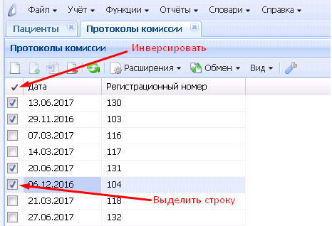
Рисунок 6

Добавление данных
Для добавления новой записи в таблицу требуется вызвать контекстное меню и выбрать пункт Добавить или нажать на клавиатуре клавишу «Ins». В открывшемся окне «Наименование Окна: Добавление» следует указать необходимую информацию и нажать кнопку ОК. Для закрытия окна без сохранения данных можно нажать кнопку Отмена.

Размножение данных
Если для добавления записи в таблицу не требуется вводить новые данные, а возможно изменить уже имеющиеся, то существующую запись можно размножить. Для этого в контекстном меню нужной строки необходимо выбрать пункт Размножить или нажать на клавиатуре сочетание клавиш «Ctrl+F3». В открывшемся окне «Наименование окна: Размножение» следует внести необходимые изменения и нажать кнопку ОК. Содержание и способы заполнения полей при размножении данных аналогичны их добавлению. Разница состоит в том, что поля будут автоматически заполнены значениями изменяемой записи.

Редактирование данных
Для редактирования данных таблицы необходимо вызвать контекстное меню изменяемой записи и выбрать пункт Исправить или нажать на клавиатуре клавишу «F2». В открывшемся окне «Наименование Окна: Исправление» следует внести необходимые изменения и нажать кнопку ОК. Изменение данных выполняется аналогично их добавлению. Для закрытия окна без сохранения данных следует нажать кнопку Отмена.

Удаление данных
Для удаления данных из системы необходимо вызвать контекстное меню удаляемой записи и выбрать пункт Удалить или нажать на клавиатуре клавишу «Del». В некоторых случаях необходимо подтвердить удаление:
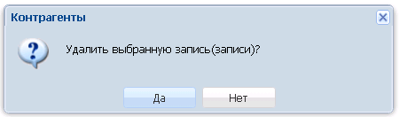
Рисунок 7
Для подтверждения выбранной операции нажмите кнопку Да, для отмены – Нет.

Обновление данных
Если после добавления данных новая запись не отобразилась в таблице, необходимо вызвать контекстное меню и выбрать пункт Обновить или нажать на клавиатуре клавишу «F5».

Работа с каталогами
Записи определенных разделов (главной таблицы определенных разделов) Системы могут находиться (быть зарегистрированы) в определенных каталогах (подкаталогах) иерархического дерева каталогов, что облегчает работу с большим количеством записей:
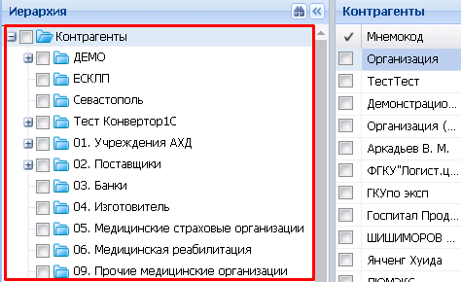
Рисунок 8
Если отображение дерева каталогов отключено, тогда в разделе отображаются все записи без учета их расположения по каталогам (но с учетом условий отбора). Отображение дерева каталогов и позиционирование на определенном каталоге (подкаталоге) запоминается Системой при закрытии раздела и автоматически восстанавливается при последующем открытии раздела.
Работая с деревом каталогов, можно выполнить следующие типовые действия:
Отметить все - включить/выключить режим списка, при котором в разделе отображаются записи текущего каталога и всех его подкаталогов. Чтобы включить/выключить режим списка выбранного каталога, сделайте его текущим и выберите действие "Отметить все":
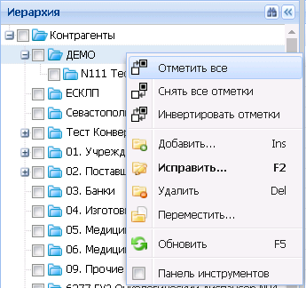
Рисунок 9
Все каталоги (подкаталоги), записи которых составляют общий список, помечаются галочкой.
Если выбрать (например, щелчком мыши) каталог «не входящий в список», тогда режим списка для каталогов автоматически выключится.
Если режим списка включен для корневого каталога (все записи объединяются в один список), тогда в заголовке панели дерева появится дополнительная пометка - [Список].
Имеется также более широкая возможность отображения записей каталогов, расположенных «произвольным образом» в дереве. Для этого следует отметить (щелчком мыши) нужные каталоги.
Снять все отметки – данное действие предназначено для отмены всех отметок и выделений;
Инвертировать отметки – можно произвести инверсию (ранее невыделенные записи становятся выделенными и наоборот) выделенных строк;
Добавить.. – чтобы добавить новый каталог, вызовите действие Добавить (клавиша Ins);
Исправить наименование каталога – для этого:
выберите действие Исправить (клавиша F2);
щелкните мышью на наименовании ранее выбранного каталога. Наименование переключится в режим редактирования.
Переместить каталог в другой каталог – для этого:
установите указатель мыши на название каталога, нажмите левую кнопку мыши и, не отпуская кнопку, переместите каталог на новое место;
выберите действие Переместить и укажите в появившемся окне каталог – цель, после чего нажмите ОК в этом окне.
Удалить текущий каталог – чтобы удалить текущий каталог, вызовите действие Удалить (клавиша Delete);
Обновить дерево каталогов, приведя его в соответствие с актуальным состоянием базы данных – для этого выберите действие Обновить (клавиша F5);
Включить/выключить Панель инструментов дерева каталогов – чтобы включить/выключить панель, выберите действие Панель инструментов. Панель включает кнопки: «Список», «Добавить», «Исправить», «Переместить», «Удалить», «Обновить»:
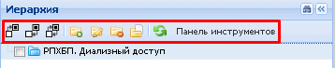
Рисунок 10

Общая информация о системе

Термины и сокращения
Таблица 1 - Сокращения
№ | Сокращение | Полное наименование
1 | АРМ | Автоматизированное рабочее место
2 | МД | Место действия
3 | СКЗИ | Средство криптографической защиты информации
4 | УКЭП | Усиленная квалифицированная электронная подпись
5 | ФГИС МДЛП | Федеральная государственная информационная система мониторинга движения лекарственных препаратов от производителя до конечного потребителя с использованием маркировки
6 | ЛП | Лекарственный препарат
7 | СТП | Служба технической поддержки
8 | ЛП | Лекарственный препарат
9 | SGTIN | Serialised Global Trade Item Number
10 | SSCC | Serial Shipping Container Code

Таблица 2 - Термины
№ | Термин | Определение
1 | SGTIN | Это метод для идентификации предметов торговли на уровне единицы товара. SGTIN состоит из префикса предприятия GS1 и ссылочного номера (GTIN), комбинированного с серийным номером. Везде, где используется штриховые или ДатаМатрикс коды, номер SGTIN в комбинации с радиочастотной (RFID) меткой дают весьма ощутимые преимущества.
2 | SCCC | Серийный код транспортной упаковки, представленный в виде цифрового номера. Код позволяет индивидуально маршрутизировать движение логистической единицы и автоматизировать транспортно-складские операции. Это универсальный инструмент для прикладных логистических приложений.
Функциональные возможности
Модуль «Учет маркированных товаров» - подсистема, предназначенная для ведения электронного документооборота с «Федеральная государственная информационная система мониторинга движения лекарственных препаратов от производителя до конечного потребителя с использованием маркировки» (далее ФГИС МДЛП).
Взаимодействие с ФГИС МДЛП строится на основе отправки и получении управляющих документов:
- «601. Уведомление об отгрузке со склада продавца»;
- «701. Приемка с прямым порядком акцептования»;
- «702. Оприходование лекарственных препаратов»;
- «252. Отказ получателя от приемки части товара»;
- «210. Запрос информации по номеру SGTIN/SSCC»;
- «211. Результат обработки сведений по номеру SGTIN/SSCC»;
- «416. Приемка ЛП с обратным порядком акцептования»;
- «912. Расформирование транспортной упаковки»;
- «913. Изъятие ЛП из упаковки»;
- «531. Выдача ЛП в медицинском учреждении»;
- «552. Вывод ЛП из оборота по различным причинам»;
- «541. Передача ЛП на уничтожение»;
- «250. Отмена ранее зарегистрированной собственной операции (541)».
Своевременное получение, формирование и отправка данных документов в нужной последовательности обеспечит выполнение основных пользовательских задач:
- Приемку товара:
- По прямой схеме акцептования;
- По обратной схеме акцептования;
- Отказ получателя лекарственных препаратов от приемки;
- Отпуск лекарственных препаратов в медицинские подразделения.
Для выполнения пользовательских задач, предварительно необходимо настроить рабочее место пользователя, а также удостовериться, что внесены все необходимые авторизационные данные (пункт 1. Подготовительный этап работы).
После чего можно переходить к работе в основном пользовательском разделе «Документы операций с упаковками» и выполнять пользовательские задачи (пункт 2. Работа в подсистеме «Учет маркированных товаров»).
Если во время выполнения пользовательских заданий у пользователя возникли проблемы, то в целях проведения анализа и устранения ошибок обработки документов ему необходимо воспользоваться дополнительными разделами. (пункт 2.2. Раздел «Журнал взаимодействия с ИС Маркировка и пункт 2.3. Раздел «Реестр контрольных идентификационных знаков»)

Подготовительный этап работы

Настройка средств криптографической защиты информации
Для инициализации процедуры авторизации необходимо установить криптопровайдер и плагин, обеспечивающий его связь с браузером (при проблемах с установкой КриптоПро CSP воспользуйтесь – базой знаний):
- КриптоПро CSP версии 4.0.99хх или выше;
- Плагин КриптоПро для браузера.

Установка доверенных сертификатов
Далее следует произвести установку доверенных сертификатов, которые не позволят скомпрометировать УКЭП пользователя.
- В раздел «Доверенные корневые центры сертификации»:
  - http://api.mdlp.crpt.ru/static/minkomsvyaz.cer;
  - https://www.cryptopro.ru/certsrv/certcarc.asp (Путь загрузки: Текущий [CRYPTO-PRO Test Center 2(1)] –> Метод шифрования: DER –> Загрузка сертификата ЦС);
- В раздел «Доверенные издатели»:
  - http://api.mdlp.crpt.ru/static/cryptopro.cer;
- В раздел «Промежуточные центры сертификации»:
  - https://update.sbis.ru/ereport/cert/basic/tensorca-2021_gost2012.cer (Сертификат Тензор с 20.08.2021).

Заполнение раздела «Информационные системы ИС маркировка
Раздел хранит в себе данные об учетной системе, которая была создана в личном кабинете ФГИС МДЛП для организации. Данная информация необходима для успешной авторизации на государственной площадке.
В разделе «Учет» – «Учетный системы ИС Маркировка» вызвать пункт контекстного меню «ПКМ» - «Добавить» заполнить соответствующие поля и нажать на кнопку Ок:
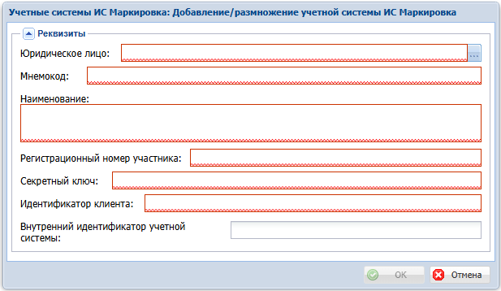
Рисунок 11

Юридическое лицо – код мединфо организации;
Мнемокод – код мединфо организации;
Наименование – наименование организации;
Регистрационный номер участника – регистрационный номер участника ФГИС МДЛП (Личный кабинет - раздел «Профиль»);
Секретный ключ – секретный ключ участника ФГИС МДЛП (Личный кабинет – раздел «Администрирование» – «Учетные системы»);
Идентификатор клиента – идентификатор клиента ФГИС МДЛП (Личный кабинет – «Администрирование» – «Учетные системы»);
Внутренний идентификатор системы – внутренний идентификатор системы (не обязательное, не участвует в процессе авторизации).

Заполнение раздела «Пользователи ИС маркировка»
Раздел хранит в себе информацию о пользователях, которые были зарегистрированы в личном кабинете ФГИС МДЛП для организации. Данная информация необходима для успешной авторизации на государственной площадке.
В разделе «Учет» – «Пользователи ИС Маркировка» вызвать пункт контекстного меню «ПКМ» - «Добавить» заполнить соответствующие поля и нажать на кнопку Ок:

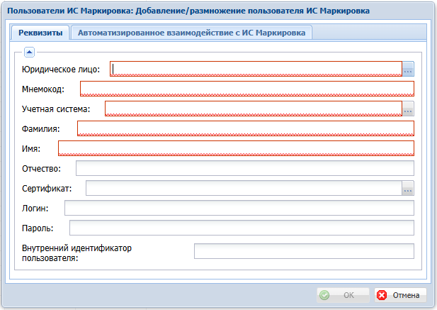
Рисунок 12

Юридическое лицо – код мединфо организации;
Мнемокод – фамилия и инициалы пользователя;
Учетная система – мнемокод учетной системы, соответствует коду мединфо организации, выбор из раздела «Учетные системы ИС Маркировка»;
Фамилия – фамилия пользователя;
Имя – имя пользователя;
Отчество –отчество пользователя;
Сертификат – отпечаток УКЭП, выбор из раздела «Электронные сертификаты» модуля Администратор (доступно только для сотрудников ООО ЦИТ «Южный Парус»);
Логин – логин ФГИС МДЛП (только для иностранных резидентов);
Пароль – пароль ФГИС МДЛП (только для иностранных резидентов);
Учетная система – мнемокод учетной системы, соответствует коду мединфо организации, выбор из раздела «Учетные системы ИС Маркировка»;
Внутренний идентификатор системы – внутренний идентификатор системы (не обязательное, не участвует в процессе авторизации)

Заполнение раздела «Субъекты операций с упаковками»
Раздел «Субъекты операций с упаковками» хранит в себе информацию о местах действия и местах ответственного хранения, которые были зарегистрированы в личном кабинете ФГИС МДЛП для организации. Данная информация необходима для взаимодействия с государственной площадкой. Для указанного в этом разделе месте действия, будут загружаться и отправляться документы в систему ФГИС МДЛП.
В разделе «Учет» – «Субъекты операций с упаковками» вызвать пункт контекстного меню «ПКМ» - «Добавить» заполнить соответствующие поля и нажать на кнопку Ок:

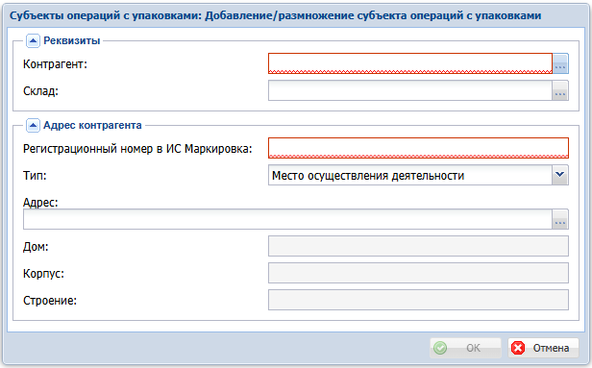
Рисунок 13

Контрагент – код мединфо организации, выбор из словаря «Контрагенты»;
Склад – склад организации, предварительно создать склад в разделе «Склады»;
Регистрационный номер в ИС Маркировка – идентификатор места деятельности или места ответственного хранения ФГИС МДЛП (Личный кабинет – раздел «Профиль» – «Адреса»);
Тип – выбрать тип регистрационного номера;
Адрес – адрес контрагента.

Поверка работоспособности регистратора выбытия кодов маркировки в разделе «Регистраторы выбытия кодов маркировки»
Данный раздел хранит в себе информацию о состоянии регистраторов выбытия кодов маркировки для организации. Перед выполнением проверки взаимодействия необходимо удостовериться, что выполнены условия регламента и инструкции подключения регистраторов выбытия.
В разделе «Учет» – «Регистраторы выбытия кодов маркировки» вызвать пункт контекстного меню «ПКМ» - «Добавить» заполнить соответствующие поля и нажать на кнопку Ок:
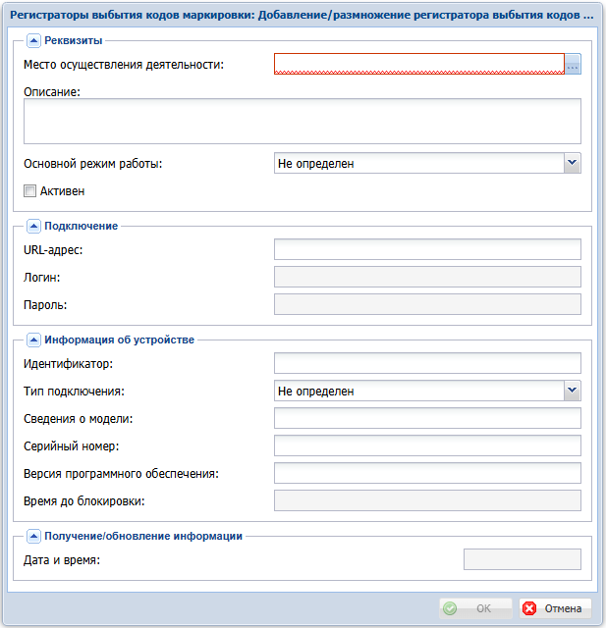
Рисунок 14
Место осуществления деятельности – место осуществления деятельности, к которому привязан регистратор выбытия, выбор из раздела «Субъекты операций с упаковками»;
Описание – информация по регистратору выбытия;
Основной режим работы – основной режим работы регистратора выбытия, выбор из списка;
Активен – для одного места осуществления деятельности может быть задан только один активный регистратор выбытия;
URL-адрес – адрес регистратора выбытия, например: https://10.**.*.*:8080/v1, для РВ Штрих-М порт – 8080, для РВ Атол порт - 8443;
Логин – логин пользователя, для доступа к регистратору выбытия;
Пароль – пароль пользователя, для доступа к регистратору выбытия.

На созданной записи регистратора выбытия выполнить действие «ПКМ» - «Получить информацию об устройстве»:

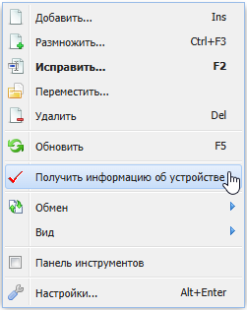
Рисунок 15

Корректным результатом будет заполнение грида раздела «Информация об устройстве» и «Получение/обновление информации»:

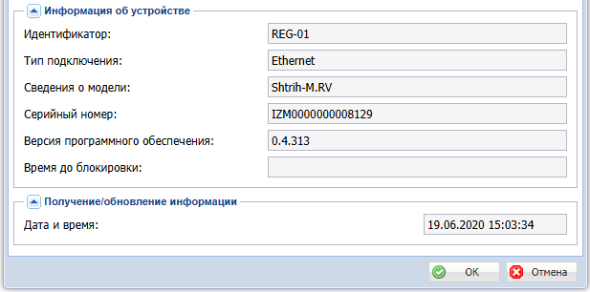
Рисунок 16

Настройка специализированных словарей

Товарно-материальные ценности

Лекарственные препараты

Лекарственные формы
Словарь служит для хранения перечня наименований лекарственных форм лекарственных препаратов для медицинского, используемых в Государственном реестре лекарственных средств и в реестре ГС1 РУС.
Поля (характеристики):
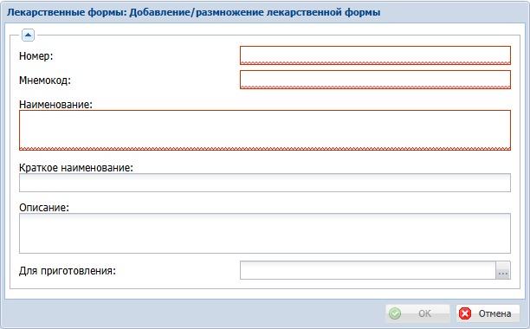
Рисунок 17
      - Номер.
      - Мнемокод, Наименование.
      - Краткое наименование.
      - Описание.
      - Для приготовления – выбирается из словаря "Лекарственные формы". Атрибут "Для приготовления" не может ссылаться на свою запись и на все родительские и дочерние записи в "восходящей" и "нисходящей" ветвях иерархии.

Дозировки лекарственных средств
Словарь служит для хранения "Справочника дозировок лекарственного средства в
лекарственном препарате" Минздрава РФ.
Поля (характеристики):
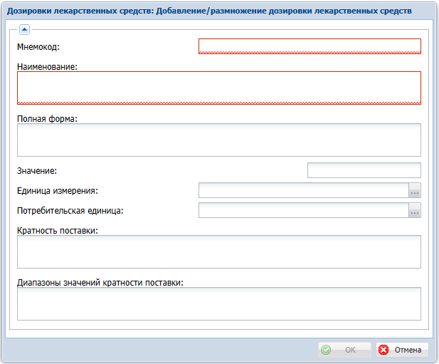
Рисунок 18
      - Мнемокод, Наименование.
      - Полная форма – в одной версии непустое значение поля является уникальным.
      - Значение.
      - Единица измерения, Потребительская единица – выбираются из словаря "Единицы
измерения".
      - Кратность поставки.
      - Диапазоны значений кратности поставки.

Международные непатентованные наименования
Словарь служит для хранения уникальных наименований действующих веществ лекарственных средств, рекомендованных Всемирной организацией здравоохранения (ВОЗ).
Поля (характеристики):
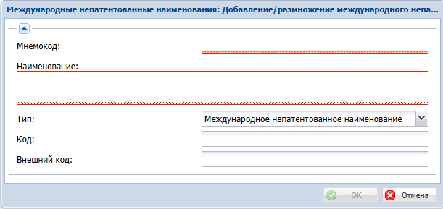
Рисунок 19
- Мнемокод, Наименование.
- Тип – Международное непатентованное наименование / Химическое наименование / Группировочное наименование / Прочее.
- Код, Внешний код. В одной версии программного продукта непустые код и внешний код должны быть уникальны.

Справочник международных непатентованных наименований
Словарь служит для хранения информации о международных непатентованных наименованиях, включающей в себя данные о референтных ценах, взаимозаменяемых препаратах, сведения из "Каталога лекарственных препаратов", "Анатомо-терапевтическо-химического классификатора".
Поля (характеристики):
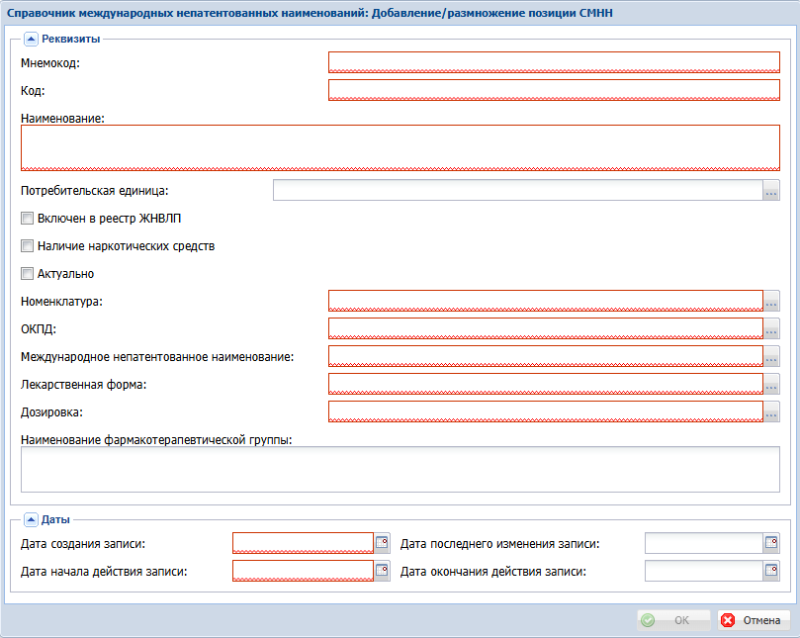
Рисунок 20
Реквизиты
- Мнемокод.
- Код.
- Наименование.
- Потребительская единица – выбирается из словаря "Единицы измерения".
- Признак Включен в реестр ЖНВЛП – Да / Нет, где ЖНВЛП – Жизненно необходимые и важнейшие лекарственные препараты.
- Признак Наличие наркотических средств – Да / Нет.
- Признак Актуально – Да / Нет.
- Номенклатура – выбирается из словаря "Номенклатуры"; должна быть уникальной.
- ОКПД, Международное непатентованное наименование, Лекарственная форма,
Дозировка – выбираются из одноименных словарей.
- Наименование фармакотерапевтической группы – текстовое поле.
- Дата создания записи – обязательное для заполнения поле.
- Дата начала действия записи – обязательное для заполнения поле.
- Дата последнего изменения записи.
- Дата окончания действия записи.

Упаковки

Типы упаковок
Словарь служит для хранения типов упаковок, используемых в Государственном реестре лекарственных средств и реестре ГС1 РУС.
Поля (характеристики):
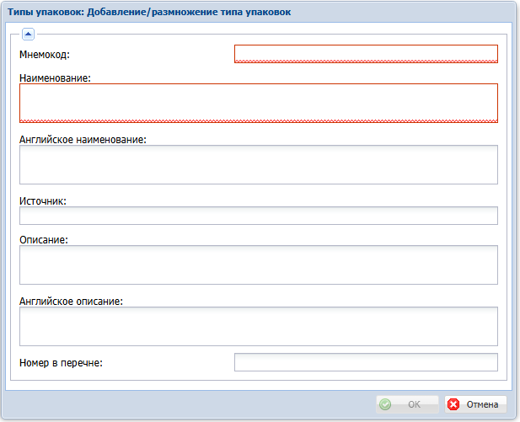
Рисунок 21
- Мнемокод, Наименование.
- Английское наименование.
- Источник, Описание.
- Английское описание.
- Номер в перечне.

Материалы упаковок
Словарь служит для хранения материалов упаковок, используемых в Государственном реестре лекарственных средств и реестре ГС1 РУС.
Поля (характеристики):
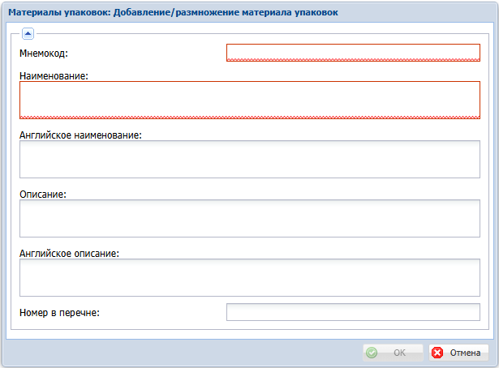
Рисунок 22
- Мнемокод, Наименование.
- Английское наименование.
- Описание.
- Английское описание.
- Номер в перечне.

Виды операций с упаковками
Раздел служит для хранения набора параметров операций с упаковками.
Поля (характеристики):
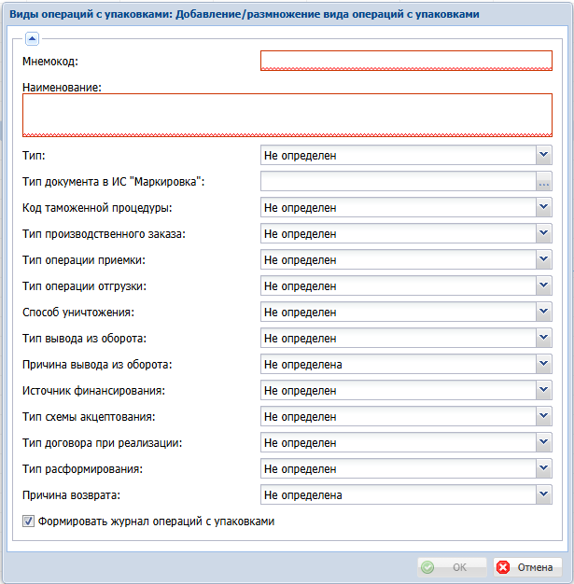
Рисунок 23
- Мнемокод, Наименование вида операций с упаковками.
- Тип – Не определен / Расход / Приход.
- Тип документа в ИС "Маркировка" – переносится из мнемокода из-за неуникальности в операциях, может быть выбран из "Типов документов с ИС "Маркировка".
- Код таможенной процедуры – Не определен / Уничтожение / Отказ в пользу государства / Экспорт / Реэкспорт / Выпуск для внутреннего потребления.
- Тип производственного заказа – Не определен / Собственное производство / Контрактное производство.
- Тип операции приемки – Не определен / Поступление / Возврат от покупателя / Пересорт.
- Тип операции отгрузки – Не определен / Продажа / Возврат.
- Способ уничтожения – Не определен / Раздавливание ампулы, разведение содержимого и слив в промышленную канализацию (Примечание. При технических ограничениях возможно сокращение окончания с заменой на многоточие) / Дробление, разведение и слив в промышленную канализацию / Сжигание.
- Тип вывода из оборота – Не определен / Выборочный контроль / Таможенный контроль / Федеральный надзор / В целях клинических исследований / В целях фармацевтической экспертизы / Недостача / Отбор демонстрационных образцов / Списание без передачи на уничтожение / Вывод из оборота КИЗ, накопленных в рамках эксперимента / Производственный брак / Списание разукомплектованной потребительской упаковки / Производство медицинских изделий / Производство медицинских препаратов / Отбор контрольных образцов в рамках процесса контроля качества / Отбор архивных образцов / Хищение / Автоматическое списание по истечению ср ока годности / Списание при отсутствии информации о приемке.
- Причина вывода из оборота – Не определена / По причине списания / В результате реэкспорта / В результате отбора образцов / В результате отпуска по льготному рецепту / В результате выдачи для оказания мед. помощи / В результате отгрузки незарегистрированному участнику / В результате выбор очного контроля / В результате отгрузки в ЕАЭС(Евразийский экономический союз) / В результате розничной продажи / В результате экспорта / Выведен из оборота в целях клинических исследований / Выведен из оборота по причине отсутствия информации о приемке.
- Источник финансирования – Не определен / Собственные средства / Средства федерального бюджета / Средства регионального бюджета / Средства бюджетов внебюджетных фондов / Смешанные средства бюджетов. Переносится из "Документов операций с упаковками".
- Тип схемы акцептования – Не определен / Прямой порядок акцептования / Обратный порядок акцептования. Переносится из "Документов операций с упаковками".
- Тип договора при реализации – Не определен / Купля продажа / Комиссия / Агентский договор / Передача на безвозмездной основе / Возврат контрактному производителю / Государственное лекарственное обеспечение / Договор консигнации / Собственные средства.
- Тип расформирования – Не определен / На один уровень / Рекурсивно (до вторичной упаковки).
- Причина возврата – Не определена / Возврат надлежащего качества / Возврат ненадлежащего качества.
- Признак Формировать журнал операций с упаковками – Да / Нет.

Виды сообщений об операциях с упаковками
Словарь служит для хранения набора параметров операций с упаковками.
Поля (характеристики):
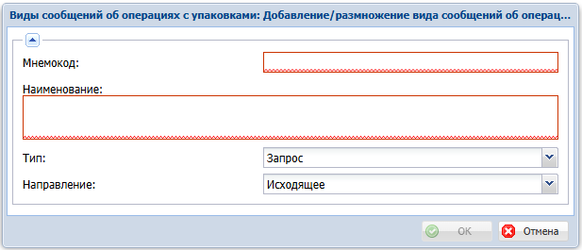
Рисунок 24
- Мнемокод, Наименование.
- Английское наименование.
- Тип – Запрос / Ответ / Результат.
- Направление – Входящее / Исходящее.

Типы документов в ИС Маркировка
Словарь служит для учета кодов документов в ИС Маркировка.
Поля (характеристики):
- Номер – номер типа документа в ИС Маркировка.
- Наименование – наименование типа документа в ИС Маркировка.
- Вид документа в ИС Маркировка – Исходящий / Входящий.
- Автоматическая отправка – Д а / Нет.
- Актуальный – Д а / Нет.

Документы операций с упаковками

Раздел "Документы операций с упаковками" является документарным регистром и служит для учета документов операций с упаковками.
Если не задан системный параметр "Тип документа операций с упаковками", то при попытке добавить документ Система сообщает, что "Не задан мнекомод документа" и прекращает выполнение действия.
Поля (характеристики):
Вкладка «Реквизиты».
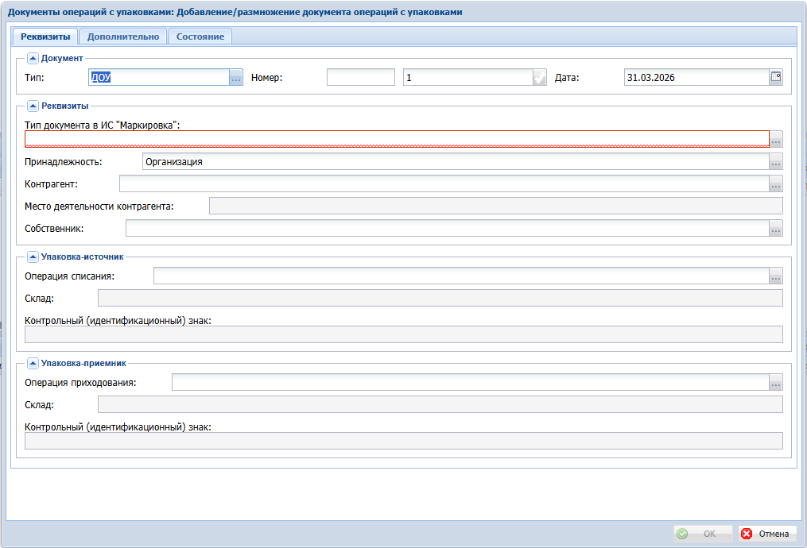
Рисунок 25
Документ
- Тип, Номер, Дата документа. Тип и префикс документа переносятся из системных параметров "Тип документа операций с упаковками", "Префикс документа операций с упаковками"; дата – по умолчанию системная. При нажатии на "галочку" формируется очередной номер в рамках организации и префикса.
Реквизиты
- Принадлежность – автоматически заполняется значением системного параметра "Юридическое лицо"; если параметр пуст, используется основное юридическое лицо организации; в случае необходимости принадлежность может быть исправлена путем выбора из словаря "Юридические лица".
- Тип документа в ИС "Маркировка" – выбирается из одноименного словаря (отображаются только исходящие документы и актуальные схемы). В гриде поле представлено как: "Номер типа документа в ИС Маркировка", "Наименование типа документа в ИС Маркировка":
- 210 – Запрос информации по номеру SGTIN/SSCC.
- 250 – Отзыв/отмена ранее совершенной операции.
- 251 – Отзыв отправителем переданных получателю лекарственных препаратов.
- 252 – Отказ получателя от приемки товара.
- 311 – Завершение упаковки.
- 313 – Выпуск продукции.
- 391 – Повторный ввод лекарственного препарата в оборот.
- 415 – Отгрузка со склада.
- 416 – Прием на склад получателя.
- 417 – Возврат приостановленных лекарственных препаратов.
- 431 – Перемещение лекарственных препаратов между различными адресами осуществления деятельности.
- 441 – Отгрузка лекарственных препаратов на незарегистрированное место деятельности.
- 442 – Прием на склад лекарственных препаратов, ранее отгруженных на незарегистрированное место деятельности.
- 461 – Вывоз лекарственных препаратов с территории Российской Федерации на территорию государства-члена ЕАЭС; где ЕАЭС – Евразийский экономический союз.
- 470 – Перемещение лекарственных препаратов между различными адресами осуществления деятельности в рамках государственного лекарственного обеспечения.
- 471 – Смена владельца лекарственных препаратов в рамках гособеспечения.
- 511 – Продажа лекарственного препарата в рамках розничной торговли.
- 512 – Отпуск лекарственных препаратов в аптеке по документам, отличным от кассового чека.
- 521 – Отпуск лекарственного препарата по льготному рецепту.
- 531 – Выдача для оказания медпомощи.
- 541 – Передача лекарственных препаратов на уничтожение.
- 542 – Уничтожение лекарственных препаратов.
- 552 – Вывод из оборота лекарственных препаратов.
- 701 – Подтверждение (акцептование) сведений.
- 702 – Оприходование лекарственных препаратов.
- 705 – Сведения об отсутствии лекарственных препаратов на балансе.
- 911 – Упаковка в транспортную тару.
- 912 – Расформирование упаковки.
- 913 – Изъятие упаковок из третичной упаковки.
При выборе типа документа в ИС "Маркировка" операции прихода и расхода инициализируются видами операций с данным типом документа в ИС "Маркировка" (соответственно, с типом приход и расход, если такие операции есть; если найдено несколько подходящих, то берется любая из них; если операция не найдена, она инициализируется пустой).
При исправлении типа документа в ИС "Маркировка", операций прихода и расхода проверяется соответствие типа документа в ИС "Маркировка" в документе и в операции.
Выбранный тип документа в ИС "Маркировка" определяет доступность и обязательность заполнения операций расхода и прихода, склада источника и приемника, КИЗа источника и приемника, контрагента.
Если у документа имеются записи в спецификации "Упаковки", то поле "Тип документа в ИС "Маркировка" закрыто от редактирования.
- Контрагент – выбирается из одноименного словаря.
- Место деятельности контрагента – поле очищено и заблокировано при пустом контрагенте; после выбора контрагента поле открывается для редактирования и может быть заполнено путем выбора записи из раздела "Субъекты операций с упаковками" с типом = "Место осуществления деятельности" и контрагентом субъекта, совпадающим с выбранным выше контрагентом (контрагентом формы). При вводе/обновлении непустого значения "субъекта операций с упаковками" проверяется на соответствие контрагента субъекта и контрагента формы, типа записи. При изменении контрагента: если у контрагента имеется единственное место осуществления деятельности, то оно переносится в поле "Место деятельности контрагента", в противном случае, поле "Место деятельности контрагента" очищается.
- Собственник – выбирается из "Контрагентов".
Упаковка-источник
- Операция списания – выбирается из словаря "Виды операций с упаковками".
- Склад. Поле открыто при заданной операции списания и заполняется путем выбора из словаря "Склады"; при пустой операции списания поле "Склад" очищено и заблокировано.
- Контрольный (идентификационный) знак – является уникальным. Поле открыто при заданной операции списания и очищено и заблокировано при пустой операции списания.
При ручном вводе КИЗ источника из "Реестра контрольных идентификационных знаков" сначала подбирается активная запись с таким КИЗ, а при отсутствии – любая из неактивных записей.
Отсканированный в поле контрольный (идентификационный) знак подбирается следующим образом:
- если КИЗ источника/приемника не найден, то производится его расшифровка:
- если тип расшифрованного КИЗ = "sGTIN", то производится поиск записи "Реестра контрольных идентификационных знаков" с теми же GTIN, индивидуальным серийным номером и типом КИЗ:
- при нескольких найденных выбирается запись с максимально заполненными составными частями КИЗ;
- если запись найдена и настройка "Автоматическая корректировка контрольных идентификационных знаков в реестре" = "Да", то запись дополняется атрибутами из расшифрованного КИЗ, после чего сам КИЗ обновляется по правилам его генерации (если при этом не совпадают непустые значения этих полей, запись считается не найденной). При выборе КИЗ источника и приемника фильтруется, а при ручном вводе – проверяется, чтобы "тип КИЗ" не был равен sGTIN (в заголовке документа не должно быть вторичной упаковки), кроме типов документа в ИС "Маркировка" 210, 211.
Если КИЗ приемника нет, то есть регистрируется новый КИЗ, и настройка Автоматическая регистрация контрольных идентификационных знаков в реестре" = "Да", то в "Реестр контрольных идентификационных знаков" добавляется запись со следующими атрибутами:
- каталог – из настроек; если пусто – корневой;
- КИЗ – введенное значение;
- состояние – Не активен;
- остальные поля – формируются алгоритмом расшифровки КИЗ.
Упаковка-приемник
- Операция приходования – выбирается из словаря "Виды операций с упаковками".
- Склад. Поле открыто при заданной операции приходования и заполняется путем выбора из словаря "Склады"; при пустой операции приходования поле "Склад" очищено и заблокировано.
- Контрольный (идентификационный) знак – является уникальным. Поле открыто при заданной операции приходования и очищено и заблокировано при пустой операции приходования. При ручном вводе КИЗ приемника из "Реестра контрольных идентификационных знаков" сначала подбирается активная запись с таким КИЗ, а при отсутствии – любая из неактивных записей.
- Реестровый номер контракта (договора) в Единой информационной системе в сфере закупок – поле открыто только для типов документа в ИС "Маркировка" 415, 416, 470 и 630 (обязательно для заполнения), 601, 602, 702 (обязательно для заполнения для источника финансирования "бюджет" ("Средства федерального бюджета", "Средства регионального бюджета", "Средства бюджетов внебюджетных фондов", "Смешанные средства бюджетов") в операции прихода/расхода); закрыто и очищено для остальных типов документов в ИС "Маркировка".
Примечание. Если в контрольном (идентификационном) знаке присутствуют символы, отличные от латинских, то при его сохранении они конвертируются в латинские.

Вкладка «Дополнительно».
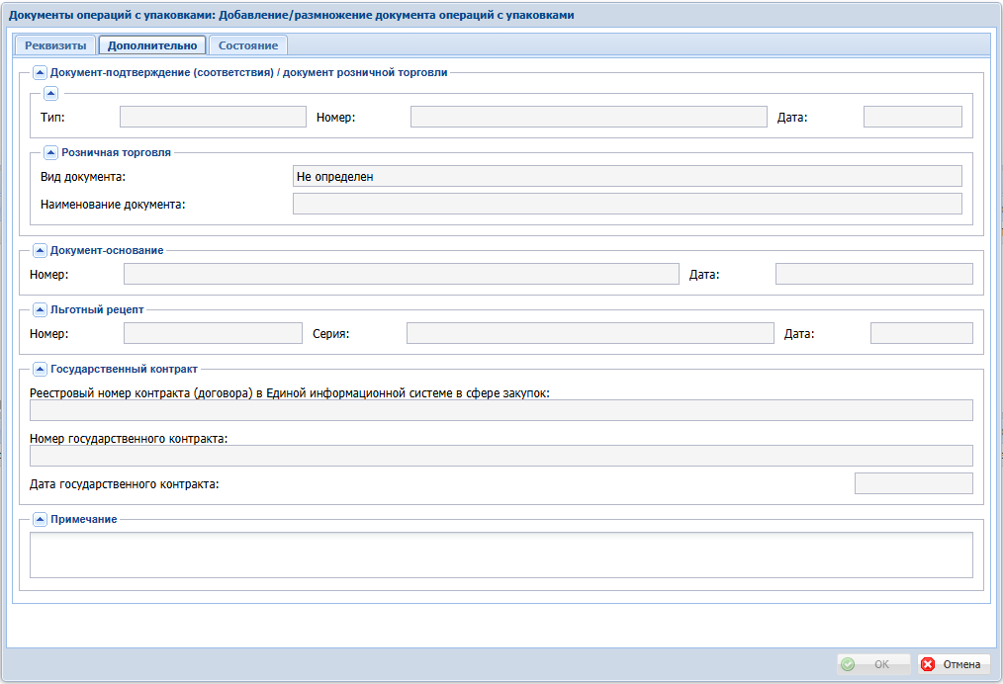
Рисунок 26
Документ-подтверждение (соответствия) / документ розничной торговли
- Тип, Номер, Дата документа-подтверждения / розничной торговли.
Розничная торговля
- Вид документа розничной торговли – Не определен / Чек / Бланк строгой отчетности / Договор / Прочее.
- Наименование документа розничной торговли.
Документ-основание
- Номер, Дата документа-основания.
Льготный рецепт (поля группы открыты только для документов с типом 511, 512, 521)
- Номер, Серия, Дата льготного рецепта.
- Примечание.

Вкладка «Состояние»
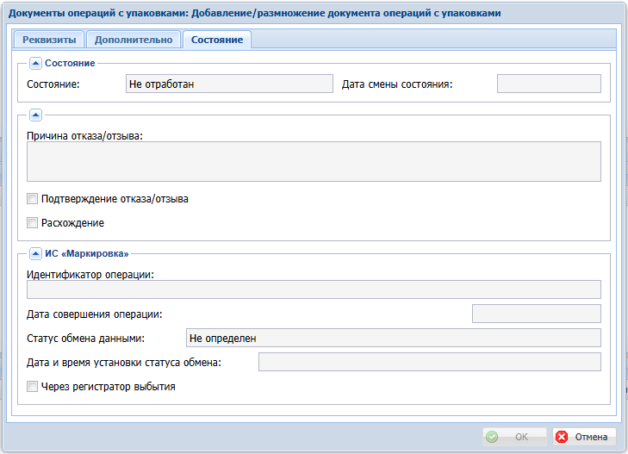
Рисунок 27
Состояние (поля группы заблокированы и заполняются автоматически в результате выполнения действий по смене состояния документа)
- Состояние – Не отработан / Отработан как план / Отработан как факт /Аннулирован
- Дата смены состояния.
- Причина отказа/отзыва – текстовое поле; доступно для документов с типом 250, 251, 252, 605, 606, закрыто и очищено для всех остальных типов.
- Признак Подтверждение отказа/отзыва – Д а / Нет. Доступен для документа с типом 251, 252, 605, 606, закрыт и очищен для всех остальных типов.
- Признак Расхождение – Да / Нет.
ИС "Маркировка"
- Идентификатор операции.
- Дата совершения операции – отображается со временем; поле недоступно от редактирования.
- Статус обмена данными – Не определен / Получен / Не отправлен / Отправлен / Принят / Принят частично / Не принят / Получен ответ / Получен ответ "Информация не найдена". Статус обмена данными с ИС "Маркировка" меняется при выполнении действия "Отправить" из раздела "Журнал взаимодействия с ИС Маркировка" (подробнее об установке статуса обмена см. здесь ).
- Дата и время установки статуса обмена.
Характеристики, доступные только в списке (гриде) записей:
- [Статус обработки] – Не определен / Не обработан / Частично обработан / Обработан.

Особенности:
При добавлении / исправлении (в том числе, на сервере) производится проверка заполненности полей в зависимости от "типа документа в ИС "Маркировка".
Невозможно исправить / удалить отработанные документы; документы, связанные с "Заданиями на операции с упаковками"; документы, выгруженные в журнал взаимодействия с ИС "Маркировка" (имеющие исходящие связи с ним).
Невозможно исправить (менять состояние можно) аннулированные документы.
Невозможно удалить документы со статусом обмена "Принят".
Невозможно исправить (менять состояние можно) документы со статусом обмена "Принят", "Получен".
При добавлении документа тип и префикс документа инициализируются из системных параметров, принадлежность – основным юридическим лицом организации. При добавлении документа из других разделов каталог инициализируются из параметров настройки.
При удалении документа при удалении связей между строками "развязываемых" документов, если статус обработки в какой-либо из "развязываемых" строк "Принято", "Отказано" или "Предварительно принято / отказано", то статус документа устанавливается в "Не обработан"; если по завершению удаления связей в каком-либо из "развязываемых" документов есть строки со статусом обработки "Не обработано",
- и отсутствуют строки с непустым КИЗ со статусом обработки "Принято", "Отказано" и "Предварительно принято / отказано", то в нем устанавливается статус обработки "Не обработан",
- и присутствуют с непустым КИЗ строки со статусом обработки "Принято", "Отказано" или "Предварительно принято / отказано", то в нем устанавливается статус обработки "Частично обработан".
Система запрещает удалять (запрещено при наличии прав на обычное удаление, разрешено при наличии отдельных прав на специальное удаление), исправлять на клиенте (серверное исправление разрешено) документы с типом в ИС "Маркировка" 521, 531 в статусе "Отправлен" (т.е. со сформированным отчетом о выбытии для регистратора выбытия), документы с типом в ИС "Маркировка" 511, 521 со связанной записью "Кассовых чеков".
Обратите, внимание, что в разделе существует фиктивное действие "Удаление (специальное)" с отдельными правами доступа, при наличии которых доступно удаление документов с типом в ИС "Маркировка" 521, 531 в статусе "Отправлен", документов с типом в ИС "Маркировка" 511, 521 со связанной записью "Кассовых чеков".

Работа с упаковками

Добавление
При вызове действия Работа с упаковками появляется окно буфера "Набор упаковок", куда вводятся записи по КИЗ.
Примечание 1. Если в контрольном (идентификационном) знаке присутствуют символы, отличные от латинских, то при его сохранении они конвертируются в латинские.
Примечание 2. В случае, если сканер при считывании кода не передает спецсимвол-разделитель <GS>, Система принудительно проставляет пробелы перед дентификаторами применения (91) и (92).
Примечание 3. При отсутствии у контрольного (идентификационного) знака криптографической защиты во время формирования отчета о выбытии Система сообщит об ошибке.
Примечание 4. В окне буфера "Набора упаковок" можно задать Долю от вторичной упаковки путем введения необходимого значения в формате ([0-9]{1,5}/[0-9]{1,5}) непосредственно в графу. При закрытии буфера доля переносится в соответствующее поле спецификации "Упаковки", поля "Количество первичных упаковок в документе" и "Количество первичных упаковок во вторичной упаковке" заполняются следующим образом:
· поле "Количество первичных упаковок в документе" – значением числителя (до символа "/");
· поле "Количество первичных упаковок во вторичной упаковке" – значением знаменателя (после символа "/");
если доли не указаны, поля остаются пустыми.

Особенности выполнения действия "Работа с упаковками", вызванного из спецификации "Упаковки":
- если перед добавлением кода маркировки (КМ) курсор находится на коде sGTIN, то КМ добавляется на тот же уровень, что и у выделенного sGTIN;
- если перед добавлением кода маркировки курсор находится на коде SSCC, то КМ добавляется на уровень ниже, чем у выделенного SSCC, при этом SSCC заполняется родительским значением.
- Типовая регистрация
- Проверить код
Действие Проверить код выполняется для текущей / отмеченных записей.

Алгоритм
1. При вызове действия "Проверить код" открывается раздел "Регистраторы выбытия кодов маркировки", где выбирается запись "Регистраторов выбытия кодов маркировки", у которой место осуществления деятельности имеет контрагента юридического лица документа (из которого вызван буфер "Набор упаковок") и склад расхода документа (если место осуществления деятельности по складу не найдено, используется место с пустым складом).
2. Для выбранного регистратора выбытия формируется (по завершении операции удаляется) дочерняя запись спецификации "Очередь заданий" (тип задания проверка кода).
3. По завершении операции у обрабатываемой записи устанавливается идентификатор документооборота, коды ошибок РВ и ФЛК, где РВ – Регистратор выбытия; ФЛК – форматно-логический контроль.
4. По завершению выполнения действия буфер обновляется автоматически.

Сортировка записей буфера "по умолчанию":
- при проверке кода маркировки и обновлении буфера сортировка записей происходит по
порядку сканирования и появления кодов;
- при продолжении сканирования кодов маркировки новые записи появляются верхними вне зависимости от того, какая запись была на момент сканирования активной.

В цикле по записям набора упаковок добавляется (при отсутствии) в "Реестр контрольных идентификационных знаков" и в спецификацию "Упаковки" запись с текущим КИЗ.
При добавлении записи в спецификацию "Упаковки" при наличии входящих связей с "Приходным ордером" в нем находится запись спецификации с модификацией из "Реестра маркированных товаров" для GTIN текущего КИЗ. Если запись найдена (если найдено несколько записей, то берется запись с минимальным RN), то в поля "Стоимость единицы продукции с НДС" и "Сумма НДС" записываются "сумма с НДС по документу" / "количество в ОЕИ по документу" и "сумма НДС по документу" / "количество в ОЕИ по документу" соответственно (при несовпадении валюты приходного ордера с базовой – преобразованные в базовую валюту по курсу из заголовка приходного ордера).

Сверка
Действие Работа с упаковками | Сверка доступен для всех типов документов операций с упаковками, кроме 210, 250, 311, 313, 511, 512, 521, 531, 552, 617, 705.
При вызове действия появляется окно буфера с заголовком "Сверка упаковок" и спецификацией "Упаковки документа".
Заголовок
- Результат сверки – Новая / В наличии; отображается связь со спецификацией "Упаковки документа".
- КИЗ.
- Статус локальной проверки.
- Код ошибки РВ.
- Код ошибки ФЛК.
- Примечание.

Действия
- Добавить, Удалить, Обновить
При добавлении (сканировании) КИЗ в буфере выполняется поиск соответствующего КИЗ из спецификации "Упаковки документа":
- Сопоставление выполняется только по группам применения "00" (для SSCC) или "01" и "21" (для sGtin).
- Сосканированные (не дублирующиеся) коды последовательно добавляются в заголовок буфера с визуализацией результата сверки ("В наличии" / "Новая").
- В спецификации "Упаковки документа" синхронно устанавливается признак "Сверено" ("Да" / "Нет").
- Проверка кода

Спецификация
Поля спецификации заполняются автоматически путем переноса данных одноименных полей из спецификации "Упаковки" выбранного документа.
- Сверено – Д а / Нет; отображается результат сверки.
- Уровень.
- Тип упаковки.
- КИЗ.
- Тип КИЗ.
Атрибуты "Реестра маркированных товаров":
- Международное непатентованное наименование.
- Торговое наименование.
- Номенклатура.
- Наименование номенклатуры.
- Модификация номенклатуры.
- Наименование модификации номенклатуры.

Действия
- Типовые действия по отбору, обновлению и настройке отображения данных

При выходе из режима сверки по нажатию кнопки "ОК":
- производится добавление записей в спецификацию "Упаковки" документа;
- значение признака "Сверено" переносится из спецификации "Упаковки документа" в спецификацию "Упаковки" выбранного документа.

Если среди веденных КИЗ в заголовке буфера есть записи с признаком "Новый", то после нажатия на кнопку "ОК" будет открыто окно "Добавление новых упаковок", в котором будут отображены записи только с новыми КИЗ из предыдущего этапа сверки.
Примечание. Окно "Добавление новых упаковок" открывается только если возможно добавление новых записей в спецификацию "Упаковки" документа, т.е. состояние документа "Не отработан", статус обмена с ИС "Маркировка" отличен от "Получен", "Принят", нет связи документа с журналом взаимодействия с ИС "Маркировка".

Состояние

Снять отработку
Действие Состояние | Снять отработку выполняется для текущей / отмеченных записей.
Действие доступно для документов в состоянии "Отработан как факт", "Отработан как план".
Действие недоступно для документов без спецификации.
При обновлении поля "Расход" в "Товарных запасах упаковок" Система проверяет, чтобы для одного юридического лица было не более одной активной записи.

Алгоритм
Для аннулированного документа состояние изменяется на "Не отработан", дата отработки очищается, на этом обработка завершается.
1. Если не пуста операция прихода с установленным признаком "Формировать журнал операций", то записи спецификации обрабатываются в обратном порядке иерархии от дочерних терминальных записей к родительским. Для каждой записи спецификации с заполненным КИЗ (кроме записей с непустым "кодом ошибки"):
1.1. Если с обрабатываемой записью спецификации связано более одной записи "Журнала операций с упаковками" с типом операции "Приход" (то есть, в составе обрабатываемой упаковки были дочерние упаковки, не упомянутые в документе), то связанные записи "Журнала операций с упаковками" с типом операции "Приход" обрабатываются в обратном порядке иерархии от дочерних терминальных записей к родительским по ссылкам "родительской упаковки" на "упаковку" записи журнала:
1.1.1. Удаляется не израсходованная запись "Товарных запасов упаковок" по ссылке "Упаковка" записи журнала; если запись по ссылке израсходована, Система сообщает об ошибке: "Упаковка … уже опять отгружена"; если на подлежащую удалению запись есть ссылки из "Журнала операций с упаковками", что бывает при откате возврата на прежнее место, вместо удаления при наличии "чужих" ссылок на нее из "Журнала операций с упаковками" поле "Расход" устанавливается в состояние из последней по времени "чужой" записи (с максимальным RN) журнала.
1.1.2. Удаляется обрабатываемая запись "Журнала операций с упаковками". Если есть более поздняя (с бОльшим RN) ссылающаяся на ту же упаковку запись "Журнала операций с упаковками", то Система сообщает об ошибке: "Упаковка … отработана более поздним документом, снятие отработки запрещено".
1.1.3. Активная запись КИЗ спецификации в "Реестре КИЗ" при отсутствии ссылок на нее в "Товарных запасах упаковок" (в случае отмены приходования новой упаковки) переводится в состояние "Не активен".
1.2. Удаляется не израсходованная запись "Товарных запасов упаковок" по ссылке "Упаковка приемника" спецификации; если запись по ссылке израсходована, Система сообщает об ошибке: "Упаковка … уже опять отгружена"; если на подлежащую удалению запись есть ссылки из "Журнала операций с упаковками", что бывает при откате возврата на прежнее место, вместо удаления при наличии "чужих" ссылок на нее из "Журнала операций с упаковками" поле "Расход" устанавливается в состояние из последней по времени "чужой" записи (с максимальным RN) журнала. Ссылка "Упаковка приемника" спецификации очищается.
1.3. Удаляется связанная со спецификацией запись "Журнала операций с упаковками", имеющая операцию прихода и связь с ней. Если есть более поздняя (с бОльшим RN), ссылающаяся на ту же упаковку запись "Журнала операций с упаковками", то Система сообщает об ошибке: "Упаковка … отработана более поздним документом, снятие отработки запрещено".
1.4. Активная запись КИЗ спецификации в "Реестре КИЗ" при отсутствии ссылок на нее в "Товарных запасах упаковок" (в случае отмены приходования новой упаковки) переводится в состояние "Не активен".
1.5. По завершении обработки спецификации удаляется (при наличии для нее связанной записи "Журнала операций с упаковками") не израсходованная запись "Товарных запасов упаковок" по ссылке "Упаковка приемника" заголовка; если запись по ссылке израсходована, Система сообщает об ошибке: "Упаковка приемника … уже отгружена"; если на подлежащую удалению запись есть ссылки из "Журнала операций с упаковками", что бывает при откате возврата на прежнее место, вместо удаления она делается израсходованной как факт; но при наличии "чужих" ссылок на нее из "Журнала операций с упаковками" поле "Расход" устанавливается в состояние из последней по времени "чужой" записи (с максимальным RN) журнала (если у этой записи вид операции "приход", то "Расход" устанавливается в "нет"). Ссылка "Упаковка приемника" заголовка очищается. Удаляется связанная с заголовком запись "Журнала операций с упаковками", имеющая операцию прихода и связь с ней. Если есть более поздняя (с большим RN) связанная с этим же заголовком запись "Журнала операций с упаковками" с операцией прихода, то Система сообщает об ошибке: "Упаковка …отработана более поздним документом, снятие отработки запрещено".
1.6. Активная запись КИЗ приемника в "Реестре КИЗ" при отсутствии ссылок на нее в "Товарных запасах упаковок" (в случае отмены приходования новой упаковки) переводится в состояние "Не активен".
2. Если не пуста операция расхода с установленным признаком "Формировать журнал операций", то записи спецификации обрабатываются в порядке иерархии от родительских к дочерним записям. Для каждой записи спецификации с заполненным КИЗ (кроме записей с непустым "кодом ошибки"):
2.1. Если в записи "Товарных запасов упаковок" по ссылке "Упаковка источника" спецификации не пуст "остаток первичных упаковок план (факт, если был отработан как факт)", то:
- "остаток первичных упаковок план (план и факт, если был отработан как факт)" увеличивается на "количество первичных упаковок в документе" записи "Журнала операций с упаковками", связанной с записью спецификации документа;
- если "остаток первичных упаковок план (оба по отдельности, если был отработан как факт)" равен "количеству первичных упаковок во вторичной упаковке" (долевое выбытие полностью компенсировано), то очищаются поля "Остаток первичных упаковок план (оба по отдельности, если был отработан как факт)", "Остаточная доля вторичной упаковки план (обе по отдельности, если был отработан как факт)", "Количество первичных упаковок во вторичной упаковке";
- "остаточная доля вторичной упаковки план (план и факт, если был отработан как факт)" = "остаток первичных упаковок план (план и факт, если был отработан как факт)" /"количество первичных упаковок во вторичной упаковке" (если "количество первичных упаковок во вторичной упаковке" = 0, то 0) формируется аналогично "доле от вторичной упаковки" на форме редактирования спецификации документа;
- если старое значение "остатка первичных упаковок факт (если был отработан как факт)" больше 0, то следующий пункт не выполняется (не проверяется и не снимается расход товарного запаса); при отработке как план не проверяется и не снимается расход товарного запаса при любом непустом "остатке первичных упаковок план".
2.2. Делается не израсходованной запись "Товарных запасов упаковок" по ссылке "Упаковка источника" спецификации (если она не израсходована, Система сообщает об ошибке "Упаковка источника … уже возвращена"). Ссылка "Упаковка источника" спецификации очищается.
2. 2. Удаляется связанная запись "Журнала операций с упаковками", имеющая операцию расхода и упаковку = упаковка источника спецификации. Если есть более поздняя (с бОльшим RN), ссылающаяся на ту же упаковку запись "Журнала операций с упаковками", то Система сообщает об ошибке: "Упаковка … отработана более поздним документом, снятие отработки запрещено".
2.3. Только для типа документа в ИС "Маркировка" 912:
В цикле по оставшимся связанным записям "Журнала операций с упаковками" (это дочерние упаковки):
- делается не израсходованной запись "Товарных запасов упаковок" по ссылке "Упаковка" журнала для "типа расформирования" = "Рекурсивно" (если она не израсходована, Система сообщает об ошибке: "Упаковка … из содержимого упаковки … уже возвращена"). Признак "Приход" меняется на противоположное значение (то есть, восстанавливается состояние отработки запроса содержимого упаковки);
Примечание. Поскольку "Товарные запасы упаковок" типа sGTIN, могущие иметь долевое выбытие, не выбывали, а "Товарные запасы упаковок" не типа sGTIN не могут иметь долевое выбытие, их дополнительная обработка не требуется.
- в записи "Товарных запасов упаковок" по ссылке "Упаковка" журнала для "типа расформирования" = "На один уровень" ссылка на родителя устанавливается в "родительскую упаковку" журнала, уровень иерархии – на 1 больше уровня иерархии родительской упаковки. Признак "Приход" меняется на противоположное значение (то есть, восстанавливается состояние отработки запроса содержимого упаковки);
- запись "Журнала операций с упаковками" удаляется. Если есть более поздняя (с бОльшим RN) запись журнала, ссылающаяся на ту же упаковку, то Система сообщает об ошибке: "Упаковка … из содержимого упаковки … отработана более поздним документом, снятие отработки запрещено".
2.4. Для типа документа в ИС "Маркировка" не 912:
В цикле по оставшимся связанным записям "Журнала операций с упаковками" с типом операции "Расход" (это дочерние упаковки, не упомянутые в документе):
- если в записи "Товарных запасов упаковок" по ссылке по ссылке "Упаковка" журнала не пуст "остаток первичных упаковок план (факт, если был отработан как факт)", то:
- "остаток первичных упаковок план (план и факт, если был отработан как факт)" увеличивается на "количество первичных упаковок в документе" записи "Журнала операций с упаковками", связанной с записью спецификации документа;
- если "остаток первичных упаковок план (оба по отдельности, если был отработан как факт)" равен "количеству первичных упаковок во вторичной упаковке" (долевое выбытие полностью компенсировано), то очищаются поля "остаточная доля вторичной упаковки план (обе по отдельности, если был отработан как факт)", "остаток первичных упаковок план (оба по отдельности, если был отработан как факт)", "количество первичных упаковок во вторичной упаковке";
- "остаточная доля вторичной упаковки план (план и факт, если был отработан как факт)" = "остаток первичных упаковок план (план и факт, если был отработан как факт)" / "количество первичных упаковок во вторичной упаковке" (если "количество первичных упаковок во вторичной упаковке" = 0, то 0), формируется аналогично "доле от вторичной упаковки" на форме редактирования спецификации документа;
- если старое значение "остатка первичных упаковок факт (если был отработан как факт)" больше 0, то следующий пункт не выполняется (не проверяется и не снимается расход товарного запаса); при отработке как план не проверяется и не снимается расход товарного запаса при любом непустом "остатке первичных упаковок план";
- делается не израсходованной запись "Товарных запасов упаковок" по ссылке "Упаковка" журнала (если она не израсходована, Система сообщает об ошибке: "Упаковка … из содержимого упаковки … уже возвращена"). Неактивная запись КИЗ этой упаковки в "Реестре КИЗ" переводится в состояние "Активен";
- запись "Журнала операций с упаковками" удаляется. Если есть более поздняя (с бОльшим RN) запись журнала, ссылающаяся на ту же упаковку, то Система сообщает об ошибке: "Упаковка … из содержимого упаковки … отработана более поздним документом, снятие отработки запрещено".
2.5. По завершению цикла ссылка "Упаковка источника" заголовка очищается.
2.6. По завершении обработки спецификации, если запись по ссылке израсходована, Система сообщает об ошибке: "Упаковка источника … уже отгружена". Ссылка "Упаковка источника" заголовка очищается.
3. В документе состояние изменяется на "Не отработан", дата отработки очищается.

Отработать как план
Действие Состояние | Отработать как план выполняется для текущей / отмеченных записей.
Действие доступно для документов в состоянии "Не отработан", "Отработан как факт".
Действие недоступно для документов со статусом обмена данными с ИС "Маркировка" "Принят", "Принят частично", "Получен".
Действие недоступно:
- для документов без спецификации;
- для документов, у которых в операции прихода (если она не пуста) и в операции расхода (если она не пуста) сброшен признак "Формировать журнал операций".
- для аннулированных документов;
- для документов с типом операции в ИС "Маркировка" 210, 211, 220, 221, 250, 251, 252, 617, 705.
Для документов, связанных с записями не аннулированного документа с типом операции в ИС "Маркировка" 250, Система сообщает, что "Сформирована отмена операции. Отработка не выполняется".
Параметры
- Дата отработки – инициализируется системной датой.
- Признак Использовать дату документа – Д а / Нет.
- Признак Отрабатывать упаковки с ошибками – Д а / Нет – по умолчанию снят.
Признак "Отрабатывать упаковки с ошибками" присутствует на форме параметров отработки только при наличии у пользователя прав на отработку документов (права задаются на фиктивное действие ""Отработка документа операций с упаковками (специальная)" (отсутствует в интерфейсе раздела)).
Пользователь, обладающий специальными правами, может принять решение о необходимости отработки документа операций с упаковками в товарном учете несмотря на ошибки и статусы в МДЛП и перед отработкой установить признак, после чего упаковки документа будут отработаны в полном объеме.
Алгоритм
1. Если документ в состоянии "Отработан как факт", то:
1.1. При отработке "как план" документа, отработанного "как факт" производится:
- снятие отработки прихода;
- снятие отработки расхода;
- отработка расхода;
- отработка прихода;
1. 2. При отработке "как факт" документа, отработанного "как план" производится:
- В связанных записях "Журнала операций с упаковками" состояние изменяется на новое значение, дата операции – на дату отработки (при установленном признаке "Использовать дату документа" – на дату документа);
- В записях "Товарных запасов упаковок" по ссылкам из связанных записей "Журнала операций с упаковками" с видом операции = "Операция расхода" признак "Расход" (в том числе для заголовка) изменяется на новое значение:
- если признак "Расход" = Нет, он не меняется;
- для документа 912: для операции расхода у товарных запасов, сменивших уровень иерархии (извлеченных из расформируемых транспортных упаковок) дополнительно признак "Приход" меняется на новое значение.
Примечание. При отработке как факт при смене признака "Расход" на "факт" для записи "Товарного запаса упаковок" с признаком "Приход" = "План" Система сообщает об ошибке: "Упаковка … оприходована как план, запрещена отработка ее расхода как факт".
- В записях "Товарных запасов упаковок" по ссылкам из связанных записей "Журнала операций с упаковками" с видом операции = "Расход" и с непустым "количеством первичных упаковок" в документе:
- При переводе отработки с плана на факт:
- "остаток первичных упаковок факт" (если он пуст, принимается равным "количеству первичных упаковок во вторичной упаковке") уменьшается на "количество первичных упаковок в документе";
- "остаточная доля вторичной упаковки факт" = "остаток первичных упаковок факт" / "количество первичных упаковок во вторичной упаковке" (если "количество первичных упаковок во вторичной упаковке" = 0, то 0) формируется аналогично "доле от вторичной упаковки" на форме редактирования спецификации документа;
- если "Остаток первичных упаковок факт" больше 0, то товарный запас не переводится в "расход";
- "Товарный запас упаковок" переводится в "расход" = "факт"; если пуста операция прихода, запись КИЗ спецификации в "Реестре КИЗ" переводится в состояние "Не активен".
Примечание. При отработке как факт при смене признака "расход" на "факт" для записи "Товарного запаса упаковок" с признаком "Приход" = "План" Система сообщает об ошибке: "Упаковка … оприходована как план, запрещена отработка ее расхода как факт" (если для данной упаковки есть плановые записи "Журнала операций с упаковками", связанные с документами с типом 211, 221 (то есть отработан запрос содержимого упаковки) и отсутствуют плановые записи "Журнала операций с упаковками", связанные с документами иных типов (то есть не было отработки как план обычного прихода), то сообщение об ошибке не появляется, признак "приход" изменяется на "факт" (то есть ранее запрошенное содержимое упаковки или она сама приходуются фактически в момент фактического расхода).
- При переводе отработки с факта на план:
- "остаток первичных упаковок факт" увеличивается на "количество первичных упаковок в документе";
- если "Остаток первичных упаковок факт" равен "количеству первичных упаковок во вторичной упаковке" (долевое выбытие полностью компенсировано), то очищаются поля "Остаток первичных упаковок факт", "Остаточная доля вторичной упаковки факт", "Количество первичных упаковок во вторичной упаковке";
- "остаточная доля вторичной упаковки факт" = "остаток первичных упаковок факт" / "количество первичных упаковок во вторичной упаковке" (если "количество первичных упаковок во вторичной упаковке" = 0, то 0) формируется аналогично "доле от вторичной упаковки" на форме редактирования спецификации документа;
- если старое значение "Остатка первичных упаковок факт" больше 0, то следующий пункт не выполняется (не проверяется и не снимается расход товарного запаса);
- делается не израсходованной запись "Товарных запасов упаковок" (если она не израсходована, Система сообщает об ошибке: "Упаковка источника … уже возвращена").
2. Если документ в состоянии "Не отработан", то:
2.1. Для непустой операции расхода с установленным признаком "Формировать журнал операций" записи спецификации обрабатываются в порядке иерархии от дочерних терминальных записей к родительским (чтобы отгружаемые дочерние упаковки ссылались на еще не отгруженные родительские упаковки). Для каждой записи спецификации с заполненным КИЗ (кроме связанных с записями не аннулированного документа с типом операции в ИС "Маркировка" 251; если связаны все записи, Система сообщает, что "Сформирован отзыв отправки. Отработка не выполняется") (кроме записей с непустым "кодом ошибки"):
2.1.1. Если отработка "как факт" и у записи "Упаковки" статус обмена данными "Отправлена", при сброшенном параметре "Отрабатывать упаковки с ошибками", Система сообщает, что "Невозможна отработка операции расхода как факт для упаковки <> в статусе обмена данными "Отправлена".
2.1.2. Формируется запись "Журнала операций с упаковками" со следующими атрибутами:
- принадлежность – из документа;
- вид операции – операция расхода из документа;
- дата операции – дата отработки (при установленном признаке "Использовать дату документа" – на дату документа);
- состояние – план;
- упаковка – из "Товарных запасов упаковок" по КИЗ спецификации, складу источника и принадлежности документа; если упаковка не найдена, то, если не пуста операция прихода, то запись "Журнала операций с упаковками" не формируется (случай изъятия из короба с неизвестным содержимым), если же операция прихода пуста, Система сообщает об ошибке: "Отсутствует упаковка… на складе …"; если упаковки есть, но израсходованы, Система сообщает об ошибке: "Упаковка … уже отгружена со склада …"; если не найдены, но по КИЗ спецификации и принадлежности документа они есть и не израсходованы, и непустые склады "Товарного запаса упаковок" не совпадают с непустым складом источника, Система сообщает об ошибке: "Склад <из любой найденной записи "Товарного запаса упаковок"> нахождения упаковки … не совпадает со складом источника …";
- родительская упаковка – родительская упаковка вычисленной упаковки в "Товарных запасах упаковок"; для документов с типом 521, 531 дополнительно проверяется наличие родительской упаковки в "Товарных запасах": если родительская упаковка существует (не корневая), то Система сообщает об ошибке: "Упаковка … находится в нерасформированной транспортной упаковке, отпуск невозможен";
- признак перемещения в иерархии – сброшен;
- количество первичных упаковок в документе, количество первичных упаковок во вторичной упаковке, доля от вторичной упаковки – из записи спецификации.
2.1.3. Выполняется проверка родительской упаковки: если есть родительская запись в спецификации, но ее КИЗ не совпадает с КИЗ родительской записи в "Товарных запасах упаковок", Система сообщает об ошибке: "Для упаковки … родительская упаковка … в документе не совпадает с родительской упаковкой … на складе"; если нет родительской записи спецификации, но непустой КИЗ источника не совпадает с КИЗ родительской записи в "Товарных запасах упаковок", Система сообщает об ошибке: "Д ля упаковки … родительская упаковка … на складе не совпадает с источником в документе".
2.1.4. Если в записи спецификации документа не пусто "количество первичных упаковок в документе", то в найденном "Товарном запасе упаковок":
- пустое "количество первичных упаковок во вторичной упаковке" устанавливается в "количество первичных упаковок во вторичной упаковке" записи спецификации документа;
- непустое "количество первичных упаковок во вторичной упаковке" сравнивается с "количеством первичных упаковок во вторичной упаковке" записи спецификации документа, при неравенстве которых Система сообщает об ошибке: "Не совпадают количества первичных упаковок во вторичной упаковке в документе и товарном запасе для КИЗ …";
- "остаток первичных упаковок план (факт при отработке как факт)" (если он пуст, принимается равным "количеству первичных упаковок во вторичной упаковке" в записи спецификации документа) уменьшается на "количество первичных упаковок в документе" записи спецификации документа; при отработке как план, если "остаток первичных упаковок план" в результате становится отрицательным, Система сообщает об ошибке: "Расходуемое количество первичных упаковок превышает плановый остаток первичных упаковок товарного запаса";
- "остаточная доля вторичной упаковки план (факт при отработке как факт)" = "остаток первичных упаковок план (факт при отработке как факт)" / "количество первичных упаковок во вторичной упаковке" (если "количество первичных упаковок во вторичной упаковке" = 0, то 0), формируется аналогично "Доле от вторичной упаковки" на форме редактирования спецификации документа;
- если "остаток первичных упаковок факт (при отработке как факт)" больше 0, то товарный запас не переводится в расход; при отработке как план товарный запас не переводится в расход при любом непустом "остатке первичных упаковок план".
2.1.5. Если в записи спецификации документа пусто "количество первичных упаковок в документе", а в найденном "Товарном запасе упаковок" "остаток первичных упаковок план (факт при отработке как факт)" не пуст, то производится списание остатка доли:
- в ранее сформированной для этого "Товарного запаса упаковок" записи "Журнала операций с упаковками" количество первичных упаковок в документе, количество первичных упаковок во вторичной упаковке, доля от вторичной упаковки берутся из полей остаток первичных упаковок план (факт при отработке как факт), количество первичных упаковок во вторичной упаковке, остаточная доля вторичной упаковки план (факт при отработке как факт) из записи "Товарного запаса упаковок";
- в "Товарном запасе упаковок" "остаток первичных упаковок план (факт при отработке как факт)" устанавливается в 0, "остаточная доля вторичной упаковки план (факт при отработке как факт)" = "остаток первичных упаковок план (факт при отработке как факт)" / "количество первичных упаковок во вторичной упаковке" (если "количество первичных упаковок во вторичной упаковке" = 0, то 0) формируется аналогично "доле от вторичной упаковки" на форме редактирования спецификации документа.
2.1.6. Найденный "Товарный запас упаковок" переводится в "Расход" = "План". Если пуста операция прихода, то запись КИЗ спецификации в "Реестре КИЗ" переводится в состояние "Не активен".
Примечание. При отработке как факт при смене признака "Расход" на "факт" для записи "Товарного запаса упаковок" с признаком "Приход" = "План" Система сообщает об ошибке: "Упаковка … оприходована как план, запрещена отработка ее расхода как факт".
2.1.7. Сформированная запись "Журнала операций с упаковками" связывается с обрабатываемой записью спецификации и заголовком документа.
2.1.8. В обрабатываемую запись спецификации в упаковку источника записывается найденный "Товарный запас упаковок".
2.1.9. Кроме типа документа в ИС "Маркировка" 912: если на найденный "Товарный запас упаковок" имеются родительские ссылки из "Товарных запасов упаковок", то в цикле по не израсходованным дочерним "Товарным запасам упаковок" с родительскими ссылками на найденный "Товарный запас упаковок", в том числе, рекурсивно по их дочерним "Товарным запасам упаковок":
- формируется запись "Журнала операций с упаковками" со следующими атрибутами:
- принадлежность – из документа;
- вид операции – операция расхода из документа;
- дата операции – дата отработки (при установленном признаке "Использовать дату документа" – на дату документа);
- состояние – План;
- упаковка – обрабатываемая дочерняя упаковка;
- родительская упаковка – родительская упаковка дочерней упаковки в "Товарных запасах упаковок";
- признак перемещения в иерархии – сброшен;
- количество первичных упаковок в документе, количество первичных упаковок во вторичной упаковке, доля от вторичной упаковки – остаток первичных упаковок план (факт при отработке как факт), количество первичных упаковок во вторичной упаковке, остаточная доля вторичной упаковки план (факт при отработке как факт) из записи "Товарного запаса упаковок" (в расход списывается вся оставшаяся доля дочерних товарных запасов).
- сформированная запись "Журнала операций с упаковками" связывается с обрабатываемой записью спецификации и заголовком документа;
- дочерний "Товарный запас упаковок" переводится в "Расход" = "План" (если в обрабатываемом "Товарном запасе упаковок" не пуст "остаток первичных упаковок план", при отработке как план товарный запас не переводится в расход);
Примечание. При отработке как факт при смене признака "Расход" на "факт" для записи "Товарного запаса упаковок" с признаком "Приход" = "План" Система сообщает об ошибке: "Упаковка … оприходована как план, запрещена отработка ее расхода как факт" (для документов 415, 417, 431, 461, 470, 471, 472, 541, 542, 552: если для данной упаковки есть плановые записи "Журнала операций с упаковками", связанные с документами с типом 211, 221 (то есть, отработан запрос содержимого упаковки) и отсутствуют плановые записи "Журнала операций с упаковками", связанные с документами иных типов (то есть, не было отработки как план обычного прихода), то Система не сообщает об ошибке, признак "Приход" = "План" остается неизменным; признак"Расход" устанавливается в "План");
- если в обрабатываемом "Товарном запасе упаковок" не пуст "остаток первичных упаковок план (факт при отработке как факт)", он устанавливается в 0, "остаточная доля вторичной упаковки план (факт при отработке как факт)" = "остаток первичных упаковок план (факт при отработке как факт)" / "количество первичных упаковок во вторичной упаковке" (если "количество первичных упаковок во вторичной упаковке" = 0, то 0), формируется аналогично "доле от вторичной упаковки" на форме редактирования спецификации документа.
- если пуста операция прихода, запись КИЗ дочерней упаковки в "Реестре КИЗ" переводится в состояние "Не активен".
2.2. Для непустой операции расхода с установленным признаком "Формировать журнал операций" и непустого КИЗ источника заголовка:
2.2.1. Определяется упаковка источника: из "Товарных запасов упаковок" по КИЗ источника заголовка, складу источника и принадлежности документа; (независимо от списания/несписания упаковки источника): если в "Товарных запасах упаковок" эта упаковка израсходована, Система сообщает об ошибке: "Упаковка … уже отгружена со склада …";
если не найдена, но по КИЗ источника заголовка и принадлежности документа они есть и не израсходованы, и непустые склады "Товарного запаса упаковок" не совпадают с непустым складом источника, Система сообщает об ошибке: "Склад <из любой найденной записи "Товарного запаса упаковок"> нахождения упаковки … не совпадает со складом источника …".
2.2.2. Данный пункт алгоритма временно остается для существующих документов 912, не отработанных, но уже переданных в ИС "Маркировка". Только для типа документа в ИС "Маркировка" 912: Если на найденную упаковку источника отсутствуют родительские ссылки из "Товарных запасов упаковок" (по упаковке не было запрошено ее содержимое), Система сообщает об ошибке: "Не известно содержимое упаковки … "; если на найденный "Товарный запас упаковок" есть родительские ссылки (в том числе рекурсивно) из не израсходованных "Товарных запасов упаковок" с типом КИЗ sGTIN, Система сообщает об ошибке: "В упаковке … остались вторичные упаковки, расформирование недопустимо".
В цикле по не израсходованным дочерним "Товарным запасам упаковок" с типом КИЗ не sGTIN с родительскими ссылками на найденный "Товарный запас упаковок", в том числе, рекурсивно для "типа расформирования" = "Рекурсивно" в операции расхода:
- формируется запись "Журнала операций с упаковками" со следующими атрибутами:
- принадлежность – из документа;
- вид операции – из системного параметра "Операция приходования содержимого транспортной упаковки при расформировании" (если параметр не задан, Система сообщает об ошибке): для типа расформирования "на один уровень" – для всех записей, для типа расформирования "рекурсивно" – только для записей с КИЗ типа sgtin, для остальных типов КИЗ – операция расхода из документа;
- дата операции – дата отработки (при установленном признаке "Использовать дату документа" – на дату документа);
- состояние – План;
- упаковка – обрабатываемая дочерняя упаковка;
- родительская упаковка – родительская упаковка дочерней упаковки в "Товарных запасах упаковок";
- признак перемещения в иерархии – для "типа расформирования" = "На один уровень" установлен, иначе сброшен;
Примечание. Поскольку "Товарные запасы упаковок" типа sGTIN, могущие иметь долевое выбытие, не выбывают, то "Товарные запасы упаковок" не типа sGTIN не могут иметь долевое выбытие, их дополнительная отметка в "Журнале операций с упаковками" не требуется.
- сформированная запись "Журнала операций с упаковками" связывается с обрабатываемой записью спецификации и заголовком документа;
- дочерний "Товарный запас упаковок" для "типа расформирования" = "Рекурсивно" переводится в "Расход" = "План";
Примечание 1. При отработке как факт при смене признака "Расход" на "факт" для записи "Товарного запаса упаковок" с признаком "Приход" = "План" Система сообщает об ошибке: "Упаковка … оприходована как план, запрещена отработка ее расхода как факт". В случае, если у данной упаковки имеются плановые записи "Журнала операций с упаковками", связанные с документами с типом 211, 221 (то есть, отработан запрос содержимого упаковки) и отсутствуют плановые записи "Журнала операций с упаковками", связанные с документами иных типов (то есть не было отработки как план обычного прихода), то сообщение не появляется, признак "Приход" меняется на "факт" (то есть ранее запрошенное содержимое упаковки или она сама приходуются фактически в момент фактического расформирования).
Примечание 2. Дочерние "Товарные запасы упаковок" не типа sGTIN не могут иметь долевое выбытие, их дополнительная обработка не требуется.
- если пуста операция прихода, запись КИЗ дочерней упаковки для "типа расформирования" = "Рекурсивно" в "Реестре КИЗ" переводится в состояние "Не активен";
- в дочернем "Товарном запасе упаковок" для "типа расформирования" = "На один уровень" ссылка на родителя сбрасывается в корневую, уровень иерархии – в 1, признак "Приход" изменяется на новое значение (то есть, ранее запрошенное содержимое упаковки приходуется фактически в момент фактического извлечения из расформируемой упаковки.
Примечание. При отработке как факт при смене признака "Расход" на "факт" для записи "Товарного запаса упаковок" с признаком "Приход" = "План" Система сообщает об ошибке: "Упаковка … оприходована как план, запрещена отработка ее расхода как факт". В случае, если у данной упаковки имеются плановые записи "Журнала операций с упаковками", связанные с документами с типом 211, 221 (то есть, отработан запрос содержимого упаковки) и отсутствуют плановые записи "Журнала операций с упаковками", связанные с документами иных типов (то есть не было отработки как план обычного прихода), то сообщение не появляется, признак "Приход" меняется на "факт" (то есть ранее запрошенное содержимое упаковки или она сама приходуются фактически в момент фактического расхода).
2.2.3. Независимо от списания/несписания упаковки источника в заголовок документа при непустом КИЗ источника в пустую упаковку источника записывается вычисленная упаковка.
2.3. Для непустой операции прихода с установленным признаком "Формировать журнал операций" и непустого КИЗ приемника заголовка:
2.3.1. При отсутствии по КИЗ приемника, склада приемника и принадлежности документа – добавляется / при наличии по КИЗ приемника, складу приемника и принадлежности документа не израсходованной записи – проверяется на соответствие полей документу и частично обновляется (см.ниже; это случай смены состояния план/факт или факт/план) / при наличии по КИЗ приемника, склада приемника и принадлежности документа израсходованных записей – обновляется (это случай возврата упаковки на одно из предыдущих мест) запись "Товарных запасов упаковок" (при отработке план выбирается сначала только с "Расход" = "План" (если таких нет, Система сообщает об ошибке: "Упаковка … израсходована как факт, запрещена отработка ее прихода как план") (при нескольких записях – со ссылкой на корневую запись иерархии, если такой нет – первая попавшаяся) со следующими атрибутами:
- принадлежность – при обновлении остается прежней, при добавлении – из документа;
- КИЗ – КИЗ приемника заголовка;
- партия товара: при добавлении пусто, при обновлении остается прежнее значение;
- собственник – при добавлении и обновлении – из документа, при наличии не израсходованной записи при несовпадении с документом Система сообщает об ошибке: "Собственник … упаковки приемника… не совпадает с собственником в документе");
- ссылка на родителя: при добавлении пусто, при обновлении остается прежнее значение;
- склад: при непустой ссылке на родителя – склад родителя по "Товарным запасам упаковок" (если он не совпадает с непустым складом приемника из заголовка документа, Система сообщает об ошибке: "Склад … родительской упаковки приемника … не совпадает со складом приемника …"), иначе (нет родителей) – склад приемника из заголовка документа;
      - уровень иерархии – уровень иерархии родителя + 1;
      - расход – нет;
      - приход – план (при наличии не израсходованной записи с другим Приходом остается прежнее значение);
      - стоимость единицы продукции, сумма НДС – пусто (при обновлении остаются прежние значения).
2.3.2. При добавлении и обновлении записи "Товарного запаса упаковок" формируется (при наличии не израсходованной записи не формируется, так как упаковка приемника остается на месте) запись "Журнала операций с упаковками" со следующими атрибутами:
      - принадлежность – из документа;
      - вид операции – операция приходования пустой транспортной упаковки из параметров;
      - дата операции – дата отработки (при установленном признаке "Использовать дату
документа" – на дату документа);
      - состояние – план;
      - упаковка – ссылка на сформированный "Товарный запас упаковок";
      - родительская упаковка – ссылка на родителя из сформированного "Товарного запаса упаковок" (если там ссылка на корневую запись иерархии, то пусто);
      - признак перемещения в иерархии – сброшен.
2.3.3. Сформированная запись "Журнала операций с упаковками" связывается с заголовком документа.
2.3.4. В заголовок документа при непустом КИЗ приемника в упаковку приемника записывается найденный/сформированный "Товарный запас упаковок".
2.3.5. Неактивная запись КИЗ приемника в "Реестре КИЗ" (в случае приходования новой упаковки) переводится в состояние "Активен".
2.4. Для непустой операции прихода с установленным признаком "Формировать журнал операций" записи спецификации обрабатываются в порядке иерархии от родительских к дочерним записям (чтобы приходуемые дочерние упаковки привязывались к уже оприходованным родительским упаковкам). Для каждой записи спецификации с заполненным КИЗ (кроме записей с непустым "кодом ошибки" и записей, связанных с записями не аннулированного документа с типом операции в ИС "Маркировка" 252; если связаны все записи, Система сообщает о том, что "Сформирован отказ от приемки. Отработка не выполняется"):
2.4.1. Находится родительская запись: если обрабатываемая запись спецификации является дочерней, то берется "Товарный запас упаковок" из упаковки приемника ранее обработанной родительской записи (в порядке иерархии от родительских к дочерним записям); иначе при непустом КИЗ приемника заголовка – ранее сформированный по нему "Товарный запас упаковок", если же КИЗ приемника пуст – корневая запись иерархии (нет родителей).
2.4.2. Формируется (обновляется при наличии по уникальному ключу и родительской записи израсходованной записи – это случай возврата упаковки на одно из предыдущих мест) (при отработке план только если "Расход" = "План" (если нет, Система сообщает об ошибке: "Упаковка … израсходована как факт, запрещена отработка ее прихода как план"); при наличии по уникальному ключу не израсходованной записи Система сообщает об ошибке: "Упаковка … уже оприходована" (если для неизрасходованной упаковки "Приход" = "План", то при отработке "как факт" сообщение не появляется); запись "Товарных запасов упаковок" со следующими атрибутами:
- принадлежность – из документа;
- КИЗ, партия товара:
Если непуста "Упаковка источника" (при обработке операции расхода), то из него, иначе:
- КИЗ – из записи спецификации;
- партия товара – пусто;
- собственник – из документа (при перемещении возможна смена собственника), если пуст – из "Товарного запаса упаковок" по упаковке источника;
- ссылка на родителя: ссылка на найденную родительскую запись;
- склад: при непустой вычисленной ссылке на родителя формируемого "Товарного запаса упаковок" используется склад родителя (если он не совпадает с непустым складом приемника из заголовка документа, Система сообщает об ошибке: "Склад … агрегирования упаковки … не совпадает со складом приемника …"), иначе (нет родителей) – склад приемника из заголовка документа;
- уровень иерархии – уровень иерархии родителя + 1;
- расход – нет;
- приход – план (для документов с типом 431, 470 при отработке факт у товарных запасов упаковок с признаком "Приход" = "План" он остается неизменным);
- стоимость единицы продукции, сумма НДС – при добавлении или если не пусты в записи спецификации – из записи спецификации, иначе (при обновлении и пустых значениях в записи спецификации) остаются прежние значения.
2.4.3. Производится проверка на вхождение упаковки в состав самой себя: в цикле по ссылке на родителя в иерархии "Товарных запасов упаковок" ищется КИЗ, равный КИЗ записи спецификации, если найден, Система сообщает об ошибке: "Упаковка … приходуется в состав самой себя".
2.4.4. Формируется запись "Журнала операций с упаковками" со следующими атрибутами:
- принадлежность – из документа;
- вид операции – операция прихода из документа;
- дата операции – дата отработки (при установленном признаке "Использовать дату документа" – на дату документа);
- состояние – план;
- упаковка – ссылка на сформированный "Товарный запас упаковок";
- родительская упаковка – ссылка на родителя из сформированного "Товарного запаса упаковок" (если там ссылка на корневую запись иерархии, то пусто);
- признак перемещения в иерархии – при непустом КИЗ приемника установлен, иначе сброшен.
2.4.5. Сформированная запись "Журнала операций с упаковками" связывается с обрабатываемой записью спецификации и заголовком документа.
2.4.6. В обрабатываемую запись спецификации в упаковку приемника записывается найденный "Товарный запас упаковок".
2.4.7. Неактивная запись КИЗ спецификации в "Реестре КИЗ" (в случае приходования новой упаковки) переводится в состояние "Активен".
2.4.8. Если с обрабатываемой записью спецификации связано более одной записи "Журнала операций с упаковками" с типом операции "Расход" (то есть, в составе обрабатываемой упаковки были дочерние упаковки, не упомянутые в документе), то в цикле по связанным записям "Журнала операций с упаковками" с родительскими ссылками на "упаковку источника" в обрабатываемой записи спецификации, и далее рекурсивно по дочерним записям "Журнала операций с упаковками" с родительскими ссылками на "упаковку" обрабатываемой записи "Журнала операций с упаковками":
2.4.8.1. Обновляется запись "Товарных запасов упаковок" по ссылке из записи журнала (при отработке план только если "Расход" = "План" (если нет, Система сообщает об ошибке: "Упаковка … израсходована как факт, запрещена отработка ее прихода как план"); при наличии не израсходованной записи Система сообщает об ошибке: "Упаковка … уже оприходована"; если обновляемая запись совпадает с указанной в "Упаковке источника", Система сообщает об ошибке: "Упаковка … приходуется сама в себя") следующими атрибутами:
- принадлежность – из документа;
- собственник – из документа (при перемещении возможна смена собственника), если пуст – из "Товарного запаса упаковок" по ссылке "упаковка" журнала;
- склад: из предшествующей сформированной родительской записи;
- уровень иерархии – уровень иерархии родителя + 1;
- расход – нет;
- приход – План (для документа с типом 431: при отработке факт у товарных запасов упаковок с признаком "Приход" = "План" он остается неизменным);
- стоимость единицы продукции с НДС, Сумма НДС – остаются прежними.
2.4.8.2. Производится проверка на вхождение упаковки в состав самой себя: в цикле по ссылке на родителя в иерархии "Товарных запасов упаковок" ищется КИЗ, равный КИЗ записи спецификации, если найден, Система сообщает об ошибке: "Упаковка … приходуется в состав самой себя".
2.4.8.3. Формируется запись "Журнала операций с упаковками" со следующими атрибутами:
- принадлежность – из документа;
- вид операции – операция прихода из документа;
- дата операции – дата отработки (при установленном признаке "Использовать дату документа" – на дату документа);
- состояние – план;
- упаковка – ссылка на сформированный "Товарный запас упаковок";
- родительская упаковка – ссылка на родителя из сформированного "Товарного запаса упаковок" (если там ссылка на корневую запись иерархии, то пусто);
- признак перемещения в иерархии – при непустом КИЗ приемника установлен, иначе сброшен.
2.4.8.4. Сформированная запись "Журнала операций с упаковками" связывается с обрабатываемой записью спецификации и заголовком документа.
2.4.8.5. Неактивная запись КИЗ спецификации в "Реестре КИЗ" (в случае приходования новой упаковки) переводится в состояние "активен".
3. В документе состояние изменяется на "Отработан как план", дата отработки на дату отработки из параметров (при установленном признаке "Использовать дату документа" – на дату документа).

Отработать как факт
Действие Состояние | Отработать как факт выполняется для текущей / отмеченных записей.
Действие доступно для документов в состоянии "Не отработан", "Отработан как факт" и статусом обмена "Принят".
Действие недоступно:
- для документов без спецификации;
- для документов, у которых в операции прихода (если она не пуста) и в операции расхода (если она не пуста) сброшен признак "Формировать журнал операций" (Система сообщает об ошибке: "Операция документа не подлежит отработке").
- для аннулированных документов;
- для документов в состоянии "Не отработан" / "Отработан как план" и непустым типом документа в ИС "Маркировка" и статусом обмена, отличным от "Принят" (или "Принят частично") или "Получен" (Система сообщает, что "Документ не принят ИС "Маркировка", отработка как факт недопустима");
- для записи типом документа 416, 473 действие недоступно при установленном признаке "Расхождение";
- для документов с типом операции в ИС "Маркировка" 210, 211 (отрабатывается как план отдельным алгоритмом), 220, 221, 250, 251, 252, 617, 705.
Для документов, связанных с записями не аннулированного документа с типом операции в ИС "Маркировка" 250, Система сообщает, что "Сформирована отмена операции. Отработка не выполняется".
Алгоритм аналогичен отработке как план с заменой слова "факт" на "план" и наоборот, кроме примечаний "при отработке как факт".

Аннулировать
Действие Состояние | Аннулировать выполняется для текущей / отмеченных записей.
Действие доступно для документов в состоянии "Не отработан".
В документе состояние изменяется на "Аннулирован".

Отработать (для документа с типом 211, 221)
Действие Состояние | Отработать (для документа с типом 211, 221) выполняется для текущей / отмеченных не аннулированных документов с типом операции в ИС "Маркировка" 211, 221 в состоянии "Не отработан" и с непустыми операцией прихода (с установленным признаком "Формировать журнал операций") и КИЗ приемника.
Параметры:
- Дата отработки – инициализируется системной датой.
- Признак Использовать дату документа – Д а / Нет.
Алгоритм
1. Отбирается неизрасходованный "Товарный запас упаковок" по складу, КИЗ приемника заголовка и принадлежности документа, который в дальнейшем используется в качестве родительской упаковки при отработке спецификации документа (если неизрасходованный "Товарный запас упаковок" есть на другом складе и его принадлежность совпадает с принадлежностью документа, Система сообщает об ошибке: "Склад … упаковки приемника … не совпадает со складом приемника …"; если есть только израсходованные "Товарные запасы упаковок" и их принадлежность совпадает с принадлежностью документа, Система сообщает об ошибке: "Упаковка приемника … уже израсходована, отработка содержимого в ней не имеет смысла". Если у "Товарный запас упаковок" признак "Приход" = "план", то Система сообщает об ошибке: "Упаковка … оприходована как план, запрещена отработка содержимого в ней как факт".
2. Если "Товарный запас упаковок" по КИЗ приемника заголовка не найден, он добавляется со следующими атрибутами:
- принадлежность – из документа;
- КИЗ – КИЗ приемника заголовка;
- партия товара – пусто;
- собственник – из документа;
- ссылка на родителя: пусто;
- склад – склад приемника из заголовка документа (если там пусто, что произойдет после загрузки из журнала взаимодействия с ИС "Маркировка", то Система сообщает, что "Не задан склад приемника");
- уровень иерархии – 1;
- расход – нет;
- приход – факт;
- стоимость единицы продукции с НДС, Сумма НДС – пусто.
2.1. При добавлении "Товарного запаса упаковок" формируется запись "Журнала операций с упаковками" со следующими атрибутами:
- принадлежность – из документа;
- вид операции – операция приходования пустой транспортной упаковки из параметров;
- дата операции – дата отработки (при установленном признаке "Использовать дату документа" – на дату документа);
- состояние – факт;
- упаковка – ссылка на сформированный "Товарный запас упаковок";
- родительская упаковка – ссылка на родителя из сформированного "Товарного запаса упаковок" (если там ссылка на корневую запись иерархии, то пусто);
- признак перемещения в иерархии – сброшен.
2.2. Сформированная запись "Журнала операций с упаковками" связывается с заголовком документа.
2.3. В заголовок документа в упаковку приемника записывается найденный/сформированный "Товарный запас упаковок".
2.4. Неактивная запись КИЗ приемника в "Реестре КИЗ" переводится в состояние "Активен".
3. Записи спецификации обрабатываются в порядке иерархии от родительских к дочерним записям (чтобы приходуемые дочерние упаковки привязывались к уже оприходованным родительским упаковкам). Для каждой записи спецификации:
3.1. Находится родительская запись: если обрабатываемая запись спецификации является дочерней, то берется "Товарный запас упаковок" из упаковки ранее обработанной родительской записи (в порядке иерархии от родительских к дочерним записям); иначе ранее сформированный по нему "Товарный запас упаковок" упаковки приемника заголовка.
3.2. Отбирается непосредственно дочерний для родительской записи "Товарный запас упаковок" с КИЗ записи спецификации (независимо от признака "Расход"). Если он найден, это означает, что содержимое запрашиваемой упаковки уже соответствует запрошенному
содержимому упаковки, производится переход к следующей записи спецификации.
3.3. Если дочерний "Товарный запас упаковок" не найден, ищется не израсходованный "Товарный запас упаковок" с КИЗ записи спецификации (с какой-то другой родительской записью) и с принадлежностью документа; если такой товарный запас есть, Система сообщает об ошибке: "Упаковка … находится в другой транспортной упаковке …".
3.4. Если "Товарный запас упаковок" не найден, он добавляется со следующими атрибутами:
- принадлежность – из документа;
- КИЗ – КИЗ записи спецификации;
- партия товара – пусто;
- собственник – из документа;
- ссылка на родителя – ссылка на родительский "Товарный запас упаковок";
- склад – из родительской записи;
- уровень иерархии – из родительской записи + 1;
- расход – нет;
- приход – факт;
- стоимость единицы продукции с НДС; сумма НДС – пусто.
3.5. При добавлении "Товарного запаса упаковок" производится проверка на вхождение упаковки в состав самой себя: в цикле по ссылке на родителя в иерархии "Товарных запасов упаковок" ищется КИЗ, равный КИЗ записи спецификации; если найден, Система сообщает об ошибке: "Упаковка … приходуется в состав самой себя".
3.6. Формируется запись "Журнала операций с упаковками" со следующими атрибутами:
- принадлежность – из документа;
- вид операции – операция прихода из документа;
- дата операции – дата отработки (при установленном признаке "Использовать дату документа" – на дату документа);
- состояние – факт;
- упаковка – ссылка на сформированный "Товарный запас упаковок";
- родительская упаковка – ссылка на родителя из сформированного "Товарного запаса упаковок";
- признак перемещения в иерархии – сброшен.
3.7. Сформированная запись "Журнала операций с упаковками" связывается с обрабатываемой записью спецификации и заголовком документа.
3.8. В обрабатываемую запись спецификации в упаковку приемника записывается найденный/сформированный "Товарный запас упаковок".
3.9. Неактивная запись КИЗ спецификации в "Реестре КИЗ" (в случае приходования новой упаковки) переводится в состояние "Активен".
4. В документе состояние изменяется на "Отработан как план", дата отработки на дату отработки переносится из параметров (при установленном признаке "Использовать дату документа" – на дату документа).
Примечание. Не проверяется наличие "Товарных запасах упаковок" по КИЗ приемника заголовка и КИЗ записей спецификации не упомянутых в спецификации документа дочерних упаковок (на момент отработки они могли быть уже оприходованы, например, операцией включения элементов в транспортную упаковку).

Снять отработку (для документа с типом 211, 221)
Действие Состояние | Снять отработку (для документа с типом 211, 221) выполняется для текущей / отмеченных не аннулированных документов с типом операции в ИС "Маркировка" 211, 221 в состоянии "Отработан как факт / план".
Алгоритм
1. Записи спецификации обрабатываются в обратном порядке иерархии от дочерних терминальных записей к родительским. Для каждой записи спецификации:
1.1. Удаляется неизрасходованная запись "Товарных запасов упаковок" по ссылке "Упаковка приемника" спецификации; если запись по ссылке израсходована или на нее есть ссылки из "Журнала операций с упаковками", что бывает при откате возврата на прежнее место, Система сообщает об ошибке: "Упаковка … была перемещена, снятие отработки невозможно". Ссылка "Упаковка приемника" спецификации очищается.
1.2. Удаляется связанная со спецификацией запись "Журнала операций с упаковками", имеющая операцию прихода и связь с ней. Если есть более поздняя (с бОльшим RN), ссылающаяся на ту же упаковку запись "Журнала операций с упаковками", то Система сообщает об ошибке: "Упаковка … отработана более поздним документом, снятие отработки запрещено".
1.3. Активная запись КИЗ спецификации в "Реестре КИЗ" при отсутствии ссылок на нее в "Товарных запасах упаковок" (в случае отмены приходования новой упаковки) переводится в состояние "Не активен".
2. По завершении обработки спецификации удаляется (при наличии для нее связанной записи "Журнала операций с упаковками") неизрасходованная запись "Товарных запасов упаковок" по ссылке "Упаковка приемника" заголовка; если запись по ссылке израсходована или на нее есть ссылки из "Журнала операций с упаковками", то с ней ничего не делается. Ссылка "Упаковка приемника" заголовка очищается. Удаляется связанная с заголовком запись "Журнала операций с упаковками", имеющая операцию прихода и связь с ней. Если есть более поздняя (с бОльшим RN), ссылающаяся на ту же упаковку запись "Журнала операций с упаковками", то Система сообщает об ошибке: "Упаковка … отработана более поздним документом, снятие отработки запрещено".
2.1. Активная запись КИЗ приемника в "Реестре КИЗ" при отсутствии ссылок на нее в "Товарных запасах упаковок" (в случае отмены приходования новой упаковки) переводится в состояние "Не активен".
3. В документе состояние изменяется на "Не отработан", дата отработки очищается.

Задания на операции с упаковками

Установить связь
Действие Задания на операции с упаковками | Установить связь выполняется для текущего документа, отработанного как план / факт, не связанного с "Заданиями на операции с упаковками".
При вызове действия отображается окно "Заданий на операции с упаковками" в режиме выбора из словаря с предустановленным фильтром по заданиям "В работе" (при перемаркировке / переупаковке с одним заданием могут быть связаны два документа), принадлежности документа. При выборе задания Система проверяет, чтобы задание находилось "В работе" и не имело исходящей связи с "Документами операций с упаковками".
После выбора задания выполняется единый алгоритм установления связи задания и документа.

Алгоритм
1. Производится проверка: следующие атрибуты задания, если они не пусты, должны совпадать с аналогичными непустыми атрибутами документа (если нет, Система сообщает об ошибке: "Не совпадают атрибуты заголовков задания и документа"):
- тип, номер, дата документа-подтверждения;
- контрагент;
- собственник;
- операция расхода;
- склад источника;
- КИЗ источника;
- операция прихода;
- склад приемника;
- КИЗ приемника.
2. Отбираются "оконечные" записи в иерархии спецификации обрабатываемого документа (не имеющие дочерних записей этой же спецификации). В цикле по отобранным записям совместно со связанными с ними записями "Журнала операций с упаковками" (при перемещении таких записей будет две – для расхода и для прихода, поэтому последующая обработка будет выполнена дважды):
2.1. Если у обрабатываемой записи тип КИЗ = 0 (sGTIN, вторичная упаковка), то обрабатывается непосредственно она, в противном случае:
2.2. В "Товарных запасах упаковок" по ссылке из спецификации на головную упаковку в ее дочерних записях по иерархии (независимо от признака расхода, поскольку после отработки текущего документа могли отрабатываться последующие документы операций с теми же упаковками) отбираются записи с типом КИЗ = 0 (sGTIN, вторичная упаковка) (теоретически дочерняя ветвь может не содержать вторичную упаковку: пустой короб в паллете); если таких не найдено, Система сообщает об ошибке: "В упаковках документа отсутствуют вторичные упаковки для связывания с заданием". В цикле по отобранным записям "Товарных запасов упаковок":
2.3. Если не пуста партия товара, в спецификации "Товарные запасы" связываемого задания подбирается запись с той же партией товара и тем же типом операции, что и тип операции текущей записи "Журнала операций с упаковками"; если такой записи нет, Система сообщает об ошибке: "Д ля упаковки … в связываемом задании отсутствует <расход / приход> товарного запаса <партия> на складе …".
2.4. Если партия товара пуста, в спецификации "Товарные запасы" связываемого задания подбирается запись:
- с партией товара, имеющей тот же серийный номер, что и производственная серия КИЗ текущего "Товарного запаса упаковок";
- и с партией товара с той же модификацией, что модификация GTIN (из "Реестра КИЗ") в "Реестра маркированных товаров" (только для вида предмета торговли "Лекарственный препарат" в "Реестре КИЗ");
- с тем же типом операции, что и тип операции текущей записи "Журнала операций с упаковками".
Если отобрано несколько записей, берется любая из них; если такой записи нет, Система сообщает об ошибке: "Д ля упаковки … в связываемом задании отсутствует <расход / приход> товарного запаса <номенклатур а> серия <серийный номер > на складе …".
2.5. Для найденной записи спецификации задания добавляется (если запись спецификации "Упаковка" уже есть, добавление игнорируется, выполняются следующие пункты) запись спецификации "Упаковка" со следующими атрибутами:
- КИЗ – КИЗ обрабатываемой записи "Товарного запаса упаковок" (При этом в связываемой записи задания автоматически увеличится на 1 значение поля "Количество по операциям с упаковками").
2.6. В обрабатываемой записи "Товарного запаса упаковок" обновляются следующие атрибуты (если они пусты):
- партия товара – из связываемой записи спецификации задания;
- собственник – из заголовка связываемого задания (только для типа операции "Приход", для расхода остается прежнее значение).
2.7. Записи спецификации задания (добавленную запись "Упаковок") связываются с обрабатываемыми записями спецификации документа.
3. Связываются заголовки документа (входящая связь) и задания (исходящая связь).
3.1. В документе обновляются следующие атрибуты (если они пусты) аналогичными атрибутами задания:
- тип, номер, дата документа-подтверждения;
- контрагент;
- собственник .
3.2. В задании обновляются следующие атрибуты (если они пусты) аналогичными атрибутами документа:
- тип, номер, дата документа-подтверждения;
- контрагент;
- собственник;
- операция расхода;
- КИЗ источника;
- операция прихода;
- КИЗ приемника;
- склад источника;
- склад приемника.

Удалить связь
Действие Задания на операции с упаковками | Удалить связь выполняется для текущего / отмеченных документов, имеющих связи с "Заданиями на операции с упаковками".
Для текущего / каждого из отмеченных документов выполняется единый алгоритм удаления связи задания и документа.

Алгоритм
1. Удаляются связанные со спецификацией и не имеющие других связей документа записи "Упаковок" задания (при этом в связанных записях задания автоматически уменьшатся значения поля "Количество по операциям с упаковками").
2. Удаляются связи заголовков и спецификаций документа и задания.
3. Если в заголовке задания "количество по операциям с упаковками" больше 0, то признак "Исполнено" устанавливается в "Частично исполнено"; если равно 0, то – в "Не исполнено".
Обратите внимание! Не очищаются одинаковые атрибуты заголовков задания и документа, а также заполненные при связывании партия товара и собственник в "Товарных запасах упаковок", поскольку отсутствует информация о их заполненности до связывания. При случае необходимости повторной привязки к другому заданию с другими значениями этих атрибутов их необходимо очистить вручную.

Сформировать
Примечание. Операция переупаковки / перемаркировки оформляется двумя документами операций с упаковками; действие необходимо для связывания этих двух документов (из одного документа формируется и связывается задание, второй документ связывается со сформированным ранее заданием).
Действие Задания на операции с упаковками | Сформировать выполняется для текущего / отмеченных документов в состоянии "Отработан как план/факт", не имеющих связи с "Заданиями на операции с упаковками".

Алгоритм
Для текущего / каждого из отмеченных документов:
1. Формируется заголовок задания с переносом в него аналогичных атрибутов и свойств документа, за исключением следующих атрибутов:
- каталог, тип документа, префикс документа – из параметров настройки заданий;
- номер документа – очередной в рамках префикса;
- дата документа – системная;
- состояние, дата смены состояния – значения по умолчанию.
2. По непустым операциям прихода и расхода документа формируется запись (своя для прихода, своя для расхода, даже если расход не отработан) спецификации "Товарные запасы" со следующими атрибутами:
- тип операции – расход для непустой операции расхода, приход для непустой операции прихода;
- остальные поля – значения по умолчанию.
3. Отбираются "оконечные" записи в иерархии спецификации обрабатываемого документа (не имеющие дочерних записей этой же спецификации). В цикле по отобранным записям совместно со связанными с ними записями "Журнала операций с упаковками" (при перемещении таких записей может быть две – для расхода (если он отработан) и для прихода, поэтому последующая обработка будет выполнена дважды):
3.1. Если у обрабатываемой записи тип КИЗ = 0 (sGTIN, вторичная упаковка), то обрабатывается непосредственно она, в противном случае:
3.2. В "Товарных запасах упаковок" по ссылке из спецификации на головную упаковку в ее дочерних записях по иерархии (независимо от признака расхода, поскольку после отработки текущего документа могли отрабатываться последующие документы операций с теми же упаковками) отбираются записи с типом КИЗ = 0 (sGTIN, вторичная упаковка) (теоретически дочерняя ветвь может не содержать вторичную упаковку: пустой короб в паллете); если таких записей не найдено, Система сообщает об ошибке: "В упаковках документа отсутствуют вторичные упаковки для формирования задания". В цикле по отобранным записям "Товарных запасов упаковок":
3.2.1. Для связанной записи "Журнала операций с упаковками" в сформированную запись спецификации "Товарные запасы" с тем же типом формируется дочерняя запись "Упаковки" со следующими атрибутами:
- КИЗ – КИЗ обрабатываемой записи "Товарного запаса упаковок";
(При этом в родительской записи спецификации задания автоматически увеличится на 1 значение поля "Количество по операциям с упаковками".)
3.2.2. Записи спецификации задания (добавленные записи "Упаковок") связываются с обрабатываемыми записями спецификации документа.
4. Связываются заголовки документа (исходящая связь) и задания (входящая связь).

Связанные документы

Связать
Действие Связанные документы | Связать выполняется для текущей записи.
Действие доступно для не аннулированных документов с типом документа в ИС "Маркировка" (210, 211, 220, 221, 415, 416, 431, 441, 471, 472, 473, 601, 602, 607, 610, 611, 612, 619, 624, 629, 701), не имеющих связи с другими документами, за исключением связи с документами:
- с типом 210 – для всех типов документов, кроме типа 211;
- с типом 220 – для всех типов документов, кроме типа 221.
Алгоритм
- При вызове действия отображается раздел "Документы операций с упаковками" в режиме "Список" и одиночного выбора с наложенными условиями отбора (с возможностью их очистки) по номеру и дате документа подтверждения, контрагенту, собственнику, принадлежности из текущего заголовка, состоянию не аннулирован, типу документа в ИС "Маркировка" (для текущего 211 – связываемый 210 и наоборот, для текущего 221 – связываемый 220 и наоборот, для текущего 415, 416, 472, 473 – связываемый 607 и наоборот, для текущего 601, 602, 610, 612, 619, 624 – связываемый 701 и наоборот, для текущего 431 – связываемый 629 и наоборот, для текущего 441 – связываемый 611 и наоборот, для текущего 470 – связываемый 630 и наоборот, для текущего 471 – связываемый 612 и наоборот), не имеющих связи с другими документами, за исключением связи:
- с документами с типом 210 – для всех типов документов, кроме типа 211;
- с документами с типом 220 – для всех типов документов, кроме типа 221;
(дополнительно для типа документа: с тем же КИС приемника).
- После выбора проверяются следующие условия:
- не аннулирован;
- тип документа в ИС "Маркировка" как в наложенных условиях отбора;
- не имеет связи с другими документами, за исключением:
- связи с документами с типом 210 – для всех типов документов, кроме типа 211;
- связи с документами с типом 220 – для всех типов документов, кроме типа 221.
- Документы связываются между собой (исходящая для текущего, входящая для выбранного).
- Для не аннулированных документов с типом документа в ИС "Маркировка" 313, 541, не имеющих связи с документами с типом документа в ИС "Маркировка" 250, и имеющих "статус обмена данными с ИС "Маркировка" = "Принят", "Принят частично":
- Отображается раздел "Документы операций с упаковками" в режиме "Список" и одиночного выбора с наложенными условиями отбора (с возможностью их очистки) по номеру и дате документа подтверждения, контрагенту, собственнику, принадлежности из текущего заголовка, состоянию не аннулирован, типу документа в ИС "Маркировка" 250, не имеющих связи с другими документами.
- После выбора проверяются следующие условия:
- не аннулирован;
- тип документа в ИС "Маркировка" как в наложенных условиях отбора;
- не имеет связи с другими документами.
- Документы связываются между собой (исходящая для текущего, входящая для выбранного – всегда у 250 входящая связь).
- Для не аннулированных документов с типом документа в ИС "Маркировка" 250, не имеющих связи с документами отображается раздел "Документы операций с упаковками" в режиме "Список" и одиночного выбора с наложенными условиями отбора (с возможностью их очистки) по номеру и дате документа подтверждения, контрагенту, собственнику, принадлежности из текущего заголовка, состоянию не аннулирован, типу документа в ИС "Маркировка" 313, 541, не имеющих связи с другими документами с типом документа в ИС "Маркировка" 250, имеющие "статус обмена данными с ИС "Маркировка" = "Принят", "Принят частично".
- После выбора проверяются следующие условия:
- не аннулирован;
- тип документа в ИС Маркировка как в наложенных условиях отбора;
- не имеет связи с другими документами;
- имеет "статус обмена данными с ИС "Маркировка" = "Принят", "Принят частично".
- Документы связываются между собой (исходящая для выбранного, входящая для текущего – всегда у 250 входящая связь).
- При связи документов с типом 601, 619 и документом с типом 252 или 701 проводится сопоставление строк связываемых документов:
- если для строки 60, 619 документа есть строка 252 документа с тем же КИЗ, в ней устанавливается статус "Предварительно отказано";
- если для строки 601, 619 документа есть строка 701 документа с тем же КИЗ, в ней устанавливается статус "Предварительно принят".
Если по завершению сопоставления в связанном документе с типом 601, 619:
- есть строки со статусом обработки "Не обработан" и отсутствуют строки с непустым КИЗ в другом статусе, то в нем устанавливается статус обработки "Не обработан";
- есть строки со статусом обработки "Не обработан" и присутствуют строки с непустым КИЗ в другом статусе, то в нем устанавливается статус обработки "Частично обработан";
- есть строки со статусом обработки "Принят", "Отказано" и отсутствуют строки с непустым КИЗ со статусом обработки "Не обработан" и "Предварительно принят/отказано", то в нем устанавливается статус обработки "Обработан".

Удалить связь
Действие Связанные документы | Удалить связь выполняется для текущей / отмеченных записей.
Действие доступно для документов, имеющих связи со следующими документами: для текущего 211 – связанный 210 и наоборот, для текущего 221 – связываемый 220 и наоборот, для текущего 415, 416, 472, 473 – связанный 607 и наоборот, для текущего 601, 602, 619, 624 – связанный 701 и наоборот, для текущего 431 – связываемый 629 и наоборот, для текущего 441 – связываемый 611 и наоборот, для текущего 470 – связываемый 630 и наоборот, для текущего 471 – связываемый 612 и наоборот).
- Удаляются связи текущей / отмеченных записей с другими документами.
- В обоих документах устанавливаются в "Нет" признаки расхождения в заголовках и в спецификациях.
- При удалении связи между документом с типом 601, 619 и документом с типом 252 или 701 в строках с одинаковыми непустыми КИЗ "развязываемых" документов статус устанавливается в "Не обработан"; если по завершению удаления связей в каком-либо из "развязываемых" документов есть строки со статусом обработки "Не обработано"
- и отсутствуют строки с непустым КИЗ со статусом обработки "Принято", "Отказано" и "Предварительно принято / отказано", то в нем устанавливается статус обработки "Не обработан",
- и присутствуют строки с непустым КИЗ со статусом обработки "Принято", "Отказано" или "Предварительно принято / отказано", то в нем устанавливается статус обработки "Частично обработан".

Сверить
Действие Связанные документы | Сверить выполняется для текущей / отмеченных записей.
Действие доступно для документов с типом документа в ИС "Маркировка" 415, 416, 431, 441, 470, 471, 472, 473, 601, 602, 607, 610, 611, 612, 619, 624, 629, 630, 701, имеющих связь между собой.
Алгоритм
Для текущей / каждой из отмеченных записей:
1. В записях спецификации "Упаковки" с непустым КИЗ обоих связанных документов признак расхождения, установленный в "Нет", устанавливается в "Да"; в записях с пустым КИЗ признак расхождения устанавливается в "Нет".
2. Для каждой записи спецификации "Упаковки" с непустым КИЗ исходного документа
находится запись спецификации связанного документа с тем же КИЗ; если запись найдена, признак расхождения устанавливается в "Нет" в обеих записях.
3. Признак расхождений в заголовках обоих документов устанавливается в "Нет" при отсутствии признаков "Д а" в записях спецификации "Упаковки" с непустым КИЗ обоих связанных документов, иначе – устанавливается в "Д а" в заголовках обоих документов.

Формирование
Документ акцептования
Действие Формирование | Документ акцептования выполняется для текущей / отмеченных записей.
Действие доступно для не аннулированных документов с типами документа в ИС "Маркировка" 601, 602, 610, 612, 619, 624, имеющих записи спецификации, не связанные с записями спецификации документов с типом 252, 701.
Параметры:
- Каталог.
- Тип документа – выбирается из одноименного словаря.
- Префикс.
- Дата – инициализируется системной датой.

Алгоритм
Для текущей / каждой из отмеченных записей:
1. Размножается заголовок документа с заменой следующих атрибутов:
- каталог, тип, префикс, дата – из параметров действия;
- номер – очередной в рамках префикса;
- тип документа в ИС "Маркировка" – 701;
- операция прихода – если не пуста в исходном документе, то берется из параметров настройки для акцептования прихода;
- если склад прихода пуст (то есть, не был определен при загрузке исходного документа из ИС "Маркировка" по месту деятельности получателя) и исходный документ не 602, 624, то он берется из системного параметра "Склад документа операций с упаковками (по умолчанию)";
- операция расхода – если не пуста в исходном документе, то берется из параметров настройки для акцептования расхода;
- если склад расхода пуст (то есть, не был определен при загрузке исходного документа из ИС "Маркировка" по месту деятельности получателя) и исходный документ 602, 624, то он берется из системного параметра "Склад документа операций с упаковками (по умолчанию)";
- состояние, дата отработки, идентификатор операции в ИС "Маркировка", статус обмена данными, дата и время установления статуса обмена – значения по умолчанию.
2. Сформированный документ связывается с исходным.
3. Размножается спецификация документа с заполненным КИЗ, не связанная с записями спецификации документов с типом 252, 701, со связыванием исходных и сформированных записей (при вызове действия из спецификации размножаются текущая / отмеченные записи спецификации). В размножаемой исходной строке статус обработки устанавливается в "Предварительно принято"; в заголовке исходного документа устанавливается статус "Частично обработан".
4. Сформированный документ отображается с возможностью добавления записей в спецификацию.
5. По завершении действия обновляется грид раздела "Документы операций с упаковками" (для отображения сформированного документа).

Документ оприходования
Действие Формирование | Документ оприходования выполняется для текущей / отмеченных записей.
Действие доступно для не аннулированных документов с типами документов в ИС "Маркировка" 416, 473, 701, имеющих записи спецификации в статусе обработки, отличном от "Принято" и "Отказано".
Параметры:
- Каталог.
- Тип документа – выбирается из одноименного словаря.
- Префикс.
- Дата – инициализируется системной датой.
- Операция прихода – инициализируется из "словаря "Виды операций с упаковками" по следующим правилам:
- Если исходный документ с типом 416 отсутствует, то берется операция из параметров настройки для оприходования прихода, иначе:
- тип документа в ИС "Маркировка" – 702;
- источник финансирования – из операции прихода текущего / любого из отмеченных исходных документов с типом 416;
- тип договора при реализации – из операции прихода текущего / любого из отмеченных исходных документов с типом 416.
- Если такая операция отсутствует, то используется операция из параметров настройки для оприходования прихода.

Алгоритм
Для текущей / каждой из отмеченных записей:
1. Размножается заголовок документа с заменой следующих атрибутов:
- каталог, тип, префикс, дата – из параметров формирования;
- номер – очередной в рамках префикса;
- тип документа в ИС "Маркировка" – 702;
- склад прихода – из заголовка исходного документа;
- склад расхода – пусто;
- операция прихода – из параметров формирования;
- операция расхода – пусто, если пуста в исходном документе, в противном случае Система сообщает о невозможности формирования документа оприходования из-за наличия операции расхода в исходном документе;
- реестровый номер контракта (договора) – из заголовка исходного документа (в 473 он пуст);
- состояние, дата отработки, идентификатор операции в ИС "Маркировка", статус обмена данными, дата и время установления статуса обмена – значения по умолчанию.
2. Сформированный документ связывается с исходным.
3. Размножается спецификация документа в статусе обработки, отличном от "Принято" и "Отказано".
4. Сформированный документ отображается с возможностью добавления записей в спецификацию.
5. По завершении действия обновляется грид раздела "Документы операций с упаковками" (для отображения сформированного документа).

Отказ получателя от приемки
Действие Формирование | Отказ получателя от приемки выполняется для текущей/отмеченных записей.
Действие доступно для не аннулированных и не отработанных документов с типами документа в ИС "Маркировка" 601, 602, 610, 612, 619, 624, имеющих записи спецификации, не связанные с записями спецификации документов с типом 252, 701.
Параметры:
- Каталог.
- Тип документа – выбирается из одноименного словаря.
- Префикс.
- Дата – инициализируется системной датой.
- Причина отказа – текстовое поле длиной 1000.
- Подтверждение отказа – Д а / Нет.

Алгоритм
Для текущей / каждой из отмеченных записей:
1. Размножается заголовок документа с заменой следующих атрибутов:
- каталог, тип, префикс, дата, причина отказа/отзыва, подтверждение отказа – из параметров действия;
- номер – очередной в рамках префикса;
- тип документа в ИС "Маркировка" – 252;
- операция расхода, склад расхода – пусто (для предотвращения отработки в "Товарных запасах упаковок");
- состояние, дата отработки, идентификатор операции в ИС "Маркировка", статус обмена данными, дата и время установления статуса обмена – значения по умолчанию;
- операция прихода, склад приемника – пусто;
- склад источника – из склада приемника исходного документа: если склад приемника пуст, склад источника берется из системного параметра "Склад документа операций с упаковками (по умолчанию)";
- операция расхода – из системного параметра "Операция отказа от приемки".
2. Сформированный документ связывается с исходным.
3. Размножается спецификация документа с заполненным КИЗ, не связанная с записями спецификации документов с типом 252, 701, со связыванием исходных и сформированных записей (при вызове действия из спецификации размножаются текущая / отмеченные записи спецификации). В размножаемой исходной строке статус обработки устанавливается в "Предварительно отказано"; в заголовке исходного документа устанавливается статус "Частично обработан".
4. Сформированный документ отображается с возможностью добавления записей в спецификацию.
5. По завершении действия обновляется грид раздела "Документы операций с упаковками" (для отображения сформированного документа).

Отзыв отправителем переданных получателем лекарственных препаратов
Действие Формирование | Отзыв отправителем переданных получателем лекарственных препаратов выполняется для текущей/отмеченных записей.
Действие доступно для не аннулированных и не отработанных документов с типами документа в ИС "Маркировка" 415, 416, 417, 471, 472, 473, не имеющих связи с документами с типом документа в ИС "Маркировка" 251.
Параметры:
- Каталог – выбирается из одноименного словаря.
- Тип документа – выбирается из одноименного словаря.
- Префикс.
- Дата – инициализируется системной.
- Причина отзыва – текстовое поле длиной 1000.
- Подтверждение отказа – Д а / Нет.

Алгоритм
Для текущей / каждой из отмеченных записей:
1. Размножается и связывается с исходным документом заголовок документа с заменой следующих атрибутов:
- каталог, тип, префикс, дата, причина отказа/отзыва, подтверждение отзыва – из параметров действия;
- номер – очередной в рамках префикса;
- тип документа в ИС "Маркировка" – 251;
- операция прихода и операция расхода, склад прихода и расхода – пусто (для предотвращения отработки в "Товарных запасах упаковок");
- состояние, дата отработки, идентификатор операции в ИС "Маркировка", статус обмена данными, дата и время установления статуса обмена – значения по умолчанию.
2. Размножается спецификация документа с заполненным КИЗ со связыванием исходных и сформированных записей (при вызове действия из спецификации размножаются текущая / отмеченные записи спецификации).
3. По завершении действия обновить грид раздела "Документы операций с упаковками" (для отображения сформированного документа).

Отмена ранее произведенной операции
Действие Формирование | Отмена ранее произведенной операции выполняется для текущей/отмеченных записей.
Действие доступно для не аннулированных и не отработанных документов с типами документа в ИС "Маркировка" 313, 431, 470, 541, не имеющих связи с документами с типом документа в ИС "Маркировка" 250, и имеющих "статус обмена данными с ИС "Маркировка" = "Принят", "Принят частично".
Параметры:
- Каталог.
- Тип документа – выбирается из одноименного словаря.
- Префикс.
- Дата – инициализируется системной датой.
- Причина отказа – текстовое поле длиной 500.

Алгоритм
Для текущей / каждой из отмеченных записей:
1. Размножается заголовок документа с заменой следующих атрибутов:
- каталог, тип, префикс, дата, причина отказа/отзыва – из параметров действия;
- номер – очередной в рамках префикса;
- тип документа в ИС "Маркировка" – 250;
- операция прихода и операция расхода, склад прихода и расхода – пусто (для предотвращения отработки в "Товарных запасах упаковок");
- состояние, дата отработки, идентификатор операции в ИС "Маркировка", статус обмена данными, дата и время установления статуса обмена – значения по умолчанию.
2. Сформированный документ связывается с исходным.
3. По завершении действия обновляется грид раздела "Документы операций с упаковками" (для отображения сформированного документа).

Изъятие упаковок из третичной упаковки
Действие Формирование | Изъятие упаковок из третичной упаковки выполняется для текущей/отмеченных записей.
Действие доступно для не аннулированных и не отработанных документов с типом документа в ИС "Маркировка" 912.
Параметры:
- Каталог.
- Тип документа – выбирается из одноименного словаря.
- Префикс.
- Дата – инициализируется системной датой.
- Операция изъятия из упаковки – выбирается из "Видов операций" с типом документа в ИС "Маркировка" 913 и типом "Расход".
- Операция приходования изъятых упаковок – выбирается из "Видов операций" с типом документа в ИС "Маркировка" 913 и типом "Приход".

Алгоритм
Для текущей / каждой из отмеченных записей:
1. Размножается заголовок документа с заменой следующих атрибутов:
- каталог, тип, префикс, дата, причина отказа/отзыва, операция расхода и прихода – из параметров действия;
- номер – очередной в рамках префикса;
- тип документа в ИС "Маркировка" – 913;
- склад расхода и прихода – склад источника исходного документа 912;
- состояние, дата отработки, идентификатор операции в ИС "Маркировка", статус обмена данными, дата и время установления статуса обмена – значения по умолчанию;
- КИЗ источника – пусто.
2. Ищутся "Товарные запасы упаковок" с КИЗ источника или КИЗ записей спецификации документа 912 и с принадлежностью документа; если "Товарные запасы" отсутствуют, Система сообщает, что "Отсутствует упаковка …, из которой формируется изъятие"; если "Товарные запасы" есть, но израсходованы, Система сообщает, что "Упаковка …, из которой формируется изъятие, уже отгружена/уничтожена".
3. В цикле по не израсходованным дочерним "Товарным запасам упаковок" с родительскими ссылками на найденный "Товарный запас упаковок" формируются записи спецификации со следующими атрибутами:
- КИЗ – из "Товарного запаса упаковок";
- ссылка на родителя – ссылка на корень иерархии документа;
- уровень иерархии – 1;
- стоимость единицы продукции, сумма НДС – пусто (при отработке останутся прежними).
4. Если не сформировано ни одной записи спецификации, Система сообщает об ошибке: "Отсутствуют упаковки для изъятия".
5. Сформированный документ связывается с исходным.
6. По завершении действия обновляется грид раздела "Документы операций с упаковками" (для отображения сформированного документа).

Запрос содержимого транспортных упаковок
Действие Формирование | Запрос содержимого транспортных упаковок выполняется для текущей/отмеченных записей.
Действие доступно для не аннулированных документов, кроме документов с типом 210, 220, 250, 251, 252, 617.
Параметры:
- Каталог – выбирается из словаря.
- Тип документа – выбирается из словаря.
- Префикс.
- Дата – инициализируется системной.

Алгоритм
1. В текущей / отмеченных заголовках отбираются записи спецификации с типом КИЗ = sscc, у которых отсутствуют дочерние записи спецификации с заполненным КИЗ (то есть, транспортные упаковки, не имеющие содержимого) и у которых отсутствуют связи с документами с типом 210, 220.
Примечание. При проверке наличия упаковок Система не проверяет заполненность КИЗ в дочерних упаковках.
2. Для каждой найденной записи (только при автоматическом формировании, не при вызове с клиента!): если найден документ с теми же организацией и юридическим лицом, с типом 210, 220, у которого КИЗ приемника = КИЗ из обрабатываемой записи спецификации, то используется он (при нескольких – с максимальной датой документа), иначе, – формируется документ операций с упаковками со следующими атрибутами:
- каталог, тип, префикс – при вызове действия с клиента – из параметров, иначе из настроек (если каталог или тип не заданы, Система сообщает об ошибке);
      - дата – при вызове действия с клиента – из параметров; иначе, – системная;
      - номер – очередной в рамках префикса;
      - операция прихода – из системных настроек (параметр "Операция запроса содержимого транспортной упаковки"); если не задан, Система сообщает об ошибке;
      - тип документа в ИС "Маркировка" – из параметра настройки "Тип документа запроса содержимого транспортных упаковок";
      - КИЗ приемника – КИЗ из обрабатываемой записи спецификации;
      - склад приемника – из заголовка родительского документа; если он пуст – из системных настроек (параметр "Склад документа операций с упаковками (по умолчанию)"); если не задан, Система сообщает об ошибке;
      - состояние, дата отработки, идентификатор операции в ИС "Маркировка", статус обмена данными, дата и время установления статуса обмена – значения по умолчанию.
3. Сформированный или найденный аналогичный документ связывается с родительским документом обрабатываемой записи спецификации и с самой обрабатываемой записью.
4. По завершении действия обновляется грид раздела "Документы операций с упаковками" (для отображения сформированного документа).

Документ расформирования транспортных упаковок
Действие Формирование | Документ расформирования транспортных упаковок выполняется для текущей/отмеченных записей.
Действие доступно для не аннулированных документов, кроме документов с типом 25х, 391, 5хх, 912.
Параметры:
- Каталог – выбирается из словаря.
- Тип документа – выбирается из словаря.
- Префикс.
- Дата – системная.

Алгоритм
Для текущего / отдельно для каждого из отмеченных заголовков:
1. Для документов с типом 210, 211, 220, 221 отбираются заголовки, КИЗ приемника которых может быть расформирован:
- у которых отсутствуют связанные с исходным документом документы с типом 912 с теми же КИЗ в спецификациях, что и у исходного документа;
- с типом КИЗ приемника "sscc".
Для документов остальных типов в текущем / отмеченных заголовках отбираются записи спецификации, которые могут быть расформированы:
- у которых нет тех же КИЗ, что имеются в спецификациях связанных с исходным документах с типом 912;
- с типом КИЗ "sscc";
- с уровнем иерархии 1 (вложенные транспортные упаковки либо не должны расформировываться для расформирования "на один уровень", либо будут расформированы автоматически для расформирования "до вторичной упаковки").
Примечание. Остальные условия не должны проверяться на момент формирования документа, они должны выполняться на момент его отработки в учете, поэтому убраны.
2. Если для обрабатываемого документа такие записи найдены, формируется документ операций с упаковками со следующими атрибутами:
- каталог, тип, префикс – при вызове действия с клиента – из параметров, иначе из настроек (если каталог или тип не заданы, Система сообщает об ошибке);
- дата – при вызове действия с клиента – из параметров, иначе системная;
- номер – очередной в рамках префикса;
- операция расхода – из настроек (параметр "Операция расформирования транспортной упаковки"); если параметр не задан, Система сообщает об ошибке;
- тип документа в ИС "Маркировка" – 912;
- склад источника – из заголовка родительского документа; если он пуст – склад приемника из заголовка родительского документа; если и там пусто – из настроек (параметр "Склад документа работы с упаковками по умолчанию"), если параметр не задан, Система сообщает об ошибке;
- состояние, дата отработки, идентификатор операции в ИС "Маркировка", статус обмена данными, дата и время установления статуса обмена – значения по умолчанию.
3. Для каждой найденной записи обрабатываемого документа формируется и связывается с исходной запись спецификации с КИЗ найденной записи спецификации.
4. Сформированный документ связывается с родительским документом обрабатываемой записи спецификации и с самой обрабатываемой записью (для документов с типом 210, 211, 220, 221 сформированный документ связывается с исходным).
5. По завершении действия обновляется грид раздела "Документы операций с упаковками" (для отображения сформированного документа).

Сведения об отсутствии ЛП на балансе
Действие Формирование | Сведения об отсутствии ЛП на балансе выполняется для текущей/отмеченных записей.
Действие доступно для не аннулированных не отработанных в учете документов с типом документа в ИС "Маркировка" 415, 471, 472.
Параметры:
- Каталог – выбор из каталогов раздела "Документы операций с упаковками".
- Тип документа – выбирается из одноименного словаря.
- Префикс документа.
- Дата документа – инициализируется системной.
- Операция списания – выбирается из словаря "Виды операций с упаковками".

Алгоритм
Для текущей / каждой из отмеченных записей:
1. Формируется заголовок документа со следующими атрибутами:
- каталог, тип, префикс, дата – из параметров действия;
- номер – очередной в рамках префикса;
- тип документа в ИС "Маркировка" – 705;
- принадлежность – из обрабатываемого документа;
- операция списания – из параметров действия;
- остальные поля – значения по умолчанию.
2. В цикле по записям спецификации обрабатываемого документа:
2.1. Если в записи не пуст GTIN и в документе, кроме этой записи и ее родительской упаковки, есть другие записи, Система сообщает, что "Формирование невозможно из-за наличия нескольких GTIN или наличии и GTIN и sGTIN".
2.2. Если в записи не пуст GTIN и в документе нет других записей, то формируются запись спецификации со следующими атрибутами:
- GTIN, производственная серия – из записи;
- ссылка на родителя – ссылка на корень иерархии документа;
- уровень иерархии – 1;
- остальные поля – значения по умолчанию.
2.3. Если тип КИЗ записи sGTIN, то формируется запись спецификации со следующими атрибутами:
- КИЗ – из записи;
- ссылка на родителя – ссылка на корень иерархии документа;
- уровень иерархии – 1;
- остальные поля – значения по умолчанию.
2.4. Если тип КИЗ записи SSCC, то:
- Находится "Товарный запас упаковок" с КИЗ записи, складом источником и принадлежностью документа; если такой товарный запас отсутствует, Система сообщает, что "Отсутствует упаковка …, по которой формируются сведения".
- В найденной записи "Товарных запасах упаковок" в ее дочерних записях по иерархии отбираются неизрасходованные записи с типом КИЗ 0 (sGTIN, вторичная упаковка); для каждой найденной записи формируется (при отсутствии добавленной ранее записи с тем же КИЗ) запись спецификации со следующими атрибутами:
- КИЗ – из "Товарного запаса упаковок";
- ссылка на родителя – ссылка на корень иерархии документа;
- уровень иерархии – 1;
- остальные поля – значения по умолчанию.
3. Если не сформировано ни одной записи спецификации, Система сообщает, что "Отсутствуют упаковки для формирования сведений", и прерывает выполнение действия.
4. Сформированный документ связывается с исходным.
5. По завершении действия обновляется грид раздела "Документы операций с упаковками" (для отображения сформированного документа).

Документ выбытия ЛП для повторной отправки в ИС Маркировка
Действие Формирование | Документ выбытия ЛП для повторной отправки в ИС Маркировка выполняется для текущего/отмеченных не аннулированных документов с типом 521, 531 cо статусом обмена "Отправлен", "Принят частично", "Не принят".
Действие аналогично такому же действию в спецификации "Упаковки", но выполняется только для записей спецификации со статусом обмена "Отправлен", "Не принят".

Кассовые чеки

Сформировать
Действие Кассовые чеки | Сформировать выполняется для текущей/отмеченных записей с типом документа в ИС "Маркировка" 511, 521, не связанных с "Кассовыми чеками".
Параметры
Документ
- Тип – тип документа раздела "Кассовые чеки".
- Префикс.
- Признак Заполнять дату документа по дате исходного документа – Д а / Нет.
- Дата. При установленном признаке "Заполнять дату документа по дате исходного документа" поле заблокировано, дата документа определяется по дате исходного документа. При снятом признаке дата инициализируется системной датой и в случае необходимости может быть исправлена.
- Признак Электронный – Д а / Нет.
- Каталог – выбирается из списка каталогов "Взаимодействие с ККТ. Кассовые чеки".
- Покупатель (клиент) – выбирается из справочника "Контрагенты".
- Контактная информация – телефон или электронная почта. Поле обязательно для заполнения при установленном признаке "Электронный". При выборе покупателя контактная информация переносится из поля "Телефон 1" выбранного контрагента, если там пусто, то – из поля "Телефон 2", если там пусто, то – из поля "Электронная почта". Значение поля проверяется на соответствие шаблону телефонного номера / электронной почты.
- Вид оплаты – выбирается из раздела "Взаимодействие с ККТ. Виды оплаты".
- Оплата встречным предоставлением – выбирается из раздела "Взаимодействие с ККТ.Виды оплаты".

Спецификация
- Способ расчета – выбирается из раздела "Взаимодействие с ККТ. Способы расчета".
- Предмет расчета – выбирается из раздела "Взаимодействие с ККТ. Предметы расчета".
- Налоговая группа – выбирается из раздела "Налоговые группы". Поле очищено и заблокировано при установленном признаке "Не облагается НДС".
- Не облагается НДС – Д а / Нет.
- Цена включает НДС – Д а / Нет.

Алгоритм (отдельно для каждой обрабатываемой записи)
1. Система проверяет, чтобы:
- у документа отсутствовали связи с "Кассовыми чеками";
- тип документа был 511 или 521;
- в документе присутствовала спецификация "Упаковки";
- в спецификации "Упаковки" отсутствовали транспортные упаковки;
- в "Реестре контрольных идентификационных знаков" для sGTIN в спецификации "Упаковки" отсутствовали пустые GTIN и индивидуальный серийный номер;
- в спецификации "Упаковки" при ненулевой сумме скидки был заполнен параметр формирования "Оплата встречным предоставлением";
- для типа документа 521 были заполнены серия, дата, номер льготного рецепта, а для типа документа 511 заполнены либо все перечисленные реквизиты, либо все они пусты;
- непустой номенклатуры в "Реестре маркированных товаров" для GTIN из КИЗ спецификации "Упаковки".
2. Добавляется и связывается с обрабатываемым документом запись "Кассового чека" со следующими атрибутами:
      - каталог – из параметров, если там пусто – корневой;
      - принадлежность, номер и дата документа-основания – из обрабатываемой записи;
      - тип, префикс, признак "Электронный", покупатель, контактная информация, вид оплаты, способ расчета – из параметров формирования;
      - номер – очередной в рамках принадлежности, типа, префикса, года;
      - тип чека – Продажа;
      - дополнительный реквизит пользователя (наименование) – "mdlp" (для типа документа 521 дополняется кодом 3108805);
- дополнительный реквизит пользователя (значение) – "ps <серия> dn <номер> dd <дата>" льготного рецепта (если не пусты) + "sid" + <идентификатор места деятельности> контрагента юридического лица документа (и склада расхода, если он не пуст);
      - остальные поля – значения по умолчанию.
3. В цикле по записям спецификации "Упаковки":
- Система проверяет, чтобы:
- в "Реестре маркированных товаров" для GTIN из КИЗ спецификации "Упаковки" была заполнена номенклатура;
- сумма НДС в записи спецификации соответствовала рассчитанной по налоговой группе из параметров формирования (если она пуста – из номенклатуры, если установлен признак "Не облагается НДС", то пусто).
- Формируется и связывается с записью упаковки запись спецификации кассового чека со следующими атрибутами:
- номер – очередной в чеке, начиная с 1;
- номенклатура, модификация – из "Реестра маркированных товаров" по GTIN из КИЗ упаковки;
- GTIN, серийный номер – из "Реестра контрольных идентификационных знаков" по КИЗ
- упаковки;
- тип маркировки – лекарственные препараты;
- способ расчета, предмет расчета, не облагается НДС, цена включает НДС – из параметров формирования;
- количество в ОЕИ – 1;
- налоговая группа – из параметров формирования; если в параметрах формирования налоговая группа не задана, то он берется из номенклатуры; если установлен признак "Не облагается НДС", то налоговая группа не заполняется;
- ставка НДС – из налоговой группы; если установлен признак "Не облагается НДС", то 0;
- сумма с НДС, сумма НДС – из записи спецификации;
- сумма без учета НДС – расчетная;
- цена с учетом скидки – расчетная с учетом параметра формирования "Цена включает НДС";
- скидка (%), цена без учета скидки – расчетные;
- дополнительный реквизит предмета расчета – "mdlp" + "sp" + <доля от вторичной упаковки, если не пусто> + "ss" + <сумма скидки, если не 0>;
- остальные поля – значения по умолчанию.
- В заголовке чека пересчитываются суммарные суммы с НДС / без НДС / НДС.
4. Если суммарная скидка не нулевая, то формируется запись спецификации "Виды оплаты" чека для вида оплаты "Оплата встречным предложением" из параметров формирования на суммарную скидку. Если суммарная сумма с НДС за вычетом суммарной скидки не нулевая, то формируется запись спецификации "Виды оплаты" чека для "Вида оплаты" из параметров формирования на эту разницу.

Расформировать
Действие Кассовые чеки | Расформировать выполняется для текущей/отмеченных записей с типом документа в ИС "Маркировка" 511, 521.
Удаляются "Кассовые чеки", связанные с обрабатываемыми записями, и связи с ними.

ИС Маркировка

Получить
При вызове действия ИС Маркировка | Получить появляется окно задания периода получения документа: Дата с:, Дата по:. Обратите внимание! что в поле "Дата по:" необходимо указывать дату, не позже системной даты, в противном случае запрос не будет обработан системой МДЛП.
После задания периода отображается раздел "Журнал взаимодействия с ИС Маркировка" с наложенными условиями отбора: входящие посылки с типами документа 211, 221, 601, 602, 605, 607, 606, 610, 611, 612, 617, 619, 624, 627, 629, 630, не имеющие связи с "Документами операций с упаковками" и со статусом "Получен" и "Получен ответ". В нем для текущей / отмеченных записей выполняется действие "Отправить", которое вызывает (текущую) процедуру формирования документа, передав ей RN / список RN записей Журнала.
Алгоритм
Для каждой из записей Журнала взаимодействия с ИС "Маркировка":
1. Производится разбор XML в записи Журнала, формируется и связывается с записью Журнала заголовок документа со следующими атрибутами:
- каталог – текущий;
- тип, префикс, склад приемника – из одноименных системных параметров раздела; если префикс документа операций с упаковками в настройках Системы не задан, запись формируется с пустым префиксом;
- принадлежность – из записи журнала;
- номер – очередной в рамках префикса;
- дата – системная;
- номер и дата документа подтверждения, дата совершения операции – из соответствующих элементов XML;
- идентификатор операции – из request_id записи журнала;
- тип документа в ИС "Маркировка" = тип документа из записи журнала;
- статус обмена – "Получен";
- дата и время установления статуса – дата и время создания записи Журнала;
Дополнительно для типа документа 211:
- КИЗ приемника = элемент sscc или sgtin в групповом элементе result;
- операция прихода – выбирается из словаря "Виды операций с упаковками" по ключу (при отсутствии Система сообщает об ошибке, при нескольких найденных записях берется любая):
- версия – текущей организации;
- тип – приход;
- тип документа в ИС "Маркировка" = тип документа из записи журнала;
- склад приемника – из параметра настройки;
Дополнительно для типа документа 221:
- КИЗ приемника = элемент sscc в первом элементе sscc_info в элементе sscc_down;
- операция прихода – выбирается из словаря "Виды операций с упаковками" по следующему ключу (при отсутствии операции, удовлетворяющей данному ключу, Система сообщает об ошибке; при нескольких операциях – берется любая):
- версия – текущей организации;
- тип – приход;
- тип документа в ИС "Маркировка" = тип документа из записи журнала;
- склад приемника – из параметра настройки;
Дополнительно для типа документа 601:
- тип документа-подтверждения – из параметра настройки "Тип документа-подтверждения прихода лекарственных препаратов";
- тип договора = элемент contract_type;
- реестровый номер контракта (договора) в Единой информационной системе в сфере закупок = элемент contract_num;
- склад приемника – склад "Субъекта операций с упаковками" с регистрационным номером = элемент XML receiver_id; если он пуст, то склад приемника берется из параметра настройки;
- операция прихода – выбирается из словаря "Виды операций с упаковками" по ключу (при отсутствии Система сообщает об ошибке, при нескольких найденных записях берется любая):
- версия – текущей организации;
- тип – приход;
- тип документа в ИС "Маркировка" = тип документа из записи журнала;
- вид операции отгрузки – из turnover_type записи журнала;
Дополнительно для типа документа 602:
- тип договора = элемент contract_type;
- реестровый номер контракта (договора) в Единой информационной системе в сфере закупок = элемент contract_num;
- тип схемы акцептования = обратная;
- операция расхода – выбирается из словаря "Виды операций с упаковками" по ключу (при отсутствии Система сообщает об ошибке, при нескольких найденных записях берется любая):
- версия – текущей организации;
- тип – расход;
- тип документа в ИС "Маркировка" = тип документа из записи журнала;
- вид операции приемки – из receive_type записи журнала;
- склад источника – склад "Субъекта операций с упаковками" с регистрационным номером = элемент XML shipper_id; если он пуст, то склад источника берется из параметра настройки;
- реестровый номер контракта (договора) в Единой информационной системе в сфере закупок = элемент contract_num;
Дополнительно для типа документа 605:
- причина отказа / отзыва = элемент reason;
- подтверждение отказа/отзыва = элемент confirm_paused;
- операция расхода: выбирается из словаря "Виды операций с упаковками" по ключу (при отсутствии операции расхода Система сообщает об ошибке; при нескольких найденных операциях используется любая):
- версия – текущей организации;
- тип – расход;
- тип документа в ИС "Маркировка" = тип документа из записи журнала;
- склад источника – склад "Субъекта операций с упаковками" с регистрационным номером = элемент XML receiver_id; если он пуст – из параметра настройки.
Дополнительно для типа документа 606:
- причина отказа/отзыва = элемент reason;
- подтверждение отказа/отзыва = элемент confirm_paused;
- операция расхода и прихода – пусто (не определены в схеме XML);
Дополнительно для типа документа 607:
- подтверждение отказа/отзыва = элемент confirm_paused;
- операция расхода и прихода – пусто (не определены в схеме XML);
Дополнительно для типа документа 610:
- тип документа-подтверждения – из параметра настройки "Тип документа-подтверждения прихода лекарственных препаратов";
- склад приемника – склад "Субъекта операций с упаковками" с регистрационным номером = элемент XML receiver_id; если он пуст – из параметра настройки;
- операция прихода: выбирается из словаря "Виды операций с упаковками" по ключу (при отсутствии операции прихода Система сообщает об ошибке; при нескольких найденных операциях используется любая):
- версия – текущей организации;
- тип – приход;
- тип документа в ИС "Маркировка" = тип документа из записи журнала;
Дополнительно для типа документа 611:
- операция расхода и прихода – пусто;
- номер документа-основания = элемент doc_num;
- дата документа-основания = элемент doc_date;
Дополнительно для типа документа 612:
- тип документа-подтверждения – из параметра настройки "Тип документа-подтверждения прихода лекарственных препаратов";
- номер документа-основания = элемент doc_num;
- дата документа-основания = элемент doc_date;
- склад приемника – склад "Субъекта операций с упаковками" с регистрационным номером = элемент XML receiver_id; если он пуст – из параметра настройки;
- операция прихода: выбирается из словаря "Виды операций с упаковками" по ключу (при отсутствии операции прихода Система сообщает об ошибке; при нескольких найденных операциях используется любая):
- версия – текущей организации;
- тип – приход;
- тип документа в ИС "Маркировка" = тип документа из записи журнала;
Дополнительно для типа документа 617:
- операция расхода и прихода – пусто (не определены в схеме XML);
Обратите внимание! что список ошибок для типа документа 617 не переносится в документ, он доступен по связям в Журнале взаимодействия с ИС "Маркировка";
Дополнительно для типа документа 619:
- склад приемника – склад "Субъекта операций с упаковками" с регистрационным номером = элемент XML receiver_id, если он пуст – из параметра настройки;
- место осуществления деятельности – субъект операций с упаковками с регистрационным номером = элемент XML receiver_id;
- операция прихода – выбирается из словаря "Виды операций с упаковками" по ключу (при отсутствии такой операции прихода Система сообщает об ошибке, при нескольких найденных операциям используется любая):
- версия – текущей организации;
- тип – приход;
- тип документа в ИС "Маркировка" = тип документа из записи журнала;
- вид операции отгрузки – из turnover_type записи журнала;
- тип схемы акцептования = прямая;
Дополнительно для типа документа 624:
- операция расхода – выбирается из словаря "Виды операций с упаковками" по ключу (при отсутствии такой операции расхода Система сообщает об ошибке, при нескольких найденных операциях используется любая):
- версия – текущей организации;
- тип – расход;
- тип документа в ИС "Маркировка" = тип документа из записи журнала;
- вид операции приемки – из receive_type записи журнала;
- тип схемы акцептования = обратная;
- склад источника – склад "Субъекта операций с упаковками" с регистрационным номером = элемент XML shipper_id, если он пуст – из параметра настройки;
- место осуществления деятельности – субъект операций с упаковками с регистрационным номером = элемент XML shipper_id;
Дополнительно для типа документа 627:
- операция расхода – выбирается из словаря "Виды операций с упаковками" по ключу (при отсутствии соответствующей записи Система об ошибке, при нескольких найденных записях – берется любая; элемент receive_type не используется, так как касается операции приемки у получателя):
- версия – текущей организации;
- тип – расход;
- тип документа в ИС "Маркировка" = тип документа из записи журнала;
- склад источника – склад "Субъекта операций с упаковками" с регистрационным номером = элемент XML owner_id, если он пуст – из параметра настройки;
- место осуществления деятельности – субъект операций с упаковками с регистрационным номером = элемент XML shipper_id;
Дополнительно для типа документа 629:
- номер и дата документа-подтверждения – элементы doc_num и doc_date;
- склад приемника – склад "Субъекта операций с упаковками" с регистрационным номером = элемент XML receiver_id, если он пуст – из параметра настройки;
- операция прихода– выбирается из словаря "Виды операций с упаковками" по ключу (при отсутствии ключа Система сообщает об ошибке, при нескольких найденных ключах берется любой):
- версия – текущей организации;
- тип – приход;
- тип документа в ИС "Маркировка" = тип документа из записи журнала;
- операция расхода – выбирается из словаря "Виды операций с упаковками" по ключу (при отсутствии ключа Система сообщает об ошибке, при нескольких найденных ключах берется любой):
- версия – текущей организации;
- тип – расход;
- тип документа в ИС "Маркировка" = тип документа из записи журнала;
- склад источника – склад «Субъекта операций с упаковками» с регистрационным номером = элемент XML subject_id, если он пуст – из параметра настройки;
Дополнительно для типа документа 630:
- реестровый номер контракта (договора) в Единой информационной системе в сфере закупок – элемент contract_num;
- склад приемника – склад "Субъекта операций с упаковками" с регистрационным номером = элемент XML receiver_id, если он пуст – из параметра настройки;
- операция прихода – выбирается из словаря "Виды операций с упаковками" по ключу (при отсутствии операции прихода Система сообщает об ошибке, при нескольких найденных операциях берется любая):
- версия – текущей организации;
- тип – приход;
- тип документа в ИС "Маркировка" = тип документа из записи журнала;
- источник финансирования = элемент source;
- операция расхода – выбирается из словаря "Виды операций с упаковками" по ключу (при отсутствии операции расхода Система сообщает об ошибке, при нескольких найденных операциях берется любая):
- версия – текущей организации;
- тип – расход;
- тип документа в ИС "Маркировка" = тип документа из записи журнала;
- источник финансирования = элемент source;
- склад источника – склад "Субъекта операций с упаковками" с регистрационным номером = элемент XML subject_id, если он пуст – из параметра настройки;
- остальные поля – по умолчанию;
2. По каждому элементу списка отгружаемой продукции order_details формируется запись спецификации документа со следующими атрибутами:
- ссылка на родителя и уровень иерархии – как у не имеющих родителей;
- КИЗ – непустой элемент sgtin или sscc (аналогично подбору КИЗ на формах редактирования заголовка и спецификации (см. здесь ));
Предварительно проверяется наличие КИЗ в "Реестре КИЗ":
- если КИЗ есть, используется он (если есть – активный, иначе последний по RN из неактивных);
- если КИЗа нет, то в "Реестр КИЗ" добавляется запись со следующими атрибутами:
- каталог – из настроек, если пусто – корневой;
- КИЗ – непустой элемент sgtin или sscc, преобразованный из формата ИС "Маркировка" в стандартный формат sgtin или sscc;
Дополнительно для типа документа 601, 630:
- стоимость единицы продукции – элемент cost;
- сумма НДС – элемент vat_value;
- остальные поля – по умолчанию.
3. Дополнительно для типа документа 211: по каждому элементу списка tree в групповом элементе sscc_down (элементы sgtin и sscc_up пока не используются) рекурсивно (сначала "внешние" упаковки, не имеющие элемента parent_sscc или элемент parent_sscc содержит SSCC из КИЗ приемника; потом ссылающиеся на их SSCC по parent_sscc вложенные упаковки, и так далее; если по завершении обработки остались необработанные элементы списка tree, у которых элемент parent_sscc содержит неизвестный SSCC, Система сообщает, что "Родительская тр анспор тная упаковка SSCC … не найдена"); формируется запись спецификации документа со следующими атрибутами:
- ссылка на родителя и уровень иерархии:
- если есть элемент parent_sscc – ссылка на КИЗ = parent_sscc; уровень на единицу больше, чем у родителя;
- если элемента parent_sscc нет – ссылка на КИЗ приемника; уровень 1;
- КИЗ – непустой элемент sgtin или sscc (при непустом sgtin вместо него используется сгенерированный sgtin из info_sgtin (gtin)) алгоритмом формирования КИЗ;
Предварительно проверяется наличие КИЗ в "Реестре КИЗ" (аналогично подбору КИЗ на формах редактирования заголовка и спецификации (см. здесь )):
- если КИЗ есть, используется он (если есть – активный, иначе последний по RN из неактивных);
- если КИЗа нет, то в "Реестр КИЗ" добавляется запись со следующими атрибутами:
- каталог – из настроек, если пусто – корневой
- КИЗ – непустой элемент sgtin или sscc, преобразованный из формата ИС "Маркировка" в стандартный формат sgtin или sscc;
- остальные поля – формируются алгоритмом расшифровки КИЗ (при непустом sgtin вместо его расшифровки используется элемент gtin из info_sgtin);
- при наличии элемента info_decision в найденную/добавленную запись КИЗ в "Реестре контрольных идентификационных знаков" переносятся следующие элементы:
- идентификатор решения – элемент id_decision;
- номер решения – элемент doc_num;
- дата решения – элемент doc_date.
4. Дополнительно для типа документа 211: по каждому элементу sgtin вне группового элемента sscc_down:
- проверяется наличие КИЗ в "Реестре КИЗ" (аналогично подбору КИЗ на формах редактирования заголовка и спецификации (см. здесь )):
- если КИЗ есть, он обновляется (если имеется активный КИЗ, то используется он, иначе последний по RN из неактивных);
- если КИЗ нет, то добавляется запись "Реестра КИЗ" со следующими атрибутами:
- каталог – из настроек, если пусто – корневой;
- КИЗ – непустой элемент sgtin, преобразованный из формата ИС "Маркировка" в стандартный формат sgtin;
- остальные поля – формируются алгоритмом расшифровки КИЗ (при непустом sgtin вместо его расшифровки используется элемент gtin из info_sgtin);
- при наличии элемента info_decision в обновленную/добавленную запись КИЗ в "Реестре КИЗ" переносятся:
- идентификатор решения – элемент id_decision;
- номер решения – элемент doc_num;
- дата решения – элемент doc_date;
- если не пуст элемент sscc из info_sgtin, он добавляется / обновляется в "Реестре КИЗ", после чего для сформированного КИЗ формируется единственная запись спецификации.
5. Дополнительно для типа документа 221: по каждому элементу списка childs в групповом элементе sscc_down (элемент sscc_up не используется) рекурсивно формируется запись спецификации документа со следующими атрибутами:
- ссылка на родителя:
- для первого элемента childs – как у не имеющего родителей;
- для остальных:
- для элементов sscc_info – ссылка на запись спецификации с КИЗ предыдущего элемента sscc_info;
- для элементов sgtin_info – ссылка на запись спецификации с КИЗ, указанный в элементе sscc;
- уровень иерархии – на единицу больше, чем у родителя;
- КИЗ – непустой элемент sscc или sgtin (при непустом sgtin вместо него используется сгенерированный sgtin из элементов gtin, series_number алгоритмом формирования КИЗ);
Предварительно проверяется наличие КИЗ в «Реестре КИЗ» аналогично подбору КИЗ на формах редактирования заголовка и спецификации:
- если КИЗ есть, используется он;
- если КИЗа нет, то в "Реестр контрольных идентификационных знаков" добавляется запись со следующими атрибутами:
- каталог – из настроек, если пусто – корневой;
- КИЗ – добавляемый КИЗ, преобразованный из формата ИС "Маркировка" в стандартный формат sgtin или sscc;
- остальные поля – формируются алгоритмом расшифровки КИЗ (при непустом sgtin вместо его расшифровки используются элементы gtin, series_number, expiration_date);
- при наличии элемента pause_decision_info в найденную/добавленную запись КИЗ в "Реестре контрольных идентификационных знаков" переносятся:
- идентификатор решения – элемент id;
- номер решения – элемент number;
- дата решения – элемент date;
- элементы packing_date и status не обрабатываются.
6. Дополнительно для типа документа 601, 602, 630: при наличии элементов detail в элементе sscc_detail по каждому формируется (дочерняя для вновь сформированной записи "Упаковки") запись спецификации со следующими атрибутами:
- КИЗ – пусто;
- GTIN – элемент gtin;
- производственная серия – элемент series_number;
- стоимость единицы продукции с НДС – элемент cost;
- сумма НДС – элемент vat_value.
7. При установленном системном параметре "Автоматическое формирование запроса содержимого транспортных упаковок" для полученных документов с типами 601, 607, 605, 610, 612, 619 дополнительно выполняется действие "Формирование | Запрос содержимого транспортных упаковок ".
8. При установленном системном параметре "Автоматически отрабатывать документы при подтверждении приемки" для полученных документов с типом 211, 221 дополнительно выполняется действие "Отработать (для документа с типом 211, 221) " (без отображения формы задания параметров, с датой отработки – системной датой, в случае ошибок – без ее отображения и с отменой отработки).
9. При установленном системном параметре "Автоматическая отработка документов при подтверждении приемки" для полученных документов с типом 607 дополнительно:
- выполняется действие, аналогичное "Связанные документы | Связать": находится не аннулированный и не имеющий связи с другими документами операций с упаковками документ с типом 416, 472, 473 со статусом "Принят" в ИС "Маркировка" и с теми же контрагентом, принадлежностью и в спецификации которого есть хотя бы один КИЗ из спецификации исходного документа; найденный документ связывается с обрабатываемым (если найдено несколько документов, связывается документ с максимальным совпадением спецификаций);
- выполняется действие "Связанные документы | Сверить";
- если после сверки признак расхождения "Нет" и найденный документ с типом 416 не отработан как факт, для него выполняется действие "Отработать как факт" (без отображения формы задания параметров, с датой отработки – системной датой, в случае ошибок – без ее отображения и с отменой отработки).
10. Для документов с типом 21, 221 дополнительно производится связывание с исходным документом с типом 210, 221; если склад приемника в исходном документе не пуст, он переносится в полученный документ.
11. По завершении действия (после закрытия "Журнала взаимодействия с ИС "Маркировка") обновляется грид раздела "Документы операций с упаковками" (для отображения полученных документов), добавляется запись в "Журнале взаимодействия с ИС "Маркировка", устанавливается связь с исходным документом операций с упаковками.
12. Если субъект операций с упаковками (элемент XML subject_id) с заданным регистрационным номером в ИС "Маркировка" отсутствует, он добавляется автоматически со следующими атрибутами:
- каталог – из локального пользовательского параметра "Каталог субъекта операций с упаковками" раздела "Субъекты операций с упаковками"; если параметр пуст, используется корневой каталог;
- регистрационный номер в ИС "Маркировка" – обрабатываемый;
- тип записи – "Место осуществления деятельности";
- остальные поля и свойства – по умолчанию.

Установить статус обмена
Процедура по установке статуса обмена вызывается из "Журнала взаимодействия с ИС Маркировка" автоматически после запроса статуса отправленного документа с параметрами RN документа, статусом взаимодействия, датой и временем получения статуса. В указанном документе устанавливаются статус обмена, дата и время установления статуса.
Для документа с типом 521, 531 процедура установки статуса следующая:
- Отбираются связанные с исходным документом записи "Журнала взаимодействия с ИС "Маркировка" со статусом "Принят", "Принят частично", "Не принят" (кроме записей в статусе "Не принят", у которых в квитанции есть элемент error_code со значением "200" – это повторно отправленные документы, они игнорируются).
- Для очередной записи "Журнала взаимодействия с ИС "Маркировка" для каждого элемента sgtin в xml содержимого документа находится запись спецификации "Упаковки" обрабатываемого документа с КИЗ, имеющим этот sgtin; в найденной записи "Статус обмена данными" устанавливается в статус записи журнала ("Принята", "Не принята").
- По завершении обработки связанных записей "Журнала взаимодействия с ИС "Маркировка" дата и время установки статуса обрабатываемого документа устанавливается в максимальные дату и время последнего изменения отобранных записей журнала, статус обмена устанавливается в:
- "Не принят": если все записи спецификации "Упаковки" имеют статус обмена данными "Не принята";
- "Принят": если все записи спецификации "Упаковки" имеют статус обмена данными "Принята";
- "Принят частично": если не все записи спецификации "Упаковки" имеют статус обмена данными "Принята", но хотя бы одна запись имеет такой статус.
При очистке статуса документа с типом 521, 531 при удалении записи "Журнала взаимодействия с ИС "Маркировка":
- Для удаляемой записи "Журнала взаимодействия с ИС "Маркировка" с типом документа 10521, 10531 со статусом "Принят", "Принят частично", "Не принят" (кроме записей в статусе "Не принят", у которых в квитанции есть элемент error_code со значением "200") находится связанный документ с типом 521 / 531.
- Для каждого элемента sgtin в xml содержимого документа в записи журнала находится запись спецификации "Упаковки" документа с КИЗ, имеющим этот sgtin; в найденной записи "Статус обмена данными" устанавливается в "Отправлена".
- По завершении обработки дата и время установки статуса обрабатываемого документа устанавливается в максимальные дату и время последнего изменения связанных с документом записей журнала со статусом "Принят", "Принят частично", "Не принят" (кроме записей в статусе "Не принят", у которых в квитанции есть элемент error_code со значением "200") за исключением удаляемой записи (если таких записей журнала нет – в дату и время совершения операции / отгрузки документа), статус обмена устанавливается аналогично алгоритму установки статуса обмена, описанному выше.

Дополнительно по спецификации "Ошибки" исходной записи Журнала:
- Очищаются код и текст ошибки во всех записях спецификации.
- Находится запись спецификации "Упаковки" с КИЗ = идентификатор ошибочной записи (если не найдена, то запись спецификации Журнала игнорируется).
- В найденную/добавленную запись переносятся код и текст ошибки из записи спецификации журнала.
- "Статус обмена данными" в найденной записи устанавливается "Не принята".

- При установленном системном параметре "Автоматическая отработка документов при подтверждении приемки" при установке статуса "Принят" у документа с типом 701:
- если связанный с ним документ с типом 601, 610, 612, 619 не отработан как факт (чтобы избежать повторной отработки тех же самых упаковок, что и в связанном документе), для исходного документа 701 выполняется действие "Отработать как факт " (без отображения формы задания параметров, с датой отработки – системной датой, в случае ошибок – без ее отображения и с отменой отработки).

- При установленном параметре "Автоматическая отработка документов при подтверждении приемки" у документа с типом 521, 531: если все записи спецификации "Упаковки" имеют статус обмена данными "Принят", "Не принят" (кроме случая, когда все записи спецификации имеют статус обмена данными "Не принят"), выполняется действие "Отработать как факт " (без отображения формы задания параметров, с датой отработки = дате установления статуса документа, в случае ошибок – без ее отображения и с отменой отработки). Строки в статусе для регистратора выбытия "Не принят" исключаются из отработки по непустому коду ошибки.

- При установленном параметре "Автоматическая отработка документов при подтверждении приемки" при установке статуса "Принят" у документов с типом 431, 470, 912: для таких документов выполняется действие "Отработать как факт " (без отображения формы задания параметров, с датой отработки – датой установки статуса документа, в случае ошибок – без ее отображения и с отменой отработки).

- При установке статуса "Принят" у документа с типом 252, 701 дополнительно:
- в строках связанного с исходным документа с типом 601, 619, имеющим те же КИЗ, что в исходном документе, устанавливается статус обработки "Принято" для 701 документа, "Отказано" для 252 документа;
- в остальных строках связанного с исходным документа, имеющих статус обработки "Не определено" и непустой КИЗ , устанавливается статус обработки "Не обработано";
- если по завершении обработки строк в связанном документе с типом 601, 619 есть строки со статусом обработки "Принято", "Отказано",
- и отсутствуют строки с непустым КИЗ со статусом обработки "Не обработано" и "Предварительно принято / отказано", то в нем устанавливается статус обработки "Обработан",
- и присутствуют строки с непустым КИЗ со статусом обработки "Не обработано" или "Предварительно принято / отказано", то в нем устанавливается статус обработки "Частично обработан".

Отправить
Действие ИС Маркировка | Отправить выполняется для текущей/отмеченных записей.
Действие доступно для не аннулированных документов (возможна повторная выгрузка документа после отказа в приемке и исправления ошибок), со статусом обмена, отличном от "Получен", "Принят", с непустым типом документа в ИС "Маркировка".
Действие недоступно для:
- документов в состоянии "Отработан как факт";
- документов, имеющих входящую связь с записью "Журнала взаимодействия с ИС Маркировка" с типом "Входящий документ" (это "входящие" для организации "Парус" документы с типами 211, 221, 601, 602, 607, 605, 610, 611, 612, 619, 624, 627, 629, 630, загружаемые из журнала, а не выгружаемые в него);
- документов с типами 521, 531:
- с непустым идентификатором документооборота с регистратором выбытия (отправленные через регистратор выбытия);
- при отсутствии у них записей спецификации.
Для документа с типом 521, 531 для каждой записи спецификации проверяется, чтобы у "Товарного запаса упаковок" по КИЗ спецификации, складу источника и принадлежности документа не было родительской упаковки, если родительская упаковка есть, то Система сообщает об ошибке: "Транспортная упаковка <КИЗ родительской упаковки > не расформирована".
Параметры
- Каталог – выбирается из каталогов "Журнала взаимодействия с ИС Маркировка".
- Идентификатор отправителя (параметр отсутствует при множественном выборе) – инициализируется следующим образом:
- Находится "Субъект операций с упаковками":
- с контрагентом юридического лица документа;
- с типом "Место осуществления деятельности";
- складом расхода (если он пуст – со складом прихода; если не найден субъект с тем или иным непустым складом – с пустым складом; если нет с пустым складом, а склады прихода и расхода пусты, то с непустым складом при условии, что это единственная запись с этим контрагентом и типом);
- для документа с типом 252 склад прихода берется из связанного первичного документа с типом 416, 473, 601, 619;
- для документа с типом 251 склад расхода берется из связанного первичного документа с типом 415, 471, 472, 602, 624.
- Если "Субъект операций с упаковками" не найден, поле открыто и обязательно для заполнения; если найден, поле блокируется.
Алгоритм
Для текущей / каждой из отмеченных записей:
Если существует связанная с обрабатываемым документом запись Журнала, в документе обновляется статус обмена и дата его установки из связанной записи Журнала.
Если документ единственный, Система сообщает, что "Документ был отправлен ранее", в противном случае документ исключается из дальнейшей обработки (и подсчета числа отправленных документов).
При повторной отправке документа в статусе "Не отправлен", у которого существует ранее созданная и подписанная запись Журнала, Система обновляет данные для выгрузки в записи Журнала и удаляет старую и неактуальную подпись.
1. Формируется и связывается с заголовком запись Журнала со следующими атрибутами:
- каталог – пользовательский параметр настройки "Каталог журнала взаимодействия с ИС Маркировка" раздела "Журнал взаимодействия с ИС Маркировка"; если параметр пуст, то используется корневой каталог;
- тип документа – тип документа в ИС "Маркировка";
- принадлежность – из документа;
- отправитель – из параметра; если он пуст, то берется регистрационный номер "Субъекта операций с упаковками":
- с контрагентом юридического лица документа;
- с типом "Место осуществления деятельности";
- и складом расхода (если он пуст – со складом прихода; если не найден субъект с тем или иным непустым складом – с пустым складом; если нет с пустым складом, а склады прихода и расхода пусты, то с непустым складом при условии, что это единственная запись с этим контрагентом и типом, иначе Система сообщает, что "… не найден подходящий субъект операций с упаковками");
- для документа с типом 252 склад прихода берется из связанного первичного документа с типом 416, 473, 601, 619; если связанного документа нет, то из настроек;
- для документа с типом 251 склад расхода берется из связанного первичного документа с типом 415, 471, 472, 602, 624; если связанного документа нет, то склад расхода берется из настроек;
- получатель – регистрационный номер "Места осуществления деятельности контрагента" (если оно пусто, берется регистрационный номер "Субъекта операций с упаковками":
- с контрагентом документа;
- с типом "Место осуществления деятельности";
- с пустым складом;
(При нескольких найденных – первый попавшийся, в первую очередь – с пустым адресом контрагента.)
- номер и дата первичного документа – номер и дата документа подтверждения;
- остальные поля – по умолчанию;
Д ля типа документа в ИС "Маркировка" 431, 470:
- если пуста операция расхода, получатель и отправитель – как определены выше;
- если пуста операция прихода, получатель и отправитель меняются местами;
- если не пусты обе операции прихода и расхода, то получатель – запись словаря "Субъекты операций с упаковками":
- с контрагентом юридического лица документа;
- с типом "Место осуществления деятельности";
- со складом прихода; если не найден субъект с этим складом – с пустым складом, если субъект не совпадает с отправителем, Система сообщает, что "… не найден подходящий субъект операций с упаковками".
2. Производится формирование XML в записи Журнала со следующими элементами:
Д ля всех типов документа в ИС "Маркировка":
- version – 1.37;
- action_id – вычисленный тип документа;
- subject_id – вычисленный отправитель;
- operation_date – дата и время формирования записи Журнала; (кроме типа документа в ИС "Маркировка" 210, 220)
Дополнительно для типа документа в ИС "Маркировка" 210:
- sscc_down – КИЗ приемника с типом КИЗ не sgtin;
- sgtin – КИЗ приемника с типом КИЗ sgtin;
Дополнительно для типа документа в ИС "Маркировка" 220:
- sscc – КИЗ приемника;
Дополнительно для типа документа в ИС "Маркировка" 250:
- recall_action_id – тип документа в ИС "Маркировка" из связанного исходного документа;
- session_ui – идентификатор операции в ИС "Маркировка" из связанного исходного документа;
- reason – непустая причина отказа/отзыва;
Дополнительно для типа документа в ИС "Маркировка" 251:
- receiver_id – вычисленный получатель;
- reason – причина отказа/отзыва;
- confirm_paused – подтверждение отказа/отзыва;
Дополнительно для типа документа в ИС "Маркировка" 252:
- shipper_id – вычисленный получатель;
- reason – причина отказа/отзыва;
- confirm_paused – подтверждение отказа/отзыва;
Дополнительно для типа документа в ИС "Маркировка" 311:
- order_type – "тип производственного заказа" из операции прихода;
- owner_id – пусто, если собственник пуст, иначе "Идентификатор субъекта обращения
- (GUID)" субъекта обращения с контрагентом "Собственник";
- series_number – "производственная серия" из Реестра КИЗ для упаковок спецификации (если она не одинакова, Система сообщает об ошибке: "В упаковках спецификации разные производственные серии");
- expiration_date – "срок годности" из Реестра КИЗ для упаковок спецификации (если она не одинакова, сообщить об ошибке "В упаковках спецификации разные сроки годности");
- gtin – "GTIN" из Реестра КИЗ для упаковок спецификации (если она не одинакова, Система сообщает об ошибке "В упаковках спецификации разные GTIN");
Дополнительно для типа документа в ИС "Маркировка" 313:
- subject_id – вычисленный получатель;
- release_info:
- doc_date – дата документа-подтверждения;
- doc_num – номер документа-подтверждения;
- confirmation_num – номер документа-основания;
Обратите внимание, что дата и номер разрешения о вводе в оборот записываются в документ-подтверждение, а номер подтверждения соответствия требованиям государственной регистрации – в документ-основание;
Дополнительно для типа документа в ИС "Маркировка" 391:
- subject_id – вычисленный отправитель;
- withdrawal_reason – причина вывода из оборота;
- reason_return – причина возврата из операции прихода;
- doc_date – дата документа-основания;
- doc_num – номер документа-основания;

Дополнительно для типа документа в ИС "Маркировка" 415:
- shipper_id – вычисленный получатель;
- doc_date – дата документа подтверждения;
- doc_num – номер документа подтверждения;
- receive_type – вид операции приемки на склад из операции расхода;
- contract_type – тип договора при реализации из операции расхода;
- source – источник финансирования из операции расхода (если не задан, Система сообщает об ошибке);
- contract_num – реестровый номер контракта (договора) в Единой информационной системе в сфере закупок из операции расхода с обрезкой начальных и концевых пробелов (если не задан при источнике финансирования 2, 3, 4 или 5 (бюджет), Система сообщает об ошибке);
Дополнительно для типа документа в ИС "Маркировка" 416:
- shipper_id – вычисленный получатель;
- doc_date – дата документа подтверждения;
- doc_num – номер документа подтверждения;
- receive_type – вид операции приемки на склад из операции прихода (если не 1, 2, Система сообщает о "Недопустимом типе операции приемки");
- contract_type – тип договора при реализации из операции прихода;
- source – источник финансирования из операции прихода (если не задан, Система сообщает об ошибке);
- contract_num – реестровый номер контракта (договора) в Единой информационной системе в сфере закупок из операции прихода с обрезкой начальных и концевых пробелов (если не задан при источнике финансирования 2, 3, 4 или 5 (бюджет), Система сообщает об ошибке);
Дополнительно для типа документа в ИС "Маркировка" 417:
- receiver_id – вычисленный получатель;
- doc_date – дата документа-основания;
- doc_num – номер документа-основания;
Дополнительно для типа документа в ИС "Маркировка" 431:
- doc_date – дата документа подтверждения;
- doc_num – номер документа подтверждения;
- receiver_id – вычисленный получатель;
Дополнительно для типа документа в ИС "Маркировка" 441:
- receiver_info – если вычисленный получатель не пуст, он заносится в подчиненный
- элемент receiver_id; иначе, – в подчиненный элемент receiver_inn для контрагента-
- юрлица в подчиненный элемент ul заносятся элементы inn и kpp из соответствующих
- атрибутов контрагента; для контрагента-физлица в подчиненный элемент fl заносится
- элемент inn из соответствующего атрибута контрагента;
- doc_date – дата документа-подтверждения;
- doc_num – номер документа-подтверждения;
- contract_type – тип договора при реализации из операции расхода;
Дополнительно для типа документа в ИС "Маркировка" 442:
- shipper_id – вычисленный получатель;
- doc_date – дата документа подтверждения;
- doc_num – номер документа подтверждения;
Дополнительно для типа документа в ИС "Маркировка" 461:
- info_org_eeu:
- itin – "ИНН в стране регистрации" контрагента получателя;
- code_country – код страны в "Географических понятиях" по ссылке "Страна" в
- "Адресах" (если несколько – из любого с непустой "Страной") контрагента-получателя;
- doc_date – дата документа-подтверждения;
- doc_num – номер документа-подтверждения;
- contract_type – тип договора при реализации из операции расхода;
Дополнительно для типа документа в ИС "Маркировка" 470:
- receiver_id – вычисленный получатель;
- doc_date – дата документа-подтверждения;
- doc_num – номер документа-подтверждения;
- source – источник финансирования из непустой операции расхода (если операция расхода пуста – из непустой операции прихода), если элемент не задан, Система сообщает об ошибке;
- contract_num – реестровый номер контракта (договора) в Единой информационной системе в сфере закупок (если номер не задан, Система сообщает об ошибке);
Дополнительно для типа документа в ИС "Маркировка" 471:
- receiver_id – вычисленный получатель;
- doc_date – дата документа-подтверждения;
- doc_num – номер документа-подтверждения;
- turnover_type – вид операции отгрузки на склад из операции расхода;
Дополнительно для типа документа в ИС "Маркировка" 472:
- receiver_id – вычисленный получатель;
- doc_date – дата документа-подтверждения;
- doc_num – номер документа-подтверждения;
- turnover_type – вид операции отгрузки на склад из операции расхода;
Дополнительно для типа документа в ИС "Маркировка" 473:
- shipper_id – вычисленный получатель;
- doc_date – дата документа-подтверждения;
- doc_num – номер документа-подтверждения;
- receive_type – вид операции приемки на склад из операции прихода;
Дополнительно для типа документа в ИС "Маркировка" 511:
- элементы sales / union / sales_docs с элементами:
- doc_type – вид документа розничной торговли;
- doc_name – наименование документа розничной торговли;
- 110 Глава 2. Операции с упаковками
- doc_number – номер документа-подтверждения;
- doc_date – дата документа-подтверждения;
- для непустых даты, номера и серии льготного рецепта элемент prescription с элементами:
- prescription_date – дата льготного рецепта;
- prescription_num – номер льготного рецепта;
- prescription_series – серия льготного рецепта;
Дополнительно для типа документа в ИС "Маркировка" 512:
- элементы sales / union с элементами:
- doc_number – номер документа-подтверждения;
- doc_date – дата документа-подтверждения;
- для непустых даты, номера и серии льготного рецепта элемент prescription с элементами:
- prescription_date – дата льготного рецепта;
- prescription_num – номер льготного рецепта;
- prescription_series – серия льготного рецепта (если серия льготного рецепта не пуста);
Дополнительно для типа документа в ИС "Маркировка" 521:
- doc_date – дата льготного рецепта;
- doc_num – номер льготного рецепта;
- doc_series – серия льготного рецепта.
Дополнительно для типа документа в ИС "Маркировка" 531:
- doc_date – дата документа подтверждения;
- doc_num – номер документа подтверждения;
Дополнительно для типа документа в ИС "Маркировка" 541:
- doc_date – дата документа основания;
- doc_num – номер документа основания;
- act_date – дата документа подтверждения;
- act_number – номер документа подтверждения;
- destruction_org:
- fias_addr – глобальный уникальный идентификатор адресного объекта из адреса места осуществления деятельности контрагента;
- ul (для контрагента – юридического лица) или fl (для физического):
- inn – ИНН контрагента;
- kpp (для контрагента – юридического лица) – КПП контрагента;
Дополнительно для типа документа в ИС "Маркировка" 542:
- doc_date – дата документа подтверждения;
- doc_num – номер документа подтверждения;
- destruction_method – способ уничтожения из операции расхода;
- destruction_org:
- addres:
- aoguid – глобальный уникальный идентификатор адресного объекта из адреса места осуществления деятельности контрагента;
- houseguid – глобальный уникальный идентификатор дома (оттуда же);
- flat – офис/квартира (оттуда же);
- ul (для контрагента – юридического лица) или fl (для физического):
- inn – ИНН контрагента;
- kpp (для контрагента – юридического лица) – КПП контрагента;
Дополнительно для типа документа в ИС "Маркировка" 552:
- doc_date – дата документа подтверждения;
- doc_num – номер документа подтверждения;
- withdrawal_type – тип вывода из оборота из операции расхода;
Дополнительно для типа документа в ИС "Маркировка" 701:
- counterparty_id – вычисленный получатель;
Дополнительно для типа документа в ИС "Маркировка" 702 (аналогично 416, но с другим shipper_id, без receive_type):
- receive_type – вид операции приемки на склад из операции прихода;
- shipper_id – место деятельности контрагента, если пусто, то элемент не формируется;
- shipper_info (заполняется, только если shipper_id не сформирован; если ИНН контрагента пусто, Система сообщает об ошибке):
- inn – ИНН контрагента;
- kpp – КПП контрагента: формируется, если КПП не пуст;
- doc_date – дата документа подтверждения;
- doc_num – номер документа подтверждения;
- contract_type – тип договора при реализации из операции прихода;
- source – источник финансирования из операции прихода (если не задан, Система сообщает об ошибке);
- contract_num – реестровый номер контракта (договора) в Единой информационной системе в сфере закупок из операции прихода с обрезкой начальных и концевых пробелов (если не задан при источнике финансирования "Средства федерального бюджета", "Средства регионального бюджета" (бюджет), "Средства бюджетов внебюджетных фондов", "Смешанные средства бюджетов", Система сообщает об ошибке;
Дополнительно для типа документа в ИС "Маркировка" 911:
- sscc – КИЗ приемника;
Дополнительно для типа документа в ИС "Маркировка" 912:
- sscc – множественный элемент, КИЗ из каждой записи спецификации документа (если "Товарные запасы упаковок" с КИЗ записей спецификации израсходованы, Система сообщает об ошибке: "Упаковка … уже отгружена со склада …"; если непустые склады "Товарного запаса упаковок" с принадлежностью документа не совпадают с непустым складом источника, Система сообщает об ошибке: "Склад <из любой найденной записи "Товарного запаса упаковок"> нахождения упаковки … не совпадает со складом источника …");
- is_recursive – true, если в операции расхода тип расформирования "рекурсивно", иначе элемент не создается.
Если в "Товарных запасов упаковок" отсутствуют родительские ссылки на "Товарные запасы упаковок" с КИЗ записей спецификации (или отсутствуют сами товарные запасы упаковок с такими КИЗ), Система сообщает об ошибке: "Содержимое упаковки ...отсутствует в товарных запасах".
3. Дополнительно (кроме типа документа в ИС "Маркировка" 210, 220, 250, 912) по каждой записи спецификации документа с заполненным КИЗ производится доформирование в XML списка продукции order_details (content для типа документа в ИС "Маркировка": 911, 913; signs для типа документа в ИС "Маркировка" 311, 313; для типа документа в ИС "Маркировка" 541 каждая запись спецификации дополнительно оформляется в элемент detail; для типа документа в ИС "Маркировка" 415, 416, 441, 461, 470, 702 каждая запись спецификации дополнительно оформляется в элемент union; sales / union для типов документа в ИС "Маркировка" 511, 512, плюс каждая запись спецификации дополнительно оформляется в элемент detail) со следующими элементами:
- sgtin – КИЗ для типа КИЗ sGTIN, преобразованный в формат ИС "Маркировка", иначе пусто (для типа документа в ИС "Маркировка" 415, 416, 441, 461, 470, 472, 473, 702 только для уровня иерархии 1, для остальных уровней не формируется);
      - sscc – КИЗ для типа КИЗ НЕ sGTIN, преобразованный в формат ИС "Маркировка", иначе, – пусто (для типа документа в ИС "Маркировка" 415, 416, 441, 461, 470, 702 элемент sscc формируется как дочерний для элемента sscc_detail только для уровня иерархии 1, для остальных уровней не формируется) (для типа документа в ИС "Маркировка" 472, 473 элемент sscc формируется только для уровня иерархии 1, для остальных уровней не формируется);
Дополнительно для типа документа в ИС "Маркировка" 415, 416, 441, 461, 470, 511, 512, 702:
- cost – стоимость единицы продукции с НДС (обязателен, с двумя десятичными знаками при наличии дробной части, иначе, – целое); для типа документа в ИС "Маркировка" 415, 416, 441, 461, 702 с типом договора 4 (передача на безвозмездной основе) допускается нулевая стоимость при реализации из операции расхода (для 415, 441, 461) или прихода (для 416, 702);
- vat_value – сумма НДС (обязателен, с двумя десятичными знаками при наличии дробной части, иначе, – целое);
- discount – сумма скидки (только для типа документа в ИС "Маркировка" 511: необязателен, с двумя десятичными знаками при наличии дробной части, иначе целое);
Дополнительно для типа документа в ИС "Маркировка" 541:
- decision – если не пусто, "Реквизиты решения";
- destruction_type – основание передачи на уничтожение;
- reason_for_destruction – причина передачи на уничтожение;
Дополнительно для типов документа в ИС "Маркировка" 511, 512, 521, 531:
- sold_part – если не пусто, то "Доля во вторичной упаковке";
Дополнительно для типов документа в ИС "Маркировка" 552:
- withdrawal_part (в элементе sgtin) – если не пусто, то "Доля от вторичной упаковки".
4. Дополнительно для типа документа в ИС "Маркировка" 415, 416, 441, 461, 470, 702: записи спецификации уровня вложенности больше 1 (независимо от вложенности) группируются по GTIN и производственной серии (оба берутся из самой записи или из "Реестра контрольных идентификационных знаков" по КИЗ записи); по каждой группе с непустой производственной серией документа производится доформирование в XML элемента sscc_detail (ранее сформированного для родительской записи sscc) элементом detail со следующими элементами:
- gtin – GTIN группы;
- series_number – производственная серия группы;
- cost – средняя стоимость единицы продукции с НДС группы (обязателен, с двумя десятичными знаками при наличии дробной части, иначе целое); для типа документа в ИС "Маркировка" 415, 416, 441, 461, 702 с типом договора 4 (передача на безвозмездной основе) допускается нулевая стоимость при реализации из операции расхода (для 415, 441, 461) или прихода (для 416, 702);
- vat_value – средняя сумма НДС группы (обязателен, с двумя десятичными знаками для непустого значения при наличии дробной части, иначе целое).
5. В исходной записи документа устанавливаются статус обмена "Не отправлен", дата и время установления статуса, дата совершения операции – дата и время сформированной записи Журнала.
6. По завершении действия (после закрытия "Журнала взаимодействия с ИС "Маркировка") обновляется грид раздела "Документы операций с упаковками" (для отображения статуса отправленных документов).
7. При установленном параметре "Автоматически формировать запрос содержимого транспортных упаковок" для отправленных документа с типом 416, 473 дополнительно выполняется действие "Сформировать запрос содержимого транспортных упаковок" .

Сформировать отчет о выбытии
Действие ИС Маркировка | Сформировать отчет о выбытии выполняется для текущей / отмеченных записей с типом документа 521, 531, имеющих дочерние записи спецификации "Упаковки".
Для каждой записи спецификации проверяется, чтобы у "Товарного запаса упаковок" по КИЗ спецификации, складу источника и принадлежности документа не было родительской упаковки, если родительская упаковка есть, то Система сообщает об ошибке: "Транспортная упаковка <КИЗ родительской упаковки > не расформирована".
Алгоритм
1. При вызове действия "ИС Маркировка | Сформировать отчет о выбытии" открывается раздел "Регистраторы выбытия кодов маркировки", где выбирается запись "Регистраторов выбытия кодов маркировки", у которой место осуществления деятельности имеет контрагента юридического лица документа и склад расхода документа (если место осуществления деятельности по складу не найдено, используется место с пустым складом).
2. Для выбранного регистратора выбытия:
- формируется задание типа "Регистрация отчета о выбытии по реквизитам документа- основания":
- атрибут type: 1 для 521 документа, 0 для 531;
- атрибут code – классификационный код типа документа-подтверждения;
- атрибут code_name – наименование документа-подтверждения;
- формируется (по завершении операции удаляется) дочерняя запись спецификации "Очередь заданий" (тип задания отчет о выбытии).
3. По завершении операции у обрабатываемого документа устанавливается идентификатор операции (документооборота), время выполнения и статус "Отправлен".
В случае некорректного формирования отчета о выбытии в "Очереди заданий" появляется запись для не отправленного задания, в документе операций с упаковками устанавливается статус обмена данными с ИС "Маркировка" "Не отправлен". Повторная попытка формирования отчета о выбытии для этого документа приводит сначала к автоматическому удалению Системой предыдущего задания, затем, в случае успешного удаления, к запуску нового задания на формирование отчета о выбытии и, в случае безуспешного удаления предыдущего задания, к возможности воспользоваться ручным удалением задания из очереди, либо отправить отчет о выбытии позже.

Получить информацию из общедоступного реестра КИЗ
Действие Получить информацию из общедоступного реестра КИЗ выполняется для текущей / отмеченных записей.
1. В "Реестре контрольных идентификационных знаков" выбираются записи, на которые
ссылаются:
- записи спецификации "Упаковки" обрабатываемых документов, у которых непустой КИЗ,
- ИЛИ "КИЗ источника" / "КИЗ приемника" заголовков обрабатываемых документов,
- И у которых непустой GTIN.
2. Далее для отобранных записей "Реестра контрольных идентификационных знаков"
выполняется действие "Получить информацию из общедоступного реестра КИЗ" .

1. Упаковки
Перемещение записи в иерархии спецификации "Упаковки" осуществляется выбором другой родительской записи.
Поля (характеристики):
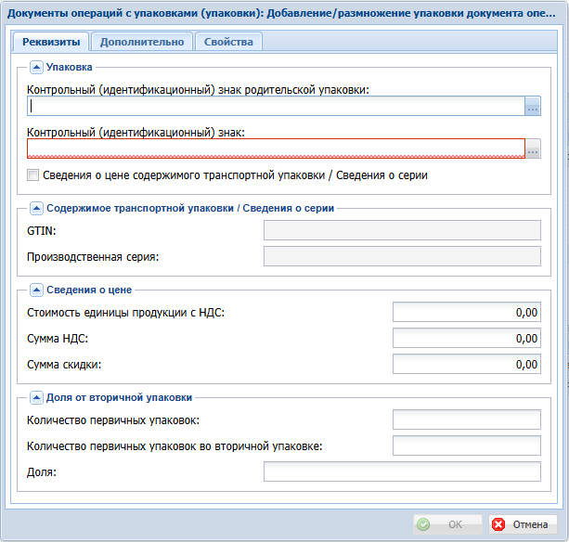
Рисунок 28
Упаковка
- Контрольный (идентификационный) знак родительской упаковки – должен быть уникальным в рамках одного заголовка. При ручном вводе КИЗ из "Реестра контрольных идентификационных знаков" сначала подбирается активная запись с таким КИЗ, а при отсутствии – любая из неактивных записей (с таким КИЗ). Если КИЗ не найден, производится расшифровка КИЗ; если тип расшифрованного КИЗ "sGTIN", то производится поиск активной (при отсутствии – неактивной) записи "Реестра КИЗ" с теми же GTIN, индивидуальным серийным номером и типом КИЗ; при нескольких найденных выбирается запись с максимально заполненными составными частями КИЗ; если запись найдена и системная настройка "Автоматическая корректировка контрольных идентификационных знаков в реестре" раздела "Реестр контрольных идентификационных знаков" = Д а, то запись дополняется атрибутами из расшифрованного КИЗ, после чего сам КИЗ обновляется по правилам его генерации (если при этом не совпадают непустые значения этих полей, запись считается не найденной).
Примечание. Выбор КИЗ производится без учета родительской записи спецификации и без проверки соответствия в "Товарных запасах упаковок", поскольку на момент выбора "Товарные запасы упаковок" могут быть еще не сформированы (или не переформированы) предыдущими документами.
- Если КИЗ есть и активен, пуста операция расхода и не пуста операция прихода (то есть при попытке зарегистрировать новый КИЗ по приходу упаковки, который уже есть и активизирован), Система сообщает об ошибке: "Приходуемая упаковка … уже зарегистрирована".
Примечание. Если при этих условиях КИЗ не активен, он будет активирован в момент отработки документа по приходу.
- Если КИЗ есть и не активен, не пуста операция расхода и пуста операция прихода (то есть при попытке отгрузить упаковку с существующим КИЗ, который уже деактивирован), Система сообщает об ошибке: "Отгружаемая упаковка … ранее была деактивирована".
- Признак Сведения о цене содержимого транспортной упаковки / Сведения о серии – Д а / Нет.

Содержимое транспортной упаковки / Сведения о серии (поля группы являются уникальными)
- GTIN.
- Производственная серия.
Примечание 1. Поля доступны вручную/сканером или выбираются из "Реестра контрольных идентификационных знаков" по фильтру текущего GTIN (и Производственной серии) с инициализацией производственной серии; обязательно должны быть заполнены либо КИЗ при пустых GTIN и производственной серии (при сброшенном признаке "Сведения о цене содержимого транспортной упаковки"), либо GTIN и производственная серия при пустом КИЗ (при непустом КИЗ родительской упаковки (для типа операции в ИС Маркировка = "Сведения об отсутствии лекарственных препаратов на балансе" – с пустым КИЗ родительской упаковки) и установленном признаке "Сведения о цене содержимого транспортной упаковки").
Примечание 2. Для документов с типом 415, 416, 441, 461, 470, 601, 602, 702 в спецификацию "Упаковки" могут быть добавлены записи нового типа "Сведения о цене", отличающиеся пустым контрольным (идентификационным) знаком и непустыми GTIN и производственной серией.
Примечание 3. При пустом контрольном (идентификационном) знаке GTIN и производственная серия берутся из спецификации "Упаковки".

Сведения о цене
- Стоимость единицы продукции с НДС, Сумма НДС – задаются вручную.
- Сумма скидки.

Доля от вторичной упаковки (поля группы открыты для типов операции в ИС "Маркировка" 511, 512, 521, 531)
- Количество первичных упаковок в документе, Количество первичных упаковок во вторичной упаковке. При заполнении этих полей закрывается от ввода и переформируется поле "Доля вторичной упаковки" (см. ниже).
- Доля от вторичной упаковки – проверяется на соответствие шаблону ([0-9]{1,5}/[0-9] {1,5}); и на ненулевой знаменатель при ненулевом числителе. Доля от вторичной упаковки рассчитывается, как "количество первичных упаковок" / "количество первичных упаковок во вторичной упаковке" (если "количество первичных упаковок во вторичной упаковке" = 0, то 0); 0,00001 ≤ доля ≤ 0.99999.
Примечание. При вводе непустых значений в поля "Количество первичных упаковок", "Количество первичных упаковок во вторичной упаковке" закрывается от ввода и пересчитывается "доля от вторичной упаковки". При вводе в поле "Доля" закрываются от ввода поля "Количество первичных упаковок" (очищается) и , "Количество первичных упаковок во вторичной упаковке" (не очищается).
Вкладка Дополнительно
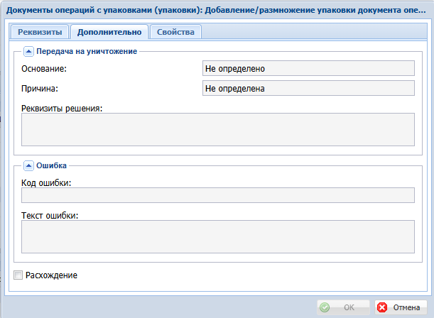
Рисунок 29
- Основание передачи на уничтожение – Не определено / По решению владельца / По решению Росздравнадзора / По решению суда. Основание для типа операции в ИС "Маркировка" = 541 отлично от "Не определено", для остальных – "Не определено", поле закрыто от изменения.
- Причина передачи на уничтожение – Не определена / Недоброкачественный ЛП / Контрафактный ЛП / Фальсифицированный ЛП / Утративший потребительские свойства ЛП / ЛП с истекшим ср оком годности / ЛП, отозванный производителем / держателем регистрационного удостоверения / ЛП, исключенный из Государственного реестра лекарственных средств. Причина для типа операции в ИС "Маркировка" = 541 отлична от "Не определена", для остальных – "Не определена", поле закрыто от изменения.
- Реквизиты решения.
- Признак Расхождение – Д а / Нет.
Ошибка
- Код ошибки.
- Текст ошибки.
Характеристики, доступные только в списке (гриде) записей:
- [Статус обработки] – Не определено / Не обработано / Предварительно принято / Предварительно отказано / Принято / Отказано.
- [Сверено] – Да / Нет; устанавливается автоматически в результате сверки упаковки.
- [Статус обмена данными] – Не определен / Получен / Не отправлен / Отправлен / Принят / Не принят.

Действия
- Типовая регистрация
Особенности:
Невозможно добавить / исправить / удалить записи в отработанном документе, аннулированном документе, в документе со статусом обмена "Принят", "Получен"; в документе, имеющем связи с "Заданием на операции с упаковками"; в документе, выгруженном в журнал взаимодействия с ИС "Маркировка" (имеющий исходящие связи с ним). Возможно исправление вида, номера и даты документа розничной продажи в отработанном документе.
Примечание. Добавление / исправление / изменение / перемещение записи спецификации производится без учета родительской записи спецификации и без проверки соответствия в "Товарных запасах упаковок", поскольку на момент выбора "Товарные запасы упаковок" могут быть еще не сформированы (или еще не переформированы) предыдущими документами.
Невозможно добавить записи для типов документа в ИС "Маркировка" 210, 220, 250. Невозможно добавить дочерние упаковки для типа документа 912 тип КИЗ только SSCC.
При любом добавлении записи: для документов с типом 252, 701 при наличии входящей связи заголовка с другим документом операций с упаковками в связанном документе ищется запись упаковки с КИЗ добавленной записи; если такая запись есть, она связывается с добавленной записью; также для записи устанавливается статус обработки "Предварительно принято (для 701) / отказано (для 252)"; в заголовке связанного документа устанавливается статус "Частично обработан".
При добавлении / добавлении списком / размножении строки с непустым КИЗ в документе с типом 601, 619 устанавливается статус обработки документа "Не обработан".
При размножении не размножаются дочерние записи иерархии.
При удалении удаляются дочерние записи иерархии.
Для типов документов в ИС "Маркировка" 391, 511, 512, 521, 531, 705: "тип КИЗ" упаковки не равен SSCC (запрещены вывод из оборота/отпуск по льготному рецепту/повторный ввод в оборот транспортной упаковки).
Перемещение записи в иерархии спецификации "Упаковки" осуществляется выбором другой родительской записи. Невозможно выбрать в качестве родительской запись с пустым контрольным (идентификационным) знаком.
Системой запрещены записи с непустым GTIN для документов с типом в ИС "Маркировка", отличном от 415, 416, 441, 461, 470, 601, 602, 630, 702, 705.
Системой запрещены дочерние записи для записи с непустым GTIN ((у записи нового типа "Сведения о цене" дочерних записей быть не должно).
Система запрещает добавлять, исправлять на клиенте (серверное исправление разрешено), удалять записи спецификации документов с типом в ИС "Маркировка" 521, 531 в статусе "Отправлен" (т.е. со сформированным отчетом о выбытии для регистратора выбытия), документов с типом в ИС "Маркировка" 511, 521 со связанной записью "Кассовых чеков".
Для документа с типом в ИС "Маркировка" 705 при наличии записи спецификации с непустым GTIN возможна только эта запись и ее родительская упаковка.
- Работа с упаковками:
- Добавление
- Сверка (можно сделать сверку только части из упаковок документа, в зависимости от того, для какой упаковки вызвано действие)
- Добавить списком
- Формирование:
- Документ акцептования
- Документ оприходования
- Отказ получателя от приемки
- Отзыв отправителем переданных получателем лекарственных препаратов
- Запрос содержимого транспортных упаковок
- Документ расформирования транспортных упаковок
- Документ выбытия ЛП для повторной отправки в ИС Маркировка
- Параметры передачи на уничтожение
- ИС Маркировка:
- Получить информацию из общедоступного реестра КИЗ

Добавить списком
- При вызове действия Добавить списком отображается "Реестр КИЗ" в режиме множественного выбора.
- Для выбранной / каждой из отмеченных записей формируется запись спецификации документа со следующими атрибутами (при попытке добавить уже существующий КИЗ
Система сообщает об ошибке):
- КИЗ – ссылка на выбранную / отмеченную запись в "Реестре КИЗ";
- уровень иерархии – 1 (не имеет родителей в спецификации документа).

Формирование

Документ акцептования
Действие Формирование | Документ акцептования выполняется для текущей / отмеченных записей спецификации, не имеющих связей с записями спецификации документов с типом 252, 701.
Действие доступно для не аннулированных документов с типами документа в ИС "Маркировка" 601, 602, 610, 612, 619, 624.
Действие аналогично действию по формированию документа акцептования в заголовке, но выполняется для текущего родительского заголовка и текущей / отмеченных записей спецификации.

Документ оприходования
Действие Формирование | Документ оприходования доступно для не аннулированных документов с типом документа в ИС "Маркировка" 416, 473, 701.
Действие аналогично действию по формированию документа оприходования в заголовке, но выполняется для текущего родительского заголовка и текущей / отмеченных записей спецификации в статусе обработки, отличном от "Принято" и "Отказано".

Отказ получателя от приемки
Действие Формирование | Отказ получателя от приемки выполняется для текущей/отмеченных записей спецификации, не имеющих связей с записями спецификации документов с типом 252, 701 и с заполненным КИЗ.
Действие доступно для не аннулированных и не отработанных документов с типами документа в ИС "Маркировка" 601, 602, 610, 612, 619, 624.
Действие аналогично действию формирования отказа получателя от приемки в заголовке, но выполняется для текущего родительского заголовка и текущей / отмеченных записей спецификации.

Отзыв отправителем переданных получателем лекарственных препаратов
Действие Формирование | Отзыв отправителем переданных получателем лекарственных препаратов выполняется для текущей/отмеченных записей спецификации, не имеющих связей с записями спецификации других документов.
Действие доступно для не аннулированных и не отработанных документов с типами документа в ИС "Маркировка" 415, 416, 417, 471, 472, 473.
Действие аналогично действию формирования отзыва отправителем в заголовке, но выполняется для текущего родительского заголовка и текущей / отмеченных записей спецификации и с заполненным КИЗ.

Запрос содержимого транспортных упаковок
Действие Формирование | Запрос содержимого транспортных упаковок доступно для не аннулированных документов, кроме документов с типом 210, 220, 212, 250, 251, 252, 617.
Действие выполняется для текущей/отмеченных записей спецификации с типом КИЗ = sscc, у которых отсутствуют дочерние записи спецификации (то есть, транспортные упаковки, не имеющие содержимого) и у которых отсутствуют связи с документами с типом 210, 220.
Действие аналогично действию формирования запроса содержимого транспортных упаковок в заголовке, но выполняется для текущего родительского заголовка и текущей / отмеченных записей спецификации и с заполненным КИЗ.

Документ расформирования транспортных упаковок
Действие Формирование | Документ расформирования транспортных упаковок доступно для не аннулированных документов, кроме документов с типом 210, 211, 220, 221, 25х, 391, 5хх, 912, и выполняется для текущей/отмеченных записей спецификации с типом КИЗ "scc", с уровнем иерархии 1, у которых нет связей с документом с типом 912.
Действие аналогично действию в заголовке , но выполняется для текущего родительского заголовка и текущей / отмеченных записей спецификации с заполненным КИЗ.

Документ выбытия ЛП для повторной отправки в ИС Маркировка
Действие Формирование | Документ выбытия ЛП для повторной отправки в ИС Маркировка выполняется для текущего/отмеченных записей спецификации не аннулированных документов с типом 521, 531 cо статусом обмена "Отправлен", "Принят частично", "Не принят".
Параметры
- Каталог – выбирается из словаря.
- Дата – инициализируется системной датой.

Алгоритм
Для текущей / каждой из отмеченных записей:
1. Размножается заголовок документа с заменой следующих атрибутов:
- каталог, дата – из параметров формирования.
- номер – очередной в рамках префикса.
- состояние, дата отработки, идентификатор операции в ИС "Маркировка", статус обмена данными, дата и время установления статуса обмена – значения по умолчанию.
2. Сформированный документ связывается с исходным.
3. Размножаются текущая / отмеченные записи спецификации со статусом обмена "Отправлен", "Не принят", при этом КИЗ записей спецификации переносятся в формируемый документ без крипточасти.
4. Отображается сформированный документ.
5. По завершении действия обновляется грид раздела "Документы операций с упаковками".

Параметры передачи на уничтожение
Действие Параметры передачи на уничтожение выполняется для текущей / отмеченных записей.
Действие доступно для не аннулированных и не отработанных документов с типом документа в ИС "Маркировка" 541.
При вызове действия открывается окно задания параметров (параметры аналогичны полям группы "Передача на уничтожение" вкладки "Дополнительно" на форме редактирования упаковки):
- Основание передачи на уничтожение – Не определено / По решению владельца / По решению Росздравнадзора / По решению суда.
- Причина передачи на уничтожение – Не определена / Недоброкачественный ЛП / Контрафактный ЛП / Фальсифицированный ЛП / Утративший потребительские свойства ЛП / ЛП с истекшим ср оком годности / ЛП, отозванный производителем / держателем регистрационного удостоверения / ЛП, исключенный из Государственного реестра лекарственных средств.
      - Реквизиты решения. Поле открыто для редактирования для основания передачи на уничтожение "По решению Росздравнадзора", для всех остальных оснований поле очищено и заблокировано.
В результате выполнения действия в обрабатываемых записях одноименные с параметрами поля исправляются на заданные значения параметров.

ИС Маркировка

Получить информацию из общедоступного реестра КИЗ
Действие Получить информацию из общедоступного реестра КИЗ выполняется для текущей / отмеченных записей.
1. В "Реестре контрольных идентификационных знаков" выбираются записи, на которые ссылаются:
- текущая / отмеченная записи спецификации "Упаковки",
- И у которых непустой GTIN.
2. Далее для отобранных записей "Реестра контрольных идентификационных знаков" выполняется действие "Получить информацию из общедоступного реестра КИЗ".

1.1. Лекарственные препараты
Спецификация "Лекарственные препараты" является расширением спецификации для лекарственных препаратов.
Спецификация содержит GTIN (глобальный номер предмета торговли) и атрибуты "Каталога лекарственных препаратов".
Поля (характеристики):
- Упаковка.
- GTIN (при пустом контрольном (идентификационном) знаке GTIN берется из спецификации "Упаковки").
- Номенклатура.
- Наименование номенклатуры.
- Модификация номенклатуры.
- Наименование модификации номенклатуры.
- Международное непатентованное наименование.
- Тип наименование.
- Торговое наименование.
- Иностранное торговое наименование.
- Наименование на этикетке.
- Торговая марка (бренд).
- Жизненно необходимые и важнейшие лекарственные препараты.
- Лекарственная форма.
- Дозировка.
- ЕИ дозировки.
- Первичная упаковка.
- ЕИ первичной упаковки.
- Количество в первичной упаковке.
- Вторичная упаковка.
- ЕИ вторичной упаковки.
- Материал вторичной упаковки.
- Фасовка (количество во вторичной упаковке).
- Количество первичной упаковки во вторичной упаковке (шт.).
- Немаркированная первичная упаковка во вторичной упаковке.
- Описание немаркированной первичной упаковки.
- Номер регистрационного удостоверения.
- Владелец (держатель) регистрационного удостоверения.
- Производитель.
- Страна производителя.
- Фасовщик (упаковщик).
- Адрес фасовщика (упаковщика).
- Фасовщик (упаковщик) находится в России.
- Предельная отпускная цена (руб.).
- Уровень иерархии.
- Дата публикации.
- Код ТНВЭД.

2. Содержимое упаковок
Спецификация "Содержимое упаковок" представлена списком, который формируется как представление спецификации "Упаковки", сгруппированное по непустым GTIN из КИЗ записей спецификации.
Поля (характеристики):
- GTIN.
- Стоимость продукции с НДС – суммарная стоимость продукции по группе.
- Сумма НДС – суммарная сумма по группе.
- Количество – количество записей в группе.
- Международное непатентованное наименование.
- Торговое наименование.
- Номенклатура.
- Наименование номенклатуры.
- Модификация номенклатуры.
- Наименование модификации номенклатуры.

Установка стоимости единицы продукции
Действие Установить стоимость единицы продукции выполняется для текущей позиции (группы записей) документа с типом 415, 416, 461, 470, 702 в состоянии, отличном от "Аннулирован", и со статусом обмена данными с ГИС "Маркировка" не "Принят".
- На форме параметров задаются Стоимость единицы продукции с НДС (инициализируется стоимостью единицы продукции в группе – только в случае, если она одинакова во всей группе, иначе, – пусто) и НДС единицы продукции (инициализируется суммой НДС в группе – только в случае, если она одинакова во всей группе и не пусто поле "Стоимость единицы продукции с НДС", иначе, – пусто).
- Подобранные или введенные пользователем непустые значения вносятся во все записи группы, после чего производится обновление грида (пересчет суммарных стоимости и суммы НДС по группе).

2.1. Лекарственные препараты
Спецификация "Лекарственные препараты" является расширением содержимого упаковок для лекарственных препаратов.
Спецификация содержит GTIN (глобальный номер предмета торговли) и атрибуты "Каталога лекарственных препаратов".
Поля (характеристики):
- Упаковка.
- GTIN (при пустом контрольном (идентификационном) знаке GTIN берется из спецификации "Упаковки")..
- Номенклатура.
- Наименование номенклатуры.
- Модификация номенклатуры.
- Наименование модификации номенклатуры.
- Международное непатентованное наименование.
- Тип наименование.
- Торговое наименование.
- Иностранное торговое наименование.
- Наименование на этикетке.
- Торговая марка (бренд).
- Жизненно необходимые и важнейшие лекарственные препараты.
- Лекарственная форма.
- Дозировка.
- ЕИ дозировки.
- Первичная упаковка.
- ЕИ первичной упаковки.
- Количество в первичной упаковке.
- Вторичная упаковка.
- ЕИ вторичной упаковки.
- Материал вторичной упаковки.
- Фасовка (количество во вторичной упаковке).
- Количество первичной упаковки во вторичной упаковке (шт.).
- Немаркированная первичная упаковка во вторичной упаковке.
- Описание немаркированной первичной упаковки.
- Номер регистрационного удостоверения.
- Владелец (держатель) регистрационного удостоверения.
- Производитель.
- Страна производителя.
- Фасовщик (упаковщик).
- Адрес фасовщика (упаковщика).
- Фасовщик (упаковщик) находится в России.
- Предельная отпускная цена (руб.).
- Уровень иерархии.
- Дата публикации.
- Код ТНВЭД.
- Идентификатор решения (о временном выводе из оборота лекарственного препарата). При изменении GTIN поле очищается.
- Номер решения (о временном выводе из оборота лекарственного препарата). При изменении GTIN поле очищается.
- Дата решения (о временном выводе из оборота лекарственного препарата). При изменении GTIN поле очищается.

Автоматические действия с использованием пользовательских заданий
В данном разделе описаны процедуры, с помощью которых следующие действия могут выполняться автоматически (без участия пользователя):
      - Выгрузка документов в журнал взаимодействия с ИС Маркировка .
      - Отправка исходящих документов в ИС Маркировка .
      - Проверка статуса отправленных в ИС Маркировка документов .
      - Получение входящих/исходящих документов .
- Получение информации из общедоступных реестров для КИЗ, взятых из реестра КИЗ системы .
- Получение информации из общедоступных реестров для КИЗ, взятых из документов операций с упаковками .
Все процедуры являются методами пакета PKG_MRKPOPDOC_AUTO_ACTIONS.
Эти методы с установленными параметрами предназначены для вызова из пользовательской процедуры задания.

Выгрузка документов в журнал взаимодействия с ИС Маркировка
Выгрузка документов в журнал взаимодействия с ИС Маркировка
procedure DOCS_UNLOAD_TO_MRKJR
(
nCOMPANY in number, -- Организация
sCATALOG in varchar2 -- Каталог журнала взаимодействия с ИС Маркировка
);
Параметр sCATALOG можно задавать явно, или можно передать Null в качестве значения параметра.
В последнем случае каталог будет определяться из значения системной настройки 1839 "Каталог журнала взаимодействия с ИС Маркировка (MRKJournal_Catalog) для пользователя Системы, запускающего задание.
Если значение настройки не задано, то используется корневой каталог журнала.
При настройке задания обратите внимание на то, чтобы момент выгрузки документов в журнал производился раньше, чем отправка исходящих документов в ИС Маркировка, т.к. отправка осуществляется по записям журнала.

Отправка исходящих документов в ИС Маркировка
1. Первый вариант вызова:
procedure DOCS_SEND
(
nCOMPANY in number, -- Организация
sMRKAPIUSR in varchar2, -- Мнемокод пользователя ИС маркировка
nDAYS in number default 30 -- Количество дней (по-умолчанию – 30)
);
Параметр sMRKAPIUSRМ можно задавать явно, или можно передать Null в качестве значения параметра. В последнем случае пользователь ИС Маркировка будет определяться из значения системной настройки 1816 "Пользователь ИС Маркировка" (MRKPackageOperationDocuments_MrkAp iUser) для пользователя Системы, запускающего задание. У выбираемого пользователя ИС Маркировка должен быть выставлен признак "Активен" и должен быть в наличии действительный электронный сертификат. При отборе записей журнала учитывается юридическое лицо пользователя ИС маркировка.
Параметр nDAYS определяет период отбора записей журнала по дате последнего изменения, начиная от момента за вычетом количества дней от текущей даты и до текущего момента времени (т.е. за последнее заданное количество дней). Параметр nDAYS имеет значение по умолчанию (т.е. его можно не задавать) и может задаваться нецелым числом, что дает возможность рассчитывать период с учетом времени.
2. Второй вариант вызова:
procedure DOCS_SEND
(
nCOMPANY in number, -- Организация
nDAYS in number default 30 -- Количество дней (по-умолчанию – 30)
);
Реализует отправку документов сразу для всех активных пользователей ИС маркировка с действующим сертификатом. При отборе записей журнала учитывается юридическое лицо пользователя ИС маркировка.

Проверка статуса отправленных в ИС Маркировка документов
1. Первый вариант вызова:
procedure DOCS_CHECK
(
nCOMPANY in number, -- Организация
sMRKAPIUSR in varchar2, -- Мнемокод пользователя ИС маркировка
nDAYS in number default 30 -- Количество дней (по умолчанию – 30)
);
Параметр sMRKAPIUSRМ можно задавать явно, или можно передать Null в качестве значения параметра. В последнем случае пользователь ИС Маркировка будет определяться из значения системной настройки 1816 "Пользователь ИС Маркировка" (MRKPackageOp erationDocuments_MrkAp iUser) для пользователя Системы, запускающего задание. У выбираемого пользователя ИС должен быть выставлен признак "Активен" и должен быть в наличии действительный электронный сертификат. При отборе записей журнала учитывается юридическое лицо пользователя ИС маркировка.
Параметр nDAYS определяет период отбора записей журнала по дате последнего изменения, начиная от момента за вычетом количества дней от текущей даты и до текущего момента времени (т.е. за последнее заданное количество дней). Параметр nDAYS имеет значение по умолчанию и может задаваться нецелым числом, что дает возможность рассчитывать период с учетом времени.
2. Второй вариант вызова:
procedure DOCS_CHECK
(
nCOMPANY in number, -- Организация
nDAYS in number default 30 -- Количество дней (по-умолчанию – 30)
);
Реализует проверку статуса документов сразу для всех активных пользователям ИС маркировка с действующим сертификатом. При отборе записей журнала учитывается юридическое лицо пользователя ИС маркировка.

Получение входящих/исходящих документов
Получение входящих/исходящих документов
1. Первый вариант вызова:
procedure DOCS_DOWNLOAD
(
nCOMPANY in number, -- Организация
nKIND in number, -- Вид документа (0 – входящий, 1 – исходящий)
sMRKAPIUSR in varchar2, -- Мнемокод пользователя ИС маркировка
dBEGIN in date, -- Дата начала отбора
dEND in date, -- Дата окончания отбора
sSUBJECTS in varchar2 default null -- Cписок субъектов операций с упаковками
);
Параметр nKIND определяет вид получаемого документа – входящий, исходящий. Параметр sMRKAPIUSRМ можно задавать явно, или можно передать Null в качестве значения параметра. В последнем случае пользователь ИС Маркировка будет определяться из значения системной настройки 1816 "Пользователь ИС Маркировка" (MRKPackageOp erationDocuments_MrkAp iUser) для пользователя Системы, запускающего задание. У выбираемого пользователя ИС Маркировка должен быть выставлен признак "Активен" и должен быть в наличии действительный электронный сертификат. При отборе записей журнала учитывается юридическое лицо пользователя ИС маркировка.
Параметры dBEGIN и dEND определяют даты начала и окончания периода фильтрации документов при отборе в ИС Маркировка.
Параметр sSUBJECTS определяет список субъектов операций с упаковками для фильтрации документов при отборе в ИС Маркировка. Может не задаваться, в этом случае документы будут получены для всех возможных субъектов.
2. Второй вариант вызова:
procedure DOCS_DOWNLOAD
(
nCOMPANY in number, -- Организация
nKIND in number, -- Вид документа (0 – входящий, 1 –
исходящий)
sMRKAPIUSR in varchar2, -- Мнемокод пользователя ИС маркировка
nDAYS in number default 1, -- Количество дней (по-умолчанию – 1)
sSUBJECTS in varchar2 default null -- Список субъектов операций с упаковками
);
Параметр nDAYS определяет период фильтрации документов в ИС Маркировка при отборе, начиная от момента за вычетом количества дней от текущей даты и до текущего момента времени. Параметр имеет значение по-умолчанию и может задаваться нецелым числом.
3. Третий вариант вызова:
procedure DOCS_DOWNLOAD
(
nCOMPANY in number, -- Организация
nKIND in number, -- Вид документа (0 – входящий, 1 – исходящий)
dBEGIN in date, -- Дата начала отбора
dEND in date, -- Дата окончания отбора
sSUBJECTS in varchar2 default null -- Список субъектов операций с упаковками
);
Реализует получение входящих/исходящих документов сразу для всех активных пользователям ИС маркировка с действующим сертификатом.
4. Четвертый вариант вызова:
procedure DOCS_DOWNLOAD
(
nCOMPANY in number, -- Организация
nKIND in number, -- Вид документа (0 – входящий, 1 – исходящий)
nDAYS in number default 1, -- Количество дней (по-умолчанию – 1)
sSUBJECTS in varchar2 default null -- Список субъектов операций с упаковками
);
Реализует получение входящих/исходящих документов сразу для всех активных пользователям ИС маркировка с действующим сертификатом.
Обратите внимание! Особенность работы методов получение входящих/исходящих документов заключается в том, что сохранение новых документов происходит в отдельной сессии сервиса со своим пользователем PARUS_SRV. Поэтому при создании и сохранении документов будут использоваться все пользовательские настройки именно для этого пользователя (PARUS_SRV), а не для пользователя Системы, от которого запущено задание.
В общем случае, в момент загрузки данных, каталоги для сохранения получаемых документов также определяются из настроек пользователя PARUS_SRV. Чтобы реализовать возможность разнесения получаемых записей журнала взаимодействия и документов по разным каталогам, для пользователя ИС маркировки добавлены следующие дополнительные атрибуты:
- "Каталог журнала взаимодействия (с ИС Маркировка)".
- "Каталог документов операций с упаковками".
Указание конкретных каталогов в значениях этих атрибутов позволяет производить сохранение получаемых данных в нужные каталоги в логической привязке к пользователю ИС маркировки, а значит и к его юридическому лицу.

Получение информации из общедоступных реестров для КИЗ, взятых из реестра КИЗ системы
procedure GET_INFO_FOR_REESTR_CIS
(
nCOMPANY in number, -- Организация
sCATALOG in varchar2 default null -- Каталог реестра КИЗ
);
Запросы информации производятся для КИЗ из "Реестра контрольных идентификационных знаков" с незаполненной производственной серией и сроком годности.
Запросы выполняются от пользователя ИС Маркировка из значения системной настройки 1816 "Пользователь ИС Маркировка" (MRKPackageOperationDocuments_MrkApiUser) для пользователя Системы, запускающего задание.
Параметр sCATALOG можно задавать явно, запросы информации будут производиться для КИЗ только из этого каталога реестра. Если параметр не задавать, то отбор КИЗ для запроса информации будет производиться без учета каталога, т.е. по всему реестру.

Получение информации из общедоступных реестров для КИЗ, взятых из документов операций с упаковками
procedure GET_INFO_FOR_DOCS_CIS
(
nCOMPANY in number, -- Организация
nDAYS in number default 1 -- Количество дней (по-умолчанию – 1)
);
Запросы информации производятся для КИЗ с незаполненной производственной серией и сроком годности из всех входящих документов операций с упаковками, а также отдельных исходящих ДОУ 416 и ДОУ 702, со статусом обмена данными "Получен", "Принят", "Принят частично", "Получен ответ" и датой установки статуса обмена у документа, попадающей в заданный период (за последнее количество дней).
Запросы выполняются от пользователя ИС Маркировка из значения настройки 1816 "Пользователь ИС Маркировка" (MRKPackageOperationDocuments_MrkApiUser) для пользователя Системы, запускающего задание. При отборе записей документов юридическое лицо пользователя ИС маркировка не учитывается.
Параметр nDAYS определяет период отбора документов по дате установки статуса обмена, начиная от момента за вычетом количества дней от текущей даты и до текущего момента времени (т.е. за последнее заданное количество дней). Параметр nDAYS имеет значение по умолчанию и может задаваться нецелым числом, что дает возможность рассчитывать период с учетом времени.

Задания на операции с упаковками

Раздел является документарным регистром и служит для учета заданий на операции с упаковками. Задание является связующим звеном между товарным документом (товарными запасами в нем) и документом операций с упаковками (товарными запасами упаковок в нем).
Структура:
- Задания на операции с упаковками
- Товарные запасы
- Упаковки
- Лекарственные препараты

Задания на операции с упаковками
Поля (характеристики):
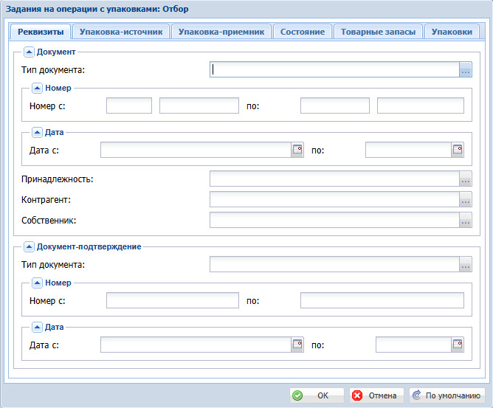
Рисунок 30

Реквизиты
Документ
- Тип, Номер, Дата документа. Тип и префикс документа переносятся из системных параметров "Тип документа задания на операции с упаковками", "Префикс документа задания на операции с упаковками"; дата – по умолчанию системная. При нажатии на "галочку" формируется очередной номер в рамках организации и префикса.
Реквизиты
- Принадлежность – автоматически заполняется значением системного параметра "Юридическое лицо"; если параметр пуст, используется основное юридическое лицо организации; в случае необходимости принадлежность может быть исправлена путем выбора из словаря "Юридические лица".
- Контрагент – выбирается из одноименного словаря.
- Собственник – выбирается из "Контрагентов".
Документ-подтверждение
- Тип, Номер, Дата документа-подтверждения.
Упаковка-источник
- Операция списания – выбирается из раздела "Виды операций с упаковками".
- Склад. Поле очищено и заблокировано при пустой операции списания; при задании операции списания поле открывается и может быть заполнено путем выбора склада из одноименного словаря.
- Контрольный (идентификационный) знак. Поле очищено и заблокировано при пустой операции списания; при задании операции списания поле открывается и может быть заполнено путем выбора идентификационного знака из раздела "Реестр контрольных идентификационных знаков".
Упаковка-приемник
- Операция приходования – выбирается из раздела "Виды операций с упаковками".
- Склад. Поле очищено и заблокировано при пустой операции приходования; при задании операции приходования поле открывается и может быть заполнено путем выбора склада из одноименного словаря.
- Контрольный (идентификационный) знак. Поле очищено и заблокировано при пустой операции приходования; при задании операции приходования поле открывается и может быть заполнено путем выбора идентификационного знака из раздела "Реестр контрольных идентификационных знаков".
Примечание. Если в контрольном (идентификационном) знаке присутствуют символы, отличные от латинских, то при его сохранении они конвертируются в латинские.

Состояние
Состояние (поля группы заблокированы и заполняются автоматически в результате выполнения действий по смене состояния документа)
- Состояние – Новый / В работе .
Количество
- По товарному документу. Поле "Количество по товарному документу" в заголовке и спецификации "Товарные запасы" задания формируется, исходя из предположения, что основные единицы измерения товарно-материальных ценностей (ТМЦ) в строках товарного документа являются единицами измерения вторичных (потребительских) упаковок лекарственных средств (то есть это количество упаковок таблеток, пузырьков капель и т.п.). В случае несоблюдения этого предположения данное поле не будет отражать реальное количество вторичных (потребительских) упаковок товарного документа.
- По операциям с упаковками.
- Исполнение – Не исполнено / Частично исполнено / Исполнено.
Действия
- Типовая регистрация
- Особенности:
Невозможно удалить / исправить задания, находящиеся в состояние "В работе"; задания, связанные с "Документами операций с упаковками".
- Упаковки:
- Подобрать
- Очистить
- Состояние : Новое / В работе
- Документы операций с упаковками
- Установить связь
- Удалить связь
- Сформировать

Подобрать упаковки
Действие Упаковки | Подобрать выполняется для текущего / отмеченных новых заданий, не связанных с "Документами операций с упаковками". Выполняется как аналогичное действие в спецификации "Товарные запасы" для всех строк этой спецификации.

Очистить упаковки
Действие Упаковки | Очистить выполняется для текущего / отмеченных новых заданий, не связанных с "Документами операций с упаковками". Выполняется как аналогичное действие в спецификации "Товарные запасы" для всех строк этой спецификации.

Состояние
Действие Состояние выполняется для текущей или нескольких отмеченных записей с одинаковым состоянием.
Невозможно снять состояние "В работе" с задания, у которого есть связанные "Документы операций с упаковками". В действии-чеке отображается текущее состояние, для новых заданий можно установить чек "В работе", для заданий "В работе" – снять чек "В работе".
В текущее / отмеченные задания записывается новое состояние и системная дата в качестве даты смены состояния.

Документы операций с упаковками
Установить связь
Действие Документы операций с упаковками | Установить связь выполняется для текущего задания "В работе", не связанного исходящими связями с "Документами операций с упаковками".
1. Отображаются "Документы операций с упаковками» в режиме выбора из словаря с предустановленным фильтром по отработанным как план / факт, не имеющим связи с "Заданиями на операции с упаковками", с принадлежностью задания. При выборе документа проверяется, чтобы он соответствовал ограничениям фильтра.
2. После выбора документа выполняется единый алгоритм установления связи задания и документа (описан в справке на раздел "Документы операций с упаковками").
Удалить связь
Действие Документы операций с упаковками | Удалить связь выполняется для текущего задания, имеющего связи с "Документами операций с упаковками".
Отображается список "Документом операций с упаковками" с возможностью множественного выбора. Для связанного / каждого из отмеченных связанных документов выполняется единый алгоритм удаления связи задания и документа (описан в справке на раздел "Документы операций с упаковками").

Сформировать
Действие Документы операций с упаковками | Сформировать выполняется для текущего / отмеченных заданий в состоянии "В работе", не связанных исходящими связями с "Документами операций с упаковками".
Алгоритм
Для текущего / каждого из отмеченных заданий:
1. Формируется и связывается с заданием заголовок документа с переносом в него аналогичных атрибутов и свойств документа, за исключением следующих атрибутов:
- каталог, тип документа, префикс документа – из параметров настройки документов;
- номер документа – очередной в рамках префикса;
- дата документа – системная;
- состояние, дата смены состояния – значения по умолчанию;
- тип документа в ИС "Маркировка" – из операции прихода (если пуста – из операции расхода; если не пусты обе операции и тип документа в ИС Маркировка в них разный (с учетом и пустых значений), Система сообщает об ошибке).
2. Записи спецификации "Упаковки" группируются по КИЗ независимо от родительских записей "Товарных запасов" (группировка необходима для обеспечения уникальности: при перемещении упаковки в группе будут две записи с одним КИЗ). По каждой группе формируется и связывается с записями группы запись спецификации "Упаковки" документа с переносом в нее КИЗ группы, вида, номера и даты документа-подтверждения – непустые значения из родительских записей "Товарных запасов" группы, упаковки источника и приемника пусты (будут заполнены при отработке).

1.Товарные запасы
Поля (характеристики):
Реквизиты
- Тип операции – Расход / Приход. Для пустой операции расхода нельзя выбрать расход; для пустой операции прихода нельзя выбрать приход.
- Склад. Поле заблокировано и заполняется автоматически.
Партия
- Партия – выбирается из "Партий товара".
- Серия, Срок годности партии – поля заблокированы и заполняются автоматически при выборе партии.
ТМЦ
- Номенклатура, Модификация – поля заблокированы и заполняются автоматически при выборе партии.
Количество
- По товарному документу. Поле "Количество по товарному документу" в заголовке и спецификации "Товарные запасы" задания формируется, исходя из предположения, что основные единицы измерения товарно-материальных ценностей (ТМЦ) в строках товарного документа являются единицами измерения вторичных (потребительских) упаковок лекарственных средств (то есть это количество упаковок таблеток, пузырьков капель и т.п.). В случае несоблюдения этого предположения данное поле не будет отражать реальное количество вторичных (потребительских) упаковок товарного документа.
- По операциям с упаковками.
Действия
- Типовая регистрация
Особенности:
Невозможно добавить / исправить / удалить записи спецификаций заданий, находящихся "В работе", и заданий, связанных с "Документами операций с упаковками".
При обновлении записи поля "Количество по товарному документу / операциям с упаковками" в заголовке изменяются на разницу нового и старого значений аналогичных полей обновляемой записи.
- Упаковки:
- Подобрать
- Очистить

Подобрать упаковки
Действие Упаковки | Подобрать выполняется для текущей / отмеченных записей с типом операции "Расход" (по приходу "Товарные запасы упаковок" еще не сформированы) спецификации в новом задании, не связанном с "Документами операций с упаковками".
1. Для каждой записи отбираются активные "Товарные запасы упаковок" по партии товара (в том числе пустой), принадлежности задания и складу источника с типом упаковки "Вторичная" в "Реестре контрольных идентификационных знаков" (если склад источника пуст, обработка не выполняется).
2. По каждой отобранной записи добавляется (при отсутствии по уникальному ключу) дочерняя запись спецификации "Упаковки" с переносом в нее КИЗ.

Очистить упаковки
Действие Упаковки | Очистить выполняется для текущей / отмеченных записей спецификации в новом задании, не связанном с "Документами операций с упаковками".
Для каждой записи удаляется дочерняя спецификация "Упаковки".

1.1. Упаковки
Поля (характеристики)
- Контрольный (идентификационный) знак – выбирается из раздела "Реестр контрольных идентификационных знаков".
Характеристики, доступные только в списке (гриде) записей:
- [Тип упаковки].
- [Тип КИЗ].
- [Вид предмета торговли].
- [GTIN].
- [Индивидуальный серийный номер].
- [Код ТНВЭД].
- [Производственная серия].
- [Код предприятия / организации торговли].
- [Срок годности КИЗ].
- [Состояние КИЗ].

Особенности:
Невозможно добавить / исправить / удалить записи спецификаций заданий, находящихся "В работе", и заданий, связанных с "Документами операций с упаковками".
При добавлении / размножении записи спецификации количество по операциям с упаковками в спецификации "Товарные запасы" и в заголовке (только если в задании нет другой записи с тем же КИЗ) увеличивается на 1, при удалении записи – уменьшается на 1 в спецификации "Товарные запасы" и в заголовке (только если в задании нет другой записи с тем же КИЗ).
Если в заголовке задания количество по операциям с упаковками равно 0, то признак "Исполнено" меняется на "Не исполнено"; если больше 0, но меньше количества по товарному документу, то признак "Исполнено" меняется на "Частично исполнено", если равно или больше, то в "Исполнено".

Переместить
Действие Переместить возможно для текущей / нескольких отмеченных записей спецификации для новых заданий, не связанных с "Документами операций с упаковками".
1. После вызова действия отображается спецификация "Товарные запасы" в режиме выбора.
2. Запрещено выбирать текущую родительскую запись.
3. После выбора изменяется родитель записи; в новой родительской записи спецификации "Товарные запасы" поле "Количество по операциям с упаковками" увеличивается на 1 для каждой перемещаемой записи, при старой родительской – аналогичным образом уменьшается на 1.

1.1.2. Лекарственные препараты
Спецификация "Лекарственные препараты" является расширением спецификации для лекарственных препаратов.
Спецификация содержит GTIN (глобальный номер предмета торговли) и атрибуты "Каталога лекарственных препаратов".
Поля (характеристики)
- Упаковка.
- GTIN.
- Номенклатура.
- Наименование номенклатуры.
- Модификация номенклатуры.
- Наименование модификации номенклатуры.
- Международное непатентованное наименование.
- Тип наименование.
- Торговое наименование.
- Иностранное торговое наименование.
- Наименование на этикетке.
- Торговая марка (бренд).
- Жизненно необходимые и важнейшие лекарственные препараты.
- Лекарственная форма.
- Дозировка.
- ЕИ дозировки.
- Первичная упаковка.
- ЕИ первичной упаковки.
- Количество в первичной упаковке.
- Вторичная упаковка.
- ЕИ вторичной упаковки.
- Материал вторичной упаковки.
- Фасовка (количество во вторичной упаковке).
- Количество первичной упаковки во вторичной упаковке (шт.).
- Немаркированная первичная упаковка во вторичной упаковке.
- Описание немаркированной первичной упаковки.
- Номер регистрационного удостоверения.
- Владелец (держатель) регистрационного удостоверения.
- Производитель.
- Страна производителя.
- Фасовщик (упаковщик).
- Адрес фасовщика (упаковщика).
- Фасовщик (упаковщик) находится в России.
- Предельная отпускная цена (руб.).
- Уровень иерархии.
- Дата публикации.
- Код ТНВЭД.

2. Лекарственные препараты
Спецификация "Лекарственные препараты" является расширением заголовка для лекарственных препаратов.
Спецификация содержит GTIN (глобальный номер предмета торговли) и атрибуты "Каталога лекарственных препаратов".
Поля (характеристики):
- Упаковка.
- GTIN.
- Номенклатура.
- Наименование номенклатуры.
- Модификация номенклатуры.
- Наименование модификации номенклатуры.
- Международное непатентованное наименование.
- Тип наименование.
- Торговое наименование.
- Иностранное торговое наименование.
- Наименование на этикетке.
- Торговая марка (бренд).
- Жизненно необходимые и важнейшие лекарственные препараты.
- Лекарственная форма.
- Дозировка.
- ЕИ дозировки.
- Первичная упаковка.
- ЕИ первичной упаковки.
- Количество в первичной упаковке.
- Вторичная упаковка.
- ЕИ вторичной упаковки.
- Материал вторичной упаковки.
- Фасовка (количество во вторичной упаковке).
- Количество первичной упаковки во вторичной упаковке (шт.).
- Немаркированная первичная упаковка во вторичной упаковке.
- Описание немаркированной первичной упаковки.
- Номер регистрационного удостоверения.
- Владелец (держатель) регистрационного удостоверения.
- Производитель.
- Страна производителя.
- Фасовщик (упаковщик).
- Адрес фасовщика (упаковщика).
- Фасовщик (упаковщик) находится в России.
- Предельная отпускная цена (руб.).
- Уровень иерархии.
- Дата публикации.
- Код ТНВЭД.

Реестр контрольных идентификационных знаков
Раздел служит для генерации и учета контрольных (идентификационных) знаков (КИЗ)
вторичных и третичных упаковок.
Структура
- Реестр контрольных идентификационных знаков
- Лекарственные препараты

Реестр контрольных идентификационных знаков
Поля (характеристики):

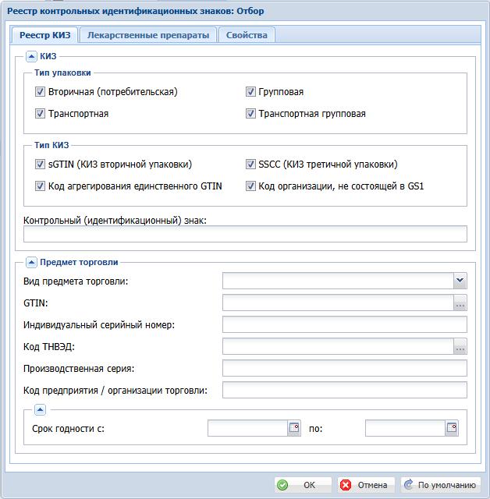
Рисунок 31

КИЗ
- Тип упаковки: Вторичная (потребительская) / Групповая / Транспортная / Транспортная групповая.
- Тип КИЗ:
- Для типов упаковки Вторичная (потребительская) и Групповая: sGTIN (КИЗ вторичной упаковки), где sGTIN (Serialized Global Trade Item Number) – Серийный глобальный номер предмета торговли (это метод для идентификации предметов торговли на уровне единицы товара. sGTIN состоит из префикса предприятия GS1 и ссылочного номера (GTIN), комбинированного с серийным номером).
- Для типов упаковки Транспортная и Транспортная групповая: SSCC (КИЗ третичной упаковки) / Код агрегирования единственного GTIN / Код организации, не состоящей в GS1, где SSCC – Серийный код транспортной упаковки (применяется для идентификации отдельных логистических единиц (единиц груза) логистическая единица может представлять собой какую-либо комбинацию предметов, помещенных в картонную коробку, в ящик, на паллету или на грузовой автомобиль, где конкретный единичный груз необходимо будет продвигать по цепи поставок); GTIN – Глобальный номер предмета торговли (используется для однозначной идентификации предмета торговли (продукции или услуги), по которому требуется найти информацию и на который может быть установлена цена, выдан заказ или выставлен счет в любой точке любой цепи поставок. Каждый предмет торговли, который отличается от другого, должен иметь свой собственный индивидуальный GTIN); GS1 – международная организация, ведающая вопросами стандартизации учета и штрихового кодирования логистических единиц.
- Контрольный (идентификационный) знак (КИЗ) – информационный носитель, который наносится на упаковку. Нанесение специального знака позволяет производить мониторинг движения лекарственных препаратов от производителя до покупателя. Контрольный (идентификационный) знак является уникальным.
При нанесении средства идентификации лекарственного препарата на упаковку используется ASCII кодирование на основе национального стандарта Российской Федерации (ГОСТ Р ИСО/МЭК 16022-2008 "Автоматическая идентификация. Кодирование штриховое. Спецификация символики Data Matrix"), который утвержден приказом Федерального агентства по техническому регулированию и метрологии. Ниже приведены примеры КИЗ с расшифровкой:
010460102603901021000000085945091ee0592ASp4ay999FHjmWEiDZbXFfMuCXbw1tvssKK6d7lDLfY=
010460102603901021000000085945191ee0592MvQnY+JnraEULi0Mt9UdJFrgCFVkT+nUTMGbu2FUfpI=
Информация, содержащаяся в КИЗ, имеет следующую структуру:
      - признак символики Data Matrix – символ, имеющий код 232 в таблице символов ASCII;
- первая группа данных – глобальный идентификационный номер торговой единицы, состоящий из 14 цифровых символов, которому предшествует идентификатор применения (01);
- вторая группа данных – индивидуальный серийный номер торговой единицы, состоящий из 13 символов цифровой или буквенно-цифровой последовательности (латинского алфавита), которому предшествует идентификатор применения (21). Завершающим символом для этой группы данных является специальный символ-разделитель, в качестве которого используется символ <GS> (код 29 в таблице символов ASCII);
- третья группа данных – идентификатор (индивидуальный порядковый номер) ключа проверки, предоставляемый эмитентам средств идентификации оператором системы мониторинга в составе кода проверки в соответствии с настоящим Положением, состоящий из 4 символов (цифр, строчных и прописных букв латинского алфавита), которому предшествует идентификатор применения (91). Завершающим символом для этой группы данных является специальный символ-разделитель, в качестве которого используется символ <GS> (код 29 в таблице символов ASCII);
      - четвертая группа данных – значение кода проверки, предоставляемое эмитентам средств идентификации оператором системы мониторинга в составе кода проверки, которому предшествует идентификатор применения (92), и состоящее из 44 символов (цифр, строчных и прописных букв латинского алфавита, а также специальных символов); четвертая группа данных (так называемый "криптохвост") является криптографической защитой лекарственного препарата, формируемой по российским стандартам с использованием криптографических технологий и призванной защитить зашифрованные данные.
      - Группы данных должны располагаться последовательно – от первой к четвертой.
- Индивидуальный серийный номер торговой единицы генерируется с учетом обеспечения его уникальности для каждого глобального идентификационного номера торговой единицы в течение всего срока функционирования системы мониторинга.
      - Глобальный идентификационный номер торговой единицы и индивидуальный серийный номер торговой единицы дублируются в виде читаемого печатного текста.
При сканировании КИЗ он преобразуется к виду (01)04601026039010(21)0000000859450, т.е. данные, идущие после (91) символа применения, отбрасывается.
При ручном вводе КИЗ могут возникнуть следующие ошибки:
- Если "криптохвост" содержит больше или меньше 44 символов, то Система сообщит об ошибке: «Некорректные символы в тексте КИЗ: "++="».
- Если в КИЗ удалить знаки + и =, то Система сообщит об ошибке типа: «Некорректная структура КИЗ. Невозможно расшифровать текст КИЗ, начиная с позиции "92MvQnYJnraEULi0Mt9UdJFrgCFVkTnUTMGbu2FUfpI».
При нажатии на "галочку" в поле "Контрольный (идентификационный) знак" производится формирование КИЗ (в соответствии с п. 9 / 10 "Методических рекомендаций для проведения эксперимента по маркировке контрольными (идентификационными) знаками и мониторингу за оборотом отдельных видов лекарственных препаратов для медицинского применения, находящихся в гражданском обороте на территории Российской Федерации, утвержденных Минздравом РФ 28 февраля 2017 г.") из значений полей "Тип упаковки", "Тип КИЗ", "Лекарственный препарат (GTIN)", "Индивидуальный серийный номер", "Код ТНВЭД", "Производственная серия", "Срок годности", "Код предприятия / организации торговли". Индикатор расширения упаковки определяется значением одноименного системного параметра. Не должно быть более одной записи с одинаковым КИЗ в пределах версии.
Примечание. Если в контрольном (идентификационном) знаке присутствуют символы, отличные от латинских, то при его сохранении они конвертируются в латинские.
- Расшифровать. При нажатии на кнопку "Расшифровать" производится расшифровка sGTIN / SSCC (в соответствии с п.9 / 10 "Методических рекомендаций для проведения эксперимента по маркировке контрольными (идентификационными) знаками и мониторингу за оборотом отдельных видов лекарственных препаратов для медицинского применения, находящихся в гражданском обороте на территории Российской Федерации", утвержденных Минздравом РФ 28 февраля 2017 г.") и заполнение полей "Лекарственный препарат (GTIN)", "Индивидуальный серийный номер", "Код ТНВЭД", "Производственная серия", "Срок годности", "Код предприятия / организации торговли". При вводе контрольного идентификационного знака в поле выполняется алгоритм расшифровки КИЗ:
Обновляются поля:
- Тип КИЗ:
- "SSCC (КИЗ третичной упаковки)": если КИЗ начинается с "(00)";
- "Код организации, не состоящей в GS1": если КИЗ начинается с "(999)";
- "sGTIN (КИЗ вторичной упаковки)": если КИЗ начинается с "(01)" и после последующих 14 символов не стоит "(240)"
- "Код агрегирования единственного GTIN": если КИЗ начинается с "(01)" и после последующих 14 символов стоит "(240)" и КИЗ содержит не более 3 секций;
- -1: если тип определить не удалось.
- Тип упаковки:
- "Вторичная (потребительская)": если тип КИЗ = sGTIN;
- "Транспортная": если тип КИЗ = SSCC, Код агрегирования единственного GTIN или Код организации, не состоящей в GS1;
- Лекарственный препарат (GTIN), индивидуальный серийный номер, код ТНВЭД, производственная серия, срок годности, код предприятия / организации торговли – в соответствии с Постановлением Правительства РФ от 14.12.2018 1556 об утверждении Положения о системе мониторинга движения лекарственных препаратов для медицинского применения.
- При расшифровке КИЗ типа sGTIN группы данных с идентификаторами применения 91 и 92 не обрабатываются (и удаляются из поля "Контрольный (идентификационный) знак") (см. Постановление от 14.12.2018 1556 об утверждении Положения о системе мониторинга движения лекарственных препаратов для медицинского применения, раздел II пункт 5).
- Если после расшифровки GTIN не пуст и в "Реестре маркированных товаров" есть запись с данным GTIN, то "вид предмета торговли" устанавливается в "Лекарственный препарат", иначе, – "Не определен".
Предмет торговли
      - Вид предмета торговли: Не определен / Лекарственный препарат. Если вид предмета торговли = Лекарственный препарат, то обновляется (добавляется при отсутствии) расширение "Лекарственный препарат", иначе расширение "Лекарственный препарат" удаляется при наличии.
- GTIN – является непосредственно значением GTIN, а не ссылкой на "Реестр маркированных товаров", поскольку КИЗ может применяться не только для лекарственных препаратов;
может быть указан только при заданном виде предмета торговли.
      - Индивидуальный серийный номер.
      - Код ТНВЭД, где ТНВЭД – Товарная номенклатура внешне-экономической деятельности.
- Код ТНВЭД определяется при заполнении поля "GTIN", может быть изменен путем выбора из "Номенклатора".
      - Производственная серия.
      - Код предприятия / организации торговли – указывается только при типах упаковки Транспортная и Транспортная групповая.
      - Срок годности – указывается только при типах упаковки Вторичная (потребительская) и Групповая.
      - Состояние: Не активен / Активен. Устанавливается при выполнении действий "Активировать" / "Снять Активность".

Генерация контрольных идентификационных знаков
Генерация КИЗ вторичных упаковок (sGTIN)
Отображается форма задания следующих параметров:
- Тип упаковки: Вторичная (потребительская) и Групповая.
- Вид предмета торговли: Не определен / Лекарственный препарат.
- GTIN – выбирается из "Реестра маркированных товаров" (если вид предмета торговли = Лекарственный препарат, не по RN, а по значению).
- Код ТНВЭД – инициализируется при выборе из "Реестра маркированных товаров".
- Производственная серия.
- Срок годности.
- Количество генерируемых знаков – целое число больше 0, но меньше 10001.

В соответствии с количеством генерируемых знаков создаются записи "Реестра контрольных идентификационных знаков" со следующими атрибутами:
- GTIN, Код ТНВЭД, Производственная серия, Срок годности, Тип упаковки – из параметров действия.
- Тип КИЗ – sGTIN.
- Индивидуальный серийный номер (ИСН), КИЗ – генерируются в соответствии с п.9 "Методических рекомендаций для проведения эксперимента по маркировке контрольными (идентификационными) знаками и мониторингу за оборотом отдельных видов лекарственных препаратов для медицинского применения, находящихся в гражданском обороте на территории Российской Федерации. утв. Минздравом РФ 28 февраля 2017 г." (хранятся в рабочем каталоге вместе с ТП). Если не пуст системный параметр "Процедура генерации индивидуального серийного номера упаковки", то вызывается эта процедура (параметры вызова: версия, GTIN, длина ИСН), иначе используется генератор случайных чисел. Сгенерированный тем или иным образом ИСН проверяется на уникальность в пределах версии и GTIN среди КИЗ, при наличии дублирующего ИСН он генерируется повторно; при превышении 10 попыток генерации появляется сообщение об ошибке: "Не удается сгенерировать уникальный индивидуальный серийный номер ".
- Состояние – Не активен.

Генерация КИЗ третичных упаковок (SSCC) (действие объединено с генерацией вторичных упаковок)
Отображается форма задания следующих параметров:
- Тип упаковки: Транспортная и Транспортная групповая.
- Тип КИЗ: SSCC (КИЗ третичной упаковки) / Код агрегирования единственного GTIN / Код организации, не состоящей в GS1.
- Код предприятия / организации торговли – параметр обязателен для первого и третьего типа, пуст и заблокирован для второго.
- GTIN – параметр обязателен для второго типа, пуст и заблокирован для первого и третьего типа; выбирается из "Реестра маркированных товаров" (не по RN, а по значению).
- Код ТНВЭД – параметр обязателен для второго типа, пуст и заблокирован для первого и третьего типа; инициализируется при выборе из "Реестра маркированных товаров".
- Количество генерируемых знаков – целое число больше 0, но меньше 10001.

В соответствии с количеством генерируемых знаков создаются записи "Реестра контрольных идентификационных знаков" со следующими атрибутами:
      - Тип упаковки, Тип КИЗ, GTIN, Код ТНВЭД, Код предприятия / организации торговли – из параметров действия.
- Индивидуальный серийный номер, SSCC – генерируются в соответствии с п.10 "Методических рекомендаций. Для второго типа КИЗ: если не пуст параметр настройки "Процедура генерации индивидуального серийного номера упаковки", то вызывается эта процедура (параметры вызова: версия, GTIN, длина ИСН), иначе используется генератор случайных чисел. Сгенерированный тем или иным образом ИСН проверяется на уникальность в пределах версии и GTIN среди КИЗ, при наличии дублирующего ИСН он генерируется повторно; при превышении 10 попыток генерации появляется сообщение об ошибке: "Не удается сгенерировать уникальный индивидуальный серийный номер ".
      - Состояние – Не активен.

Получить информацию о предмете торговли
Лекарственные препараты
Действие Получить информацию о предмете торговли | Лекарственные препараты выполняется для текущей / отмеченных записей с типом упаковки "Вторичная (потребительская)".
Алгоритм
1. Записи группируются. Внутри каждой группы выбирается запись с минимальным индивидуальным серийным номером. Полученный список передается сервису. Полученный от сервиса файл разбивается на элементы, по которым добавляются (обновляются при наличии) записи следующих разделов:
      - Запись "Реестра маркированных товаров" (с одновременным формированием/обновлением вспомогательных словарей) со следующими атрибутами:
      - версия – текущая для текущей организации;
      - каталог – из параметра настройки;
      - GTIN – элемент gtin;
- номенклатура, модификация – при обновлении остаются прежними, при добавлении – пусты;
- ЕИ упаковок в номенклатуре – при обновлении остается прежней, при добавлении – основная;
      - международное непатентованное наименование:
- в словаре "Международные непатентованные наименования" добавляется (обновляется при наличии по наименованию = элемент prod_name первые 20 символов) запись со следующими атрибутами:
      - мнемокод – элемент prod_name первые 20 символов;
      - наименование – элемент prod_name;
- остальные поля – при обновлении остаются прежними, при добавлении – по умолчанию;
- ссылка на добавленную/обновленную запись словаря помещается в рассматриваемое поле "Реестра маркированных товаров";
      - торговое наименование – элемент prod_sell_name;
      - ЖНВЛП – элемент gnvlp;
      - лекарственная форма:
- в словаре "Лекарственные формы" добавляется (обновляется при наличии по наименованию = элемент prod_form_name) запись со следующими атрибутами:
      - наименование – элемент prod_content;
      - краткое наименование – элемент prod_form_name первые 240 символов;
- номер – при обновлении остается прежним, при добавлении – максимальный существующий в версии + 1;
- мнемокод – элемент prod_form_name, сокращенный по длине и дополненный при необходимости уникальным номером;
- родитель – при обновлении остается прежним, при добавлении – корневая запись иерархии;
      - уровень иерархии – при обновлении остается прежним, при добавлении – 1;
- остальные поля – при обновлении остаются прежними, при добавлении – по умолчанию;
      - ссылка на добавленную/обновленную запись словаря помещается в рассматриваемое
- поле "Реестра маркированных товаров";
      - дозировка:
- в словаре "Дозировки лекарственных средств" добавляется (обновляется при наличии по полной форме = элемент prod_d_name) запись со следующими атрибутами:
      - полная форма – элемент prod_d_name;
      - мнемокод – элемент prod_d_name первые 20 символов;
- наименование – при обновлении остается прежним, при добавлении – равно полной форме;
- остальные поля – при обновлении остаются прежними, при добавлении – по умолчанию;
- ссылка на добавленную/обновленную запись словаря помещается в рассматриваемое поле "Реестра маркированных товаров";
      - первичная упаковка:
- в словаре "Типы упаковок" добавляется (обновляется при наличии по наименованию = элемент prod_pack_1_name) запись со следующими атрибутами:
      - мнемокод – элемент prod_pack_1_name первые 20 символов;
      - наименование – элемент prod_pack_1_name;
- остальные поля – при обновлении остаются прежними, при добавлении – по умолчанию;
- ссылка на добавленную/обновленную запись словаря помещается в рассматриваемое поле "Реестра маркированных товаров";
      - вторичная упаковка:
- в словаре "Типы упаковок" добавляется (обновляется при наличии по наименованию = элемент prod_pack_2_name) запись со следующими атрибутами:
      - мнемокод – элемент prod_pack_2_name первые 20 символов;
      - наименование – элемент prod_pack_2_name;
- остальные поля – при обновлении остаются прежними, при добавлении – по умолчанию;
- ссылку на добавленную/обновленную запись словаря поместить в рассматриваемое поле "Реестра маркированных товаров";
      - количество первичных упаковок во вторичной упаковке – элемент prod_pack_1_2;
      - № регистрационного удостоверения – элемент reg_number;
      - дата государственной регистрации – элемент reg_date;
      - владелец (держатель) регистрационного удостоверения:
- в словаре "Контрагенты" находится по мнемокод = элемент reg_holder или наименование = элемент reg_holder; если контрагент не найден, он добавляется со следующими атрибутами:
      - мнемокод – элемент reg_holder первые 20 символов;
      - наименование – элемент reg_holder;
      - остальные поля по умолчанию;
- ссылка на найденную/добавленную запись словаря помещается в рассматриваемое поле "Реестра маркированных товаров";
- производитель – аналогично владельцу, но по элементам мнемокод/наименование = qa_name;
      - фасовщик (упаковщик) – аналогично владельцу, но по элементам
- мнемокод/наименование = pack_2_3_name;
- фасовщик (упаковщик) находится в России: если элемент country_pack_2_3 = "Россия", то установлен, иначе – сброшен;
- уровень иерархии – при обновлении остается прежним, при добавлении единичная упаковка (отсутствует в выгрузке);
      - код ТНВЭД:
- в словаре "Коды ТНВЭД" находится запись по мнемокоду = элемент tn_ved; если не найдена, она добавляется со следующими атрибутами:
      - вышестоящая запись – корневая;
      - мнемокод – элемент tn_ved;
      - наименование – элемент tn_ved;
      - остальные поля – по умолчанию;
      - ссылка на найденную/добавленную запись словаря помещается в рассматриваемое
- поле "Реестра маркированных товаров";
      - масса (объем) лекарственной формы в первичной упаковке – элемент prod_pack_1_ed;
- остальные поля – при обновлении остаются прежними, при добавлении – значения по умолчанию.
2. При добавлении записи в "Реестр маркированных товаров" у записи "Реестра контрольных идентификационных знаков" с ее GTIN устанавливается тип = "Лекарственные препараты" и добавляется (если отсутствует) запись спецификации "Лекарственные препараты".
3. При получении ошибки сервиса (в том числе, при вызове из "Документов операций с упаковками") текст ошибки записывается в поле "Ошибка запроса информации" записи Реестра, вызвавшей ошибку (при отсутствии ошибки это поле очищается).

Получить информацию из общедоступного реестра КИЗ
Действие Получить информацию из общедоступного реестра КИЗ выполняется для текущей / отмеченных записей с типом КИЗ sGTIN.
После вызова функции появляется диалоговое окно параметров, в котором необходимо указать Пользователя ИС Маркировка.
Алгоритм
1. Список sGTIN текущей / отмеченных записей реестра передается сервису. Полученный от сервиса файл разбивается на элементы, по которым добавляются (а при наличии – обновляются) записи следующих разделов:
      - В "Реестре контрольных идентификационных знаков" запись с КИЗ = очередной элемент
- sGTIN обновляется со следующими атрибутами:
      - производственная серия – элемент batch;
      - срок годности – элемент expiration_date;
      - GTIN – расшифрованный из элемента sGTIN;
      - индивидуальный серийный номер– расшифрованный из элемента sGTIN.
      - Запись "Реестра маркированных товаров" (с одновременным формированием/обновлением вспомогательных словарей) со следующими атрибутами:
      - версия – текущая для текущей организации
      - каталог – из параметра настройки
      - GTIN – расшифрованный из элемента sGTIN
      - номенклатура, модификация – при обновлении остаются прежними, при добавлении пусты
      - ЕИ упаковок в номенклатуре – при обновлении остается прежней, при добавлении основная
      - торговое наименование – элемент sell_name
      - брэнд (торговая марка) – элемент prod_name.
      - лекарственная форма:
      - в словаре "Лекарственные формы" добавляется (а при наличии – обновляется по наименованию = элемент prod_form_name ) запись со следующими атрибутами:
      - наименование – элемент prod_form_name;
      - краткое наименование – элемент prod_form_name (первые 240 символов);
      - номер – при обновлении остается прежним, при добавлении максимальный существующий в версии + 1;
      - мнемокод – элемент prod_form_name, сокращенный по длине и дополненный при необходимости уникальным номером – аналогично импорту из ЕСКЛП;
      - родитель – при обновлении остается прежним, при добавлении используется корневая запись иерархии;
      - уровень иерархии – при обновлении остается прежним, при добавлении 1;
      - остальные поля – при обновлении остаются прежними, при добавлении – по умолчанию;
      - ссылка на добавленную/обновленную запись словаря помещается в рассматриваемое поле "Реестра маркированных товаров";
      - дозировка:
      - в словаре "Дозировки лекарственных средств" добавляется (а при наличии – обновляется по полной форме = элемент prod_d_name) запись со следующими атрибутами:
      - полная форма – элемент prod_d_name;
      - мнемокод – элемент prod_d_name, сокращенный по длине и дополненный при необходимости уникальным номером;
      - наименование – при обновлении остается прежним, при добавлении равно полной форме;
      - остальные поля – при обновлении остаются прежними, при добавлении – по умолчанию;
      - ссылка на добавленную/обновленную запись словаря помещается в рассматриваемое поле "Реестра маркированных товаров";
      - № регистрационного удостоверения – элемент reg_number;
      - дата государственной регистрации – элемент reg_date;
      - код ЕСКЛП – элемент drug_code;
      - владелец (держатель) регистрационного удостоверения:
      - в словаре "Контрагенты" находится по мнемокод = элемент reg_holder или наименование = элемент reg_holder; если контрагент не найден, он добавляется со следующими атрибутами:
      - мнемокод – элемент reg_holder, сокращенный по длине и дополненный при необходимости уникальным номером;
      - наименование – элемент reg_holder;
      - остальные поля по умолчанию;
      - ссылка на найденную/добавленную запись словаря помещается в рассматриваемое поле "Реестра маркированных товаров";
      - уровень иерархии – при обновлении остается прежним, при добавлении единичная упаковка (отсутствует в выгрузке);
      - остальные поля – при обновлении остаются прежними, при добавлении – значения по умолчанию.
2. При добавлении записи в "Реестр маркированных товаров" у записей Реестра с ее GTIN устанавливается тип "Лекарственные препараты" и добавляется (если отсутствует) запись спецификации "Лекарственные препараты".
3. При получении ошибки сервиса (в том числе, при вызове из "Документов операций с упаковками") текст ошибки записывается в поле "Ошибка запроса информации" записи Реестра, вызвавшей ошибку (при отсутствии ошибки это поле очищается).

Лекарственные препараты
Спецификация содержит GTIN (глобальный номер предмета торговли) и атрибуты "Каталога лекарственных препаратов".
Реестр контрольных идентификационных знаков может учитывать не только лекарственные препараты, для лекарственных препаратов создается свое расширение, для иных типов товаров предполагаются свои расширения.
Поля (характеристики)
- GTIN.
- Номенклатура.
- Наименование номенклатуры.
- Модификация номенклатуры.
- Наименование модификации номенклатуры.
- Международное непатентованное наименование.
- Тип наименование.
- Торговое наименование.
- Иностранное торговое наименование.
- Наименование на этикетке.
- Торговая марка (бренд).
- Жизненно необходимые и важнейшие лекарственные препараты.
- Лекарственная форма.
- Дозировка.
- ЕИ дозировки.
- Первичная упаковка.
- ЕИ первичной упаковки.
- Количество в первичной упаковке.
- Вторичная упаковка.
- ЕИ вторичной упаковки.
- Материал вторичной упаковки.
- Фасовка (количество во вторичной упаковке).
- Количество первичной упаковки во вторичной упаковке (шт.).
- Немаркированная первичная упаковка во вторичной упаковке.
- Описание немаркированной первичной упаковки.
- Номер регистрационного удостоверения.
- Владелец (держатель) регистрационного удостоверения.
- Производитель.
- Страна производителя.
- Фасовщик (упаковщик).
- Адрес фасовщика (упаковщика).
- Фасовщик (упаковщик) находится в России.
- Предельная отпускная цена (руб.).
- Уровень иерархии.
- Дата публикации.
- Код ТНВЭД.
- Идентификатор решения (о временном выводе из оборота лекарственного препарата). При изменении GTIN поле очищается.
- Номер решения (о временном выводе из оборота лекарственного препарата). При изменении GTIN поле очищается.
- Дата решения (о временном выводе из оборота лекарственного препарата). При изменении GTIN поле очищается.

Субъекты операций с упаковками

Раздел служит для учета мест осуществления деятельности поставщиков и получателей лекарственных препаратов, указываемых в запросах / сообщениях ИС "Маркировка".
Поля (характеристики):
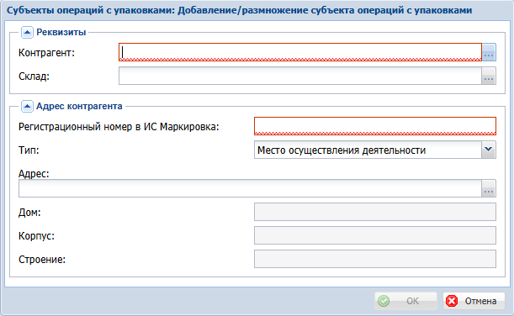
Рисунок 32
Реквизиты
- Контрагент – поле обязательно для заполнения при работе с клиента. При первом заполнении поля контрагент проставляется во все принятые документы операций с упаковками с данным субъектом операций с упаковками и пустым контрагентом; если поле заполнено и на субъект есть ссылки, оно закрывается от обновления.
- Склад – выбираются из одноименных словарей.
Адрес контрагента
- Регистрационный номер в ИС Маркировка – заполняется вручную.
- Тип – Место осуществления деятельности / Место ответственного хранения.
- Адрес – выбирается из "Адресов".
- Дом, Корпус, Строение – поля заблокированы и заполняются автоматически при выборе адреса.

Регистраторы выбытия кодов маркировки

Раздел "Регистраторы выбытия кодов маркировки" служит для учета характеристик регистраторов выбытия кодов маркировки и связанных с ними параметров.
Раздел применяется в приложениях:
- "Учет маркированных товаров".
- "Централизованное материально-техническое снабжение" (при наличии сервиса "Учет маркированных товаров").
Структура
- Регистраторы выбытия кодов маркировки
- Очередь заданий

Регистраторы выбытия кодов маркировки
Поля (характеристики):
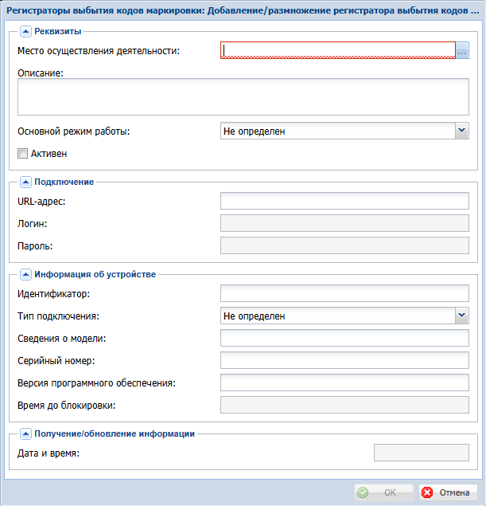
Рисунок 33
Реквизиты
- Место осуществления деятельности – выбирается из "Субъектов операций с упаковками" текущей организации и заполняется значением поля "Регистрационный номер в ИС "Маркировка" выбранного места осуществления деятельности. Может быть не более 1 активной записи для одного места осуществления деятельности (в пределах одной версии).
- Описание.
- Основной режим работы – Не определен / Автономный / ТСД / Сетевой.
- Признак Активен – Д а / Нет. Для одного места осуществления деятельности может быть задан только один активный регистратор выбытия.
Подключение
- URL-адрес, например, https://172.28.36.156:8080/v1; https://46.28.89.62:52300/v1.
- Логин и Пароль. При пустом URL-адресе поля очищены и заблокированы; при заданном URL-адресе поля обязательны к заполнению.
Информация об устройстве (при заданном URL-адресе поля группы заблокированы)
- Идентификатор.
- Тип подключения – Не определен / USB / WiFi / Ethernet.
- Сведения о модели.
- Серийный номер.
- Версия программного обеспечения.
- Время до блокировки – максимально возможное время до блокировки 999:59:59.
Получение/обновление информации
- Дата и время.
Примечание. Место осуществления деятельности, URL-адрес, логин, серийный номер, версия программного обеспечения должны быть уникальны.

Очередь заданий
Спецификация "Очередь заданий" является списком.
В список не входят общесистемные атрибуты (RN, PRN).
Поля (характеристики)
- Тип задания – Проверка кода маркировки / Регистрация отчета о выбытии.
- Дата и время постановки в очередь.
- Идентификатор документооборота.

Журнал операций с упаковками

Раздел "Журнал операций с упаковками" является учетным регистром и служит для учета операций с упаковками.
Структура
- Журнал операций с упаковками
- Предупреждения
- Лекарственные препараты

Журнал операций с упаковками
Поля (характеристики):
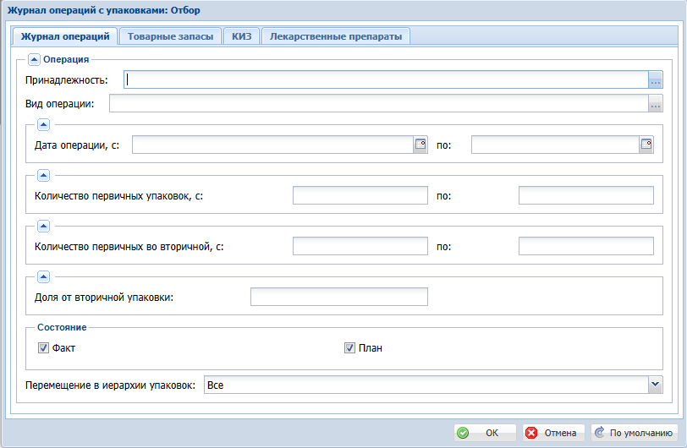
Рисунок 34
- Принадлежность.
- Вид операции.
- Дата операции.
- Состояние.
- Перемещение в иерархии упаковок.
- Тип упаковки.
- КИЗ.
- Тип КИЗ.
- Вид предмета торговли.
- GTIN.
- Индивидуальный серийный номер.
- Код ТНВЭД.
- Производственная серия.
- Код предприятия / организации торговли.
- Срок годности КИЗ.
- Состояние КИЗ.
- Собственник.
- Склад.
- Партия.
- Серия.
- Срок годности партии.
- Приход товарного запаса упаковки.
- Расход товарного запаса упаковки.
- Стоимость единицы продукции.
- Сумма НДС.
- Тип родительской упаковки.
- КИЗ родительской упаковки.
- Тип КИЗ родительской упаковки.
- Количество первичных упаковок в документе.
- Количество первичных упаковок во вторичной упаковке.
- Доля от вторичной упаковки = количество первичных упаковок в документе / количество первичных упаковок во вторичной упаковке, если количество первичных упаковок во вторичной упаковке = 0, то 0.

Предупреждения
Поля (характеристики)
- Текст предупреждения.
Действия
- Типовые действия по отбору по колонке, обновлению и настройке отображения данных

Лекарственные препараты
Список "Лекарственные препараты" является расширением для лекарственных препаратов.
Список содержит GTIN (глобальный номер предмета торговли) и атрибуты "Каталога лекарственных препаратов".
Поля (характеристики)
- GTIN.
- Номенклатура.
- Наименование номенклатуры.
- Модификация номенклатуры.
- Наименование модификации номенклатуры.
- Международное непатентованное наименование.
- Тип наименование.
- Торговое наименование.
- Иностранное торговое наименование.
- Наименование на этикетке.
- Торговая марка (бренд).
- Жизненно необходимые и важнейшие лекарственные препараты.
- Лекарственная форма.
- Дозировка.
- ЕИ дозировки.
- Первичная упаковка.
- ЕИ первичной упаковки.
- Количество в первичной упаковке.
- Вторичная упаковка.
- ЕИ вторичной упаковки.
- Материал вторичной упаковки.
- Фасовка (количество во вторичной упаковке).
- Количество первичной упаковки во вторичной упаковке (шт.).
- Немаркированная первичная упаковка во вторичной упаковке.
- Описание немаркированной первичной упаковки.
- Номер регистрационного удостоверения.
- Владелец (держатель) регистрационного удостоверения.
- Производитель.
- Страна производителя.
- Фасовщик (упаковщик).
- Адрес фасовщика (упаковщика).
- Фасовщик (упаковщик) находится в России.
- Предельная отпускная цена (руб.).
- Уровень иерархии.
- Дата публикации.
- Код ТНВЭД.

Товарные запасы упаковок

Раздел "Товарные запасы упаковок" является учетным регистром и служит для учета состояния и местонахождения (склад) вторичных и третичных упаковок.
Структура
- Товарные запасы упаковок
- Лекарственные препараты

Структура

Товарные запасы упаковок
В пределах организации не должно быть более одной активной записи с одинаковым контрольным (идентификационным) знаком (КИЗ) и юридическим лицом.
Поля (характеристики):
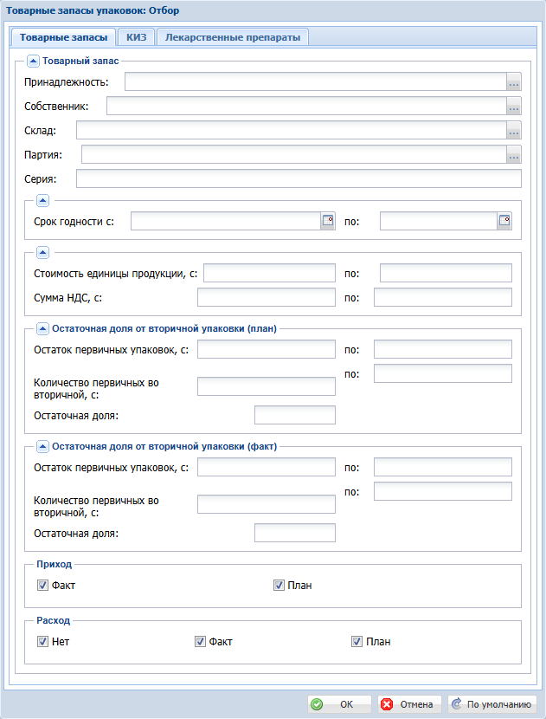
Рисунок 35
Реквизиты
- Контрольный (идентификационный) знак.
- Принадлежность.
- Собственник. Поле заполняется при связывании задания и документа операций с упаковками.
- Склад.
- Партия – партия из приходной партии товара. Поле заполняется при связывании задания и документа операций с упаковками.
- Серия – партия из приходной партии товара.
- Срок годности – партия из приходной партии товара.
- Приход.
- Расход.
Сведения о цене
- Стоимость единицы продукции.
- Сумма НДС.
Остаточная доля от вторичной упаковки (план / факт) (поля группы заполняются автоматически и заблокированы от редактирования)
- Остаток первичных упаковок (план / факт).
- Количество первичных упаковок во вторичной упаковке (план / факт).
- Остаточная доля от вторичной упаковки (план / факт) = (остаток первичных упаковок план / факт) / (количество первичных упаковок во вторичной упаковке), если количество первичных упаковок во вторичной упаковке = 0, то 0.
Примечание. Все поля, кроме "Партии" и "Собственник", формируются при отработке документа операций с упаковками и не подлежат изменению.

Лекарственные препараты
Список "Лекарственные препараты" является расширением для лекарственных препаратов.
Список содержит GTIN (глобальный номер предмета торговли) и атрибуты "Каталога лекарственных препаратов".
Поля (характеристики)
- GTIN.
- Номенклатура.
- Наименование номенклатуры.
- Модификация номенклатуры.
- Наименование модификации номенклатуры.
- Международное непатентованное наименование.
- Тип наименование.
- Торговое наименование.
- Иностранное торговое наименование.
- Наименование на этикетке.
- Торговая марка (бренд).
- Жизненно необходимые и важнейшие лекарственные препараты.
- Лекарственная форма.
- Дозировка.
- ЕИ дозировки.
- Первичная упаковка.
- ЕИ первичной упаковки.
- Количество в первичной упаковке.
- Вторичная упаковка.
- ЕИ вторичной упаковки.
- Материал вторичной упаковки.
- Фасовка (количество во вторичной упаковке).
- Количество первичной упаковки во вторичной упаковке (шт.).
- Немаркированная первичная упаковка во вторичной упаковке.
- Описание немаркированной первичной упаковки.
- Номер регистрационного удостоверения.
- Владелец (держатель) регистрационного удостоверения.
- Производитель.
- Страна производителя.
- Фасовщик (упаковщик).
- Адрес фасовщика (упаковщика).
- Фасовщик (упаковщик) находится в России.
- Предельная отпускная цена (руб.).
- Уровень иерархии.
- Дата публикации.
- Код ТНВЭД.

Журнал взаимодействия с ИС Маркировка

Раздел предназначен для хранения данных о взаимодействии документов операций с упаковками с ИС "Маркировка".
Структура
- Журнал взаимодействия с ИС Маркировка
- Ошибки

Журнал взаимодействия с ИС Маркировка
Заголовок раздела представлен списком. Записи Журнала формируются в результате выполнения действия "Отправить " из раздела "Документы операций с упаковками".
Поля (характеристики):
- Юридическое лицо.
- Тип.
- Дата формирования.
- Дата последнего изменения.
- Идентификатор отправителя.
- Идентификатор получателя.
- Номер типа документа в ИС Маркировка.
- Наименование типа документа в ИС Маркировка.
- Номер, Дата документа-подтверждения.
- Статус – Получен / Не отправлен / Отправлен / Принят / Принят частично / Не принят / Получен ответ / Получен ответ "Информация не найдена".
- Идентификатор запроса.
- Идентификатор документа.
- Примечание. При разборе xml файла, полученного из ИС "Маркировка" в ответ на отправленный запрос 210, если элемент <found> равен "false", то в поле "Примечание" записи Журнала указывается: "Информация по номер у SGTIN/SSCC [номер SGTIN/SSCC] не найдена в ИС "Маркировка"; статус записи устанавливается в "Получен ответ "Информация не найдена"; статус наследуется в связанную запись раздела "Документы операций с упаковками".
- Комментарий.
- Номер документа операций с упаковками – из связанной записи документа.
- Дата документа операций с упаковками – из связанной записи документа.

Действия
- Типовые действия по отбору, перемещению, удалению, обновлению и настройке отображения данных
Особенности:
Невозможно удалить записи Журнала, связанные с отработанными в учете документами операций с упаковками.
- Отправить
Данные отправляются выбранному пользователю ИС "Маркировка". По завершении действия обновляется грид раздела для отображения статуса отправленных документов. По завершении отправки в случае, если для отправленного документа 210 устанавливается статус обмена "Получен ответ", производится выполнение действия "Получить" раздела "Документы операций с упаковками" непосредственно по XML-содержимому ответа с формированием документа 211.
- Проверить статус
Действие доступно для документов в статусе "Отправлен". По завершении действия обновляется грид раздела для отображения полученных документов.
- Получить
Действие по получению документа из ИС "Маркировка". Для получения данных необходимо задать пользователя ИС "Маркировка", юридическое лицо, даты с/по. При загрузке документа с неподдерживаемым типом документа в ИС "Маркировка" Система загружает содержание документа в Журнал с пустым типом документа и непустым кодом типа документа (номер типа документа в ИС Маркировка заполняется и для поддерживаемых типов документов для унификации поиска в журнале); в "Документы операций с упаковками" содержание документа с типом, отсутствующим в перечне поддерживаемых типов документов, не попадает. Если не пуст системный параметр "Субъекты операций с упаковками, отбираемые в ИС Маркировка", то для каждого указанного в нем субъекта формируется отдельный запрос списка документов с указанием в элементе фильтра receiver_id очередного субъекта операций с упаковками.
- Выгрузить в файл
Данные выгружаются в XML-файл.

Ошибки
Спецификация представлена списком.
Поля (характеристики)
- Код ошибки.
- Текст ошибки.
- Идентификатор.

Пользователи ИС Маркировка

Раздел служит для учета пользователей, указываемых в запросах / сообщениях ИС Маркировка.
Поля (характеристики):
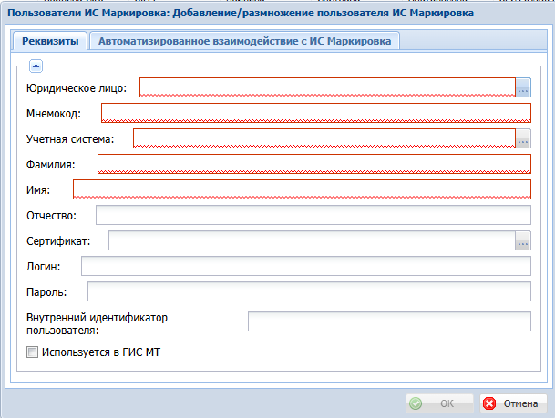
Рисунок 36
Вкладка «Реквизиты»
- Юридическое лицо – выбирается из словаря "Юридические лица".
- Мнемокод.
- Учетная система – выбирается из раздела "Учетные системы ИС Маркировка".
- Фамилия, Имя, Отчество.
- Сертификат – выбирается из словаря "Электронные сертификаты".
- Логин, Пароль.
- Внутренний идентификатор пользователя.
Вкладка «Автоматизированное взаимодействие с ИС Маркировка»
- Каталог журнала взаимодействия с ИС Маркировка – каталог, в котором создаются записи в результате автоматического обмена: если поле пустое или его значение некорректно, то используется значение системной настройки "Каталог журнала взаимодействия с ИС Маркировка" (1839; MRKJournal_Catalog) для пользователя parus_srv.
- Каталог документов операций с упаковками – каталог, в котором создаются документы операций с упаковками в результате автоматического обмена: если поле пустое или его значение некорректно, то используется значение системной настройки "Каталог документа операций с упаковками" (1707; MRKPackageOperationDocuments_Catalog) для пользователя parus_srv.
- Признак Активен – Да / Нет. Служит для отбора тех записей, от которых необходимо выполнять автоматическое взаимодействие.
Уникальный ключ: Организация, Мнемокод.

Приложение А (Приемка или отказ по прямому порядку акцептования)
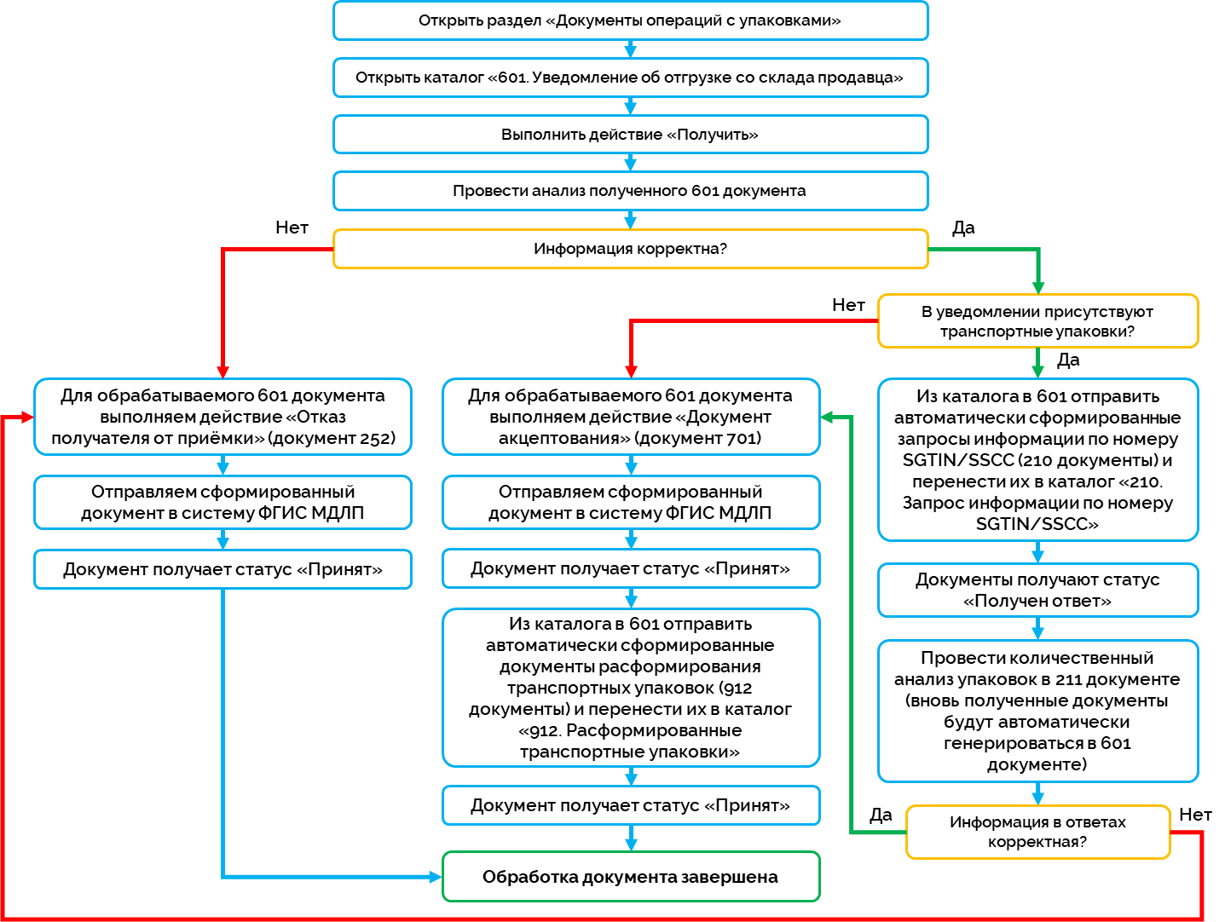

Приложение Б (Приемка по обратному порядку акцептования)

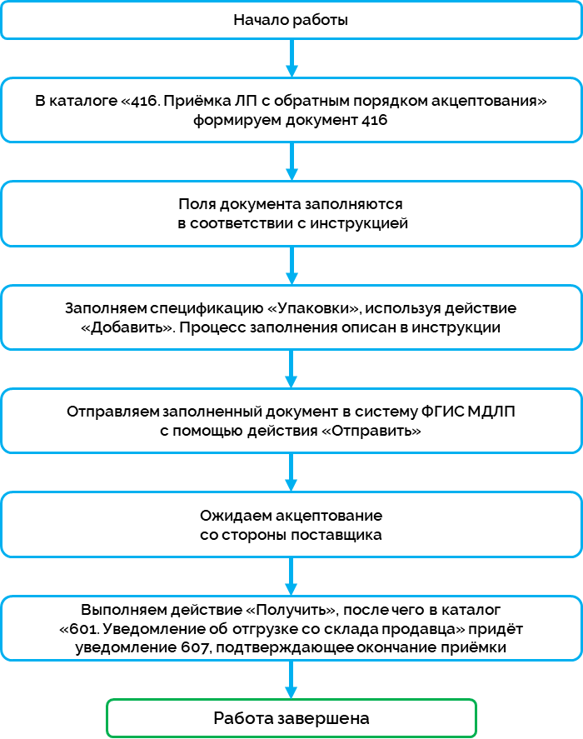

Приложение В (Выдача ЛП в подразделения медицинской организации)

